

AYANCIK BELEDİYE
BAŞKANLIĞI
2022 YILI
FAALİYET RAPORU

ÜST YÖNETİCİ SUNUŞU
İÇİNDEKİLER
I-GENEL BİLGİLER A- Misyon ve Vizyon
- Yetki, Görev ve Sorumluluklar
- İdareye İlişkin Bilgiler
  - Fiziksel Yapı
  - Teşkilat Yapısı
  - Teknoloji ve Bilişim Altyapısı
  - İnsan Kaynakları
  - Sunulan Hizmetler
  - Yönetim ve İç Kontrol Sistemi D- Diğer Hususlar

II- AMAÇLAR ve HEDEFLER
- İdarenin Stratejik Planında Yer Alan Amaç ve Hedefler
- Temel Politika ve Öncelikler
- Diğer Hususlar

III- FAALİYETLERE İLİŞKİN BİLGİ VE DEĞERLENDİRMELER
- Malî Bilgiler
  - Bütçe Uygulama Sonuçları
  - Temel Malî Tablolara İlişkin Açıklamalar
  - Malî Denetim Sonuçları
  - Diğer Hususlar
- Performans Bilgileri
  - Faaliyet ve Proje Bilgileri
  - Performans Sonuçları Tablosu
  - Performans Sonuçlarının Değerlendirilmesi
  - Performans Bilgi Sistemi Değerlendirilmesi
  - Diğer Hususlar

IV- KURUMSAL KABİLİYET VE KAPASİTENİN DEĞERLENDİRİLMESİ
- Üstünlükler
- Zayıflıklar
- Değerlendirme

V- ÖNERİ VE TEDBİRLER EKLER EKLER

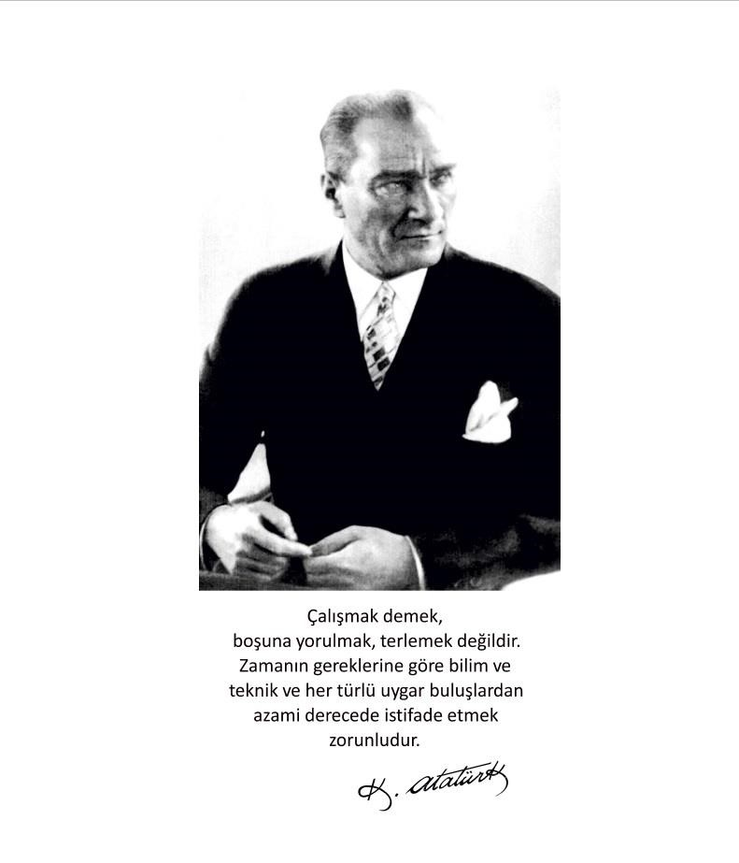

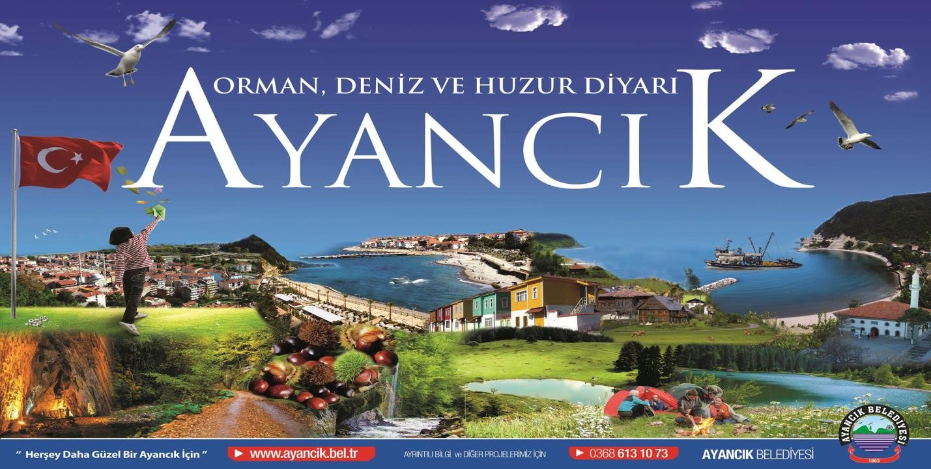

2022

YILI

AYANCIK BELEDİYE BAŞKANLIĞI FAALİYET RAPORU ÜST YÖNETİCİ SUNUŞ

Değerli Hemşerilerim ;
Çağdaş ve yaşanabilir bir kente ulaşmanın ancak, sürekli ve eksilmeyen bir çalışma gayreti ile mümkün olabileceğinin bilinci ile hizmetlerimize devam ediyoruz. Bu bilinçle, ilk günkü enerjimizi sizlerden aldığımız destekle bugün de yaşıyoruz.
Belediye yönetimi olarak reel ve genel kaynaklarımızı kullanarak ilçemizi ve bu ilçeyle aidiyet duygusu içinde olan tüm hemşerilerimizi her anlamda daha yaşanabilir bir Ayancık’la buluşturmak için düşünüyor, planlıyor ve elimizden geldiğince hayata geçirmeye çalışıyor, hep daha iyisi için ilk günkü heyecanla çaba gösteriyoruz.
11 Ağustos 2021’de yüz yılın en büyük sel felaketlerinden birini yaşadık. İlçemizde, 16 vatandaşımız hayatını kaybetti. Bu büyük sel felaketi sonrası alt yapı ve üst yapı büyük zarar gördü. Devletimiz, milletimiz ve belediyelerimiz ile birlikte yaralarımızı sardık ve sarmaya da devam ediyoruz. Yalnız son yıllardaki ekonomik dalgalanmalar, hızlı enflasyonun artışı özellikle artış karşısında İller Bankası gelirlerinin piyasa maliyetlerinin altında kalması ekonomik yönden belediyemizi ve çalışmalarımızı etkilemektedir. Buna karşın tüm samimiyet ve imkanlarımızla ilçemize hizmet etmeyi sürdürüyor, tüm kararlılığımızla çalışmalarımıza devam ediyoruz.

Gerek şehircilik anlamında gerekse de Sosyal, sportif, kültürel, ekonomik ve siyasal yaşamda ilçe halkımızın beklentilerini yakinen biliyor ve bu beklentileri en üst noktada karşılayabilmek; kısa, orta ve uzun vadeli proje ve yatırımlarımızla ilçemizi daha da yaşanabilir bir noktaya taşımak, ilçe halkımızın refah ve huzurunu tayin ederek ilçemizi yaşadığımız coğrafya içerisinde cazibe merkezi haline getirmek için mücadelemize ve çalışmalarımıza aynı kararlılık ve bilinçle devam ediyoruz. Müdürlüklerimizin ve onlara bağlı birimlerin 2022 yılına ait faaliyet raporunu siz değerli Meclis üyelerimiz ve halkımızın takdir ve görüşlerine sunarken, çalışmalarımıza destek veren tüm Meclis üyelerimize ve mesai arkadaşlarımıza şükranlarımı sunuyorum.

Hayrettin KAYA
Belediye Başkanı

I- GENEL BİLGİLERİ :

A- Misyon ve vizyon; (stratejik plan bulunmadığından açıklama yapılmamıştır.) B- Yetki, Görev ve Sorumluluklar ;
Temel kanun 5393 sayılı Belediye Kanunu olmak üzere ilgili kanunlar, tüzükler, yönetmelikler ve genelgelerle yetki sınırları belirlenmiş olup, işbu mevzuatla yetki, görev ve sorumluluklar tayin ve tespit edilmiştir.
C- İdareye ilişkin Bilgiler ;

1- Fiziksel Yapı
Hizmet Binası ve Lojman Durumu İlçemiz yalı mahallesi Cumhuriyet meydanındaki Betonarme 3 katlı kaloriferli hizmet binasında 1988 yılından beri hizmet vermekte olup, şimdilik ihtiyacı karşılamaktadır. Muhtelif 52 adet işyeri, 6 adet sezonluk park olmak üzere toplam 58 adet bulunmaktadır.

Sosyal ve Yardımcı tesisler
- Apart Otel ve Sosyal Tesisi: Gazhane cad. üzerinde olup, yazlık ve kışlık olmak üzere 2 adet düğün salonu,
mutfak kısmı faaliyettedir
- Eski Hizmet Binası: Cumhuriyet meydanında restore edilmiş olup, emekliler ve yaşlılar sohbet evi ile kütüphane olarak hizmet vermeye başlamıştır.
- Hamam-Sauna: Yüksek Öğrenim Kredi ve Yurtlar kurumuna kiralanmıştır.
- Otobüs Terminali: Şehir girişinde olup,10 adet yazıhane ve sosyal tesisleri faaliyet vermektedir.

- Halı saha :Belediyemizce 01.12.2014 tarihinde 9 yıllığına kiraya verilmiş olup 30 Kasım 2023’te sona ermektedir.
- Atölye :Belediyenin ihtiyacı olan tamir bakım ve sıcak demir atölyesi olarak hizmet vermektedir.
- Olimpik Kapalı Spor Salonu : 500 kişilik Olimpik Kapalı Spor Salonu Belediyemiz tarafından hizmet vermektedir.

8. Belediye Kültür Merkezi
: Kültür ve Sanat Merkezi olarak 600 kişilik kapasite ile hizmete devam etmektedir.
- Stadyum :
İlçemiz şehir stadyumu 11 Ağustos 2022 tarihindeki selde büyük ölçüde zarar görmüş olup, onarım çalışmaları devam etmektedir.
- Eski Cezaevi :
Belediyemize tahsis edilen eski cezaevinde restorasyon çalışmaları bitmiş olup, sergi ve etkinlik alanı olarak kullanılmaktadır.
- Yazlık Düğün Salonu : Belediyemizce yapımı tamamlanan yazlık düğün salonu, Stadyum yanında Haziran 2017 tarihi itibari 9 (Dokuz) yıllığına kiraya verilmiştir..
- Tekstil Binası:Çelik Konstrüksiyon ve betonarme yapıdan oluşan 2 adet tekstil binası yapımı tamamlanmış işletmeye kiraya verilmiştir.
- Tarihi Ahşapev: Tadilat tamamlanmış olup Kültürevi olarak kullanılmaktadır.
- Çamurca Sosyal Tesisleri: 2022 yılı içerisinde yapımı tamamlanmış olup, işletmeye kiraya verilmiştir.
Bugün ilçemiz 13.382 nüfusu ile 5 ana mahalden ve 71 adet köyden oluşmaktadır. Bu mahalleler şunlardır.

1. Merkezin ve yapılaşmanın yoğun olduğu |  | YALI MAHALLESİ
2. Kereste fabrikasının bulunduğu |  | DENİZCİLER MAHALLESİ
3. Ayancık çayının batısındaki |  | ÇAYİÇİ MAHALLESİ
4. Doğuda |  | CEVİZLİ MAHALLESİ
5. Ayancık çayının güney batısındaki |  | BEŞİKTAŞ MAHALLESİDİR

2- Örgüt Yapısı
Belediye Meclisi
Belediye Encümeni
Belediye Başkanlığı, bağlı Müdürlükler ve Amirlikler:
- a) Belediye Başkan Yardımcısı
(Memurluktan)

- Yazı İşleri Müdürlüğü
a) Evrak Kayıt ve Evlendirme
Memurluğu

- Mali Hizmetler Müdürlüğü a) Emlak servisi
- Su tahakkuk servisi
- Bilgi işlem servisi
- Sigorta sicil servisi
- Ambar memurluğu
- Tahakkuk servisi
- Gelir servisi
- Tahsilât
- Fen İşleri Müdürlüğü a) Ayancık Su Kanalizasyon servisi
- Yol Kanalizasyon servisi
- Atölye
- Park ve Bahçeler
  - Zabıta Amirliği( vekâlet edilmekte)
Destek Hizmetleri Müdürlüğü
  - a-) Temizlik servisi
  - İmar ve Şehircilik Müdürlüğü

  - Kültür ve Sosyal İşler Müdürlüğü - Muhtarlık Müdürlüğü
(vekalet edilmekte)

- İtfaiye Amirliği - Veteriner İşleri Müdürlüğü
- Mezbahane
- Hayvan Bakım ve
Rehabilitasyon Merkezi
3- Bilgi ve Teknolojik kaynaklar ; a- Araç-gereç ve Diğer Donatılar :
Belediyemiz bütün servisleri ile oturmuş bir düzeni ve yerleşik Meslek kültürü birikimini yaratmış olup, bunu hizmet noktasında değerlendirmektedir. Teknolojik imkânlar hususunda ise hizmet binamızın bütün birimleri bilgisayar teknolojisi ile donatılmış olup, teknolojiye önem verilmiştir. İletişimin diğer araçları da en uygun şekilde kullanılmaktadır. Araçgereç ve diğer donatılar alanında bir eksiğimiz olduğu söylenemez ancak teknolojideki hızlı gelişme karşısında kullanılan araç ve gereçler eski konumuna geçmektedir. 3 adet dizüstü bilgisayar, 49 adet komple Bilgisayar, 27 adet Lazer yazıcı, 2 adet nokta vuruşlu yazıcı, 8 adet çok fonksiyonlu fotokopi makinası, 1 adet server bilgisayar donatısı bulunmaktadır.

b- Araç-Makine Parkı ve Teçhizat Durumu :
Araç parkımızda: 1 adet damperli kamyon, 3 adet cenaze aracı, 3 adet itfaiye aracı ( 1 ad. arasöz), 6 adet binek araç, 7 adet pikap kamyonet çift kabin, 3 adet kazıcı-yükleyici kepçe, 1 adet kompresör, 3 adet traktör, 4 adet çöp kamyonu, 1 adet et nakil aracı, 1 adet lastikli, 1 adet paletli ekskavatör kepçe, 2 adet kombine kanal açıcı, 1 adet çekici(tır), 1 adet havuz kasa dorse, 1 adet semi treyler, 1 adet lowbed taşıyıcı, 1 adet silindir, 1 adet greyder, 2 adet damperli kamyonet, 2 adet panelvan minibüs, 1 adet arazili kar küreme aracı, 1 adet su tankeri, 2 adet mini çöp aracı, 2 adet minibüs ve 2 adet otobüs bulunmaktadır. Ödemesi yapılmış teslim alınacak 1 adet damperli kar küreme ve tuzlama aracı bulunmaktadır.

4- İnsan Kaynakları
Personel Durumu : 657 sayılı yasaya tabi olarak ;
KADRO  SINIFLARI | DOLU | BOŞ | TOPLAM
G.İ.H. | 19 | 49 | 68
T.H. | - | 16 | 16
A.H.S. | - | 1 | 1
S.H. | 1 | 4 | 5
Y.H. | - | 3 | 3
GENEL TOP. 20 73 93

Sürekli İşçi: 18 Kısmi Zamanlı Sözleşmeli: 1 kişi
Sözleşmeli Avukat.
Tam zamanlı sözleşmeli : 8 kişi ( 5 kişiTekniker, 2 kişi mühendis, 1 kişi Ekonomist). Zaman içersinde mevcut kadro yapısı (işçi-memur) emeklilikler, istifa, nakil v.b. nedenlerle boşaldığında öngörülen hizmetleri hayata geçirme noktasında sorunlarla karşılaşılmakta, kadronun önemli bir kısmı bugün için nicelik açısından vardır ancak nitelik olarak zayıf konuma gelmiştir.

5- Sunulan Hizmetler :
İlçemiz Belediyesince yol, su, kanalizasyon ve yağmur suyu altyapı hizmetlerinin bakım ve onarımı rutin olarak yapılmaktadır. Belediye Mezbahasında Veterinerimiz kontrolünde halkımızın sağlıklı ve temiz et yeme imkanı sağlanmakta, Haftalık Pazar yeri Zabıta kontrolünde hizmet vermekte, İmara ve kentsel gelişmeye uygun yapılaşma İmar ve Şehircilik Müdürlüğünün teknik elemanlarının denetiminde yürütülmekte, kaçak yapılaşmanın önüne geçmek için Zabıta ve İmar işleri rutin kontrollerini yapmakta,
İmar kanunun 18. madde uygulaması dönem dönem yapılmakta olup düzgün yapılaşmanın önü açılmaktadır.
Veterinerlik ve Zabıtanın ortak ve İlçe Tarım Müdürlüğünün teknik elemanları ve Çevre Sağlık Elemanlarının müşterek denetimleri ile esnafın denetimi yapılmakta,
İşyerlerinin ruhsatlandırılması, Evlendirme Memurluğu nikâh hizmetleri, belediye mezarlığının bakım ve onarımı ve yeni mezar yerlerinin planlanması, fakir fukaranın yakacak ihtiyacı ve kanunlarla verilmiş birçok hizmet sunulmaktadır. 6-Yönetim ve iç kontrol sistemi Belediye iş yürütümü olarak hizmetlerin denetimi aktüel olarak Başkanlığımca yapılmakta olup, Her yıl kurulan Denetim Komisyonu ile de gerekli denetimler bugüne kadar yapılmıştır.

D- Diğer Hususlar :

II- AMAÇ VE HEDEFLER :

A- İdarenin amaç ve hedefleri ; Belediye hizmetlerinde hizmet odaklı, katılımcı ve öncelikler tayin edilerek en hızlı şekilde zorunlu hizmetleri ve vaat edilen hizmetleri gerçekleştirmektir. Bu cümleden hareketle hedef ise; ilçemizin kalkınmasına yardımcı olmak buna göre alt yapı ve üst yapı, kentsel dönüşüm, çevre, sağlıklı yaşam, sosyal-kültürel, ekonomik olarak politikalar geliştirerek ilçemizin modern ve yaşanabilir kentler seviyesine ulaştırmaktır.

B- Temel politikalar ve öncelikler
Siyasal yaşamda ilçe halkımızın beklentilerini yakinen biliyor ve bu beklentileri en üst noktada karşılayabilmek; kısa, orta ve uzun vadeli proje ve yatırımlarımızla ilçemizi daha da yaşanabilir bir noktaya taşımak, ilçe halkımızın refah ve huzurunu tayin ederek
ilçemizi yaşadığımız coğrafya içerisinde cazibe merkezi haline getirmek için mücadelemize ve çalışmalarımıza aynı kararlılık ve bilinçle devam ediyoruz.
Müdürlüklerimizin ve onlara bağlı birimlerin 2022 yılına ait faaliyet raporunu siz değerli Meclis üyelerimiz ve halkımızın takdir ve görüşlerine sunarken, çalışmalarımıza destek veren tüm Meclis üyelerimize ve mesai arkadaşlarımıza şükranlarımı sunuyorum.

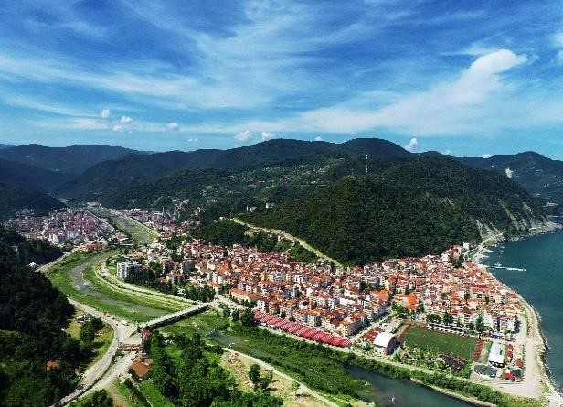

III- FAALİYETLERE İLİŞKİN BİLGİ VE DEĞERLENDİRMELER A-MALİ BİLGİLER

1- Bütçe Uygulama Sonuçları

1-Vergi Gelirleri | 6.386.147,01
2- Teşebbüs ve Mülkiyet Geliri | 5.515.051,73
3- Alınan Bağış ve Yardımlar ile Özel Gelirler | 5.442.319,87
4- Diğer Gelirler | 32.798.751,41
5- Sermaye Geliri  +  --------------------------- | 3.464.948,40
Toplam | 53.607.218,42-TL
2022 yılı giderlere bağlı gider kesin hesap cetveli gösterildiği üzere,

Personel gideri 8.850.656,90
Sosyal Güvenlik pirimi 1.319.734,61
Mal ve Hizmet alım gideri 71.742.253,66
Faiz Giderleri -
Cari Transferler 262.159,81
Sermaye gideri 432.887,44
Sermaye Transferi -
+
----------------------------------
Toplam 82.607.691,42- TL

2-Temel Mali Tablolara İlişkin Açıklamalar

2022 yılında gelirlerin toplamı : 53.607.218,42 TL olup , bu rakamlar tüm önlemler ve ekip çalışmasına rağmen daha da fazla arttırılamamıştır. Yerel kaynakların artması ile daha çok yatırım ve iş imkanı sağlanabilecektir. Bu açıklamamızla ifade etmek istediğimiz belediyemizin mali tablosuna da önümüzdeki yıllarda pozitif durum yansıyacaktır.

2022 yılında Gider kalemleri toplamı : 82.607.691,42 TL olup, bu gider kalemlerinin içerisinde en önemli gider 8.850.656,90 TL personel gideri ve 71.742.253,66 TL Mal ve Hizmet alımı oluşturmaktadır.

3-Mali Denetim Sonuçları

DENETİM KOMİSYONU RAPORU
5393 Sayılı Kanunun 25. Maddesi gereği meclisimizce oluşturulan Denetim Komisyonumuz Belediyemize ait 2022 yılı gelir ve giderleri ile hesap iş ve işlemleri incelenmek üzere Mali Hizmetler Müdürüne ait odada 31.01.2023 tarihinde toplanarak aşağıdaki tespitler yapılmıştır.
31.01.2023 Tarihinde ilk toplantımızda Komisyon Başkanı Seyfi ÖZER, Komisyon Başkan Vekilliğine Muhammet AĞAN, üye Fatma ÜSTÜN olarak görev dağılımı yapılmıştır. Çalışmaya başlayan komisyonumuz Mali Hizmetler Müdürlüğü bünyesinde bulunan tüm evraklar elden geçirilmiş, evrakların düzgün bir şekilde dosyalanarak eksiksiz muhafaza edildiği 5230 adet yevmiyeli işlem yapıldığı görülmüştür.
Belediyemize ait tahsilat denetimine ilişkin; kadrolu 2 ad. Tahsildar ile işlemlerin yürütüldüğü, tahsilat makbuzlarının anında kesildiği, hesapların günlük olarak tutulduğu, tahsil edilen paraların günlük olarak bankalardaki ilgili hesaplara yatırıldığı ve dekontlarının muhafaza edildiği, bu işlemlerinde Mali Hizmetler Müdürlüğünce günlük kontrollerinin yapılarak hesapların tutturulduğu görülmüştür.
Belediyemizin 2022 Yılı toplam gelirinin 53.607.218,42 TL TL, toplam giderinin 82.607.692,42 TL olduğu kayıtlardan anlaşılmıştır.
31.12.2022 Tarihi itibari ile Belediyemizin toplam borcunun 50.626.109,11 TL olduğu anlaşılmıştır
Belediyemize ait iş kollarında 20 adet Memur, 18 adet Kadrolu işçi, 8 adet Sözleşmeli personel çalıştırıldığı fakat bu sayının yetersiz olması sebebiyle bazı iş ve işlemleri Ayancık Belediye Başkanlığına bağlı Ayancık Belediyesi Personel Limited Şirketi’nin işçileri çalıştırarak eksikliğin giderilmeye çalıştığı görülmüştür. Çalışmakta olan işçi sayısının 137 kişi olduğu tarafımızdan tespit edilmiştir.
Muhasebe kayıtlarına baktığımızda 2022 yılında toplam 4.046.271,12 TL akaryakıt alımı yapıldığı, 1.783.698,98 TL araç ve iş makinası kiralama işi yaptırıldığı tespit edilmiştir. 2022 yılı içerisinde 2.829.748,25 TL tutarında araçlar için bakım, onarım bedeli ödendiği tarafımızdan tespit edilmiştir. Akaryakıt, araç kiralama işlerini daha az seviyelere indirilmesi, her araca bir şoför görevlendirilmesi yapılarak zimmetlenmesi ve araçların daha dikkatli kullanılarak taşıt bakım onarım giderlerinin daha az seviyelere indirilmesi tarafımızca uygun görülmüştür.
Mülkiyeti Belediyemize ait mezbahada 2022 yılı içerisinde 826 adet büyükbaş ve küçükbaş hayvan kesim yapıldığı ve buradan 133.622,11 TL tahsilat yapıldığı anlaşılmıştır. İlçemizde faaliyet gösteren kasap dükkanlarının birçoğunun kesimleri ilçemiz dışından yapmaktadır. Mezbahanın daha aktif ve gelir getirici tedbirler alınması tarafımızca uygun görülmüştür. Yapmış olduğumuz incelemelerde teklif mektuplarının üç esnaftan alındığı, bu tekliflerin artırılmasının daha yararlı olacağı uygun görülmüştür.

Sonuç olarak; Belediyemiz bünyesinde 184 Personel çalıştığı ve öncelikle çalışanların maaşlarını aksatmadan ödeme yapıldığı, Belediye Başkanının, Belediye Başkan, Başkan Yardımcısının, Meclis üyelerinin, Birim Amirlerinin ve personellerin ilçemize hizmet getirme noktasında uyum içerisinde çalıştığı, ilçemizi daha iyi yerlere getirmek için özverili bir çalışma yaptığı gözlemlenmiştir.

B-Performans Bilgileri

1- Faaliyet ve Proje Bilgileri

FEN İŞLERİ MÜDÜRLÜĞÜ VE BAĞLARI 2022 YILI FAALİYET RAPORUDUR ( 01.01.2022-31.12.2022 )
FEN İŞLERİ MÜDÜRLÜĞÜ ( Park-bahçe ve Fidanlık hizmetleri, Atölye Hizmetleri, Su-Kanalizasyon Hizmetleri dâhil) MALİ BİLGİLERİ :
2022 YILINDA KONAN ÖDENEK : 39.671.593,90-TL.
2022 YILINDA KULLANILAN ÖDENEK : 33.680.595,70-TL.

01.01.2022-31.12.2022 tarihleri arasında Fen İşleri Müdürlüğü ve bağlı olduğu birimlerin tahmini bütçesi olup, 39.671.593,90-TL. aradaki fark maddi imkansızlıklar nedeniyle kullanılamamıştır.
Fen İşleri Müdürlüğü olarak ilçemizin sosyal ve fiziki projelerini hazırlamak ve uygulamak, ilçemizin kent mimarisine ve TSE standartlarına uygun, yaşanılabilir bir kent oluşumunun yapılmasına çalışılmıştır.

2022 YILI BÜTÇE ÇALIŞMALARIMIZ

- İlçemizde eğitim veren eğitim kurumlarının çevre düzenlemeleri kapsamında beton parke, kaide, ağaçlandırma, yeşil alan düzenlemeleri, spor aletleri, bank ve kamelya ve temizlik çalışmaları yapılmış, spor aktivitelerine katkılar sağlanmıştır.
- İlçemizde engelsiz yaşam kalitesinin arttırılması için engellilerin erişim kolaylıkları ile ilgili tüm kaldırımlarımız ulaşıma uygun hale getirilme çalışmaları devam etmektedir.
- İlçe genelindeki asfalt yollarda meydana gelen deformasyonların giderilmesinde kullanılmak üzere Kışlık emisyon asfalt, Sinop ve Boyabat’ tan rotmix alımlarımız devam etmektedir.
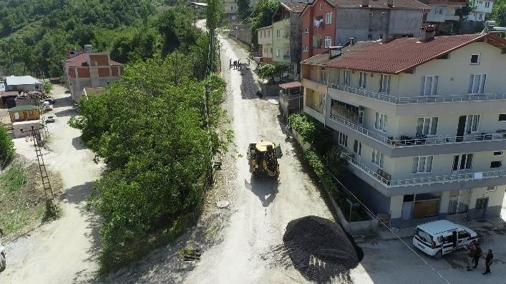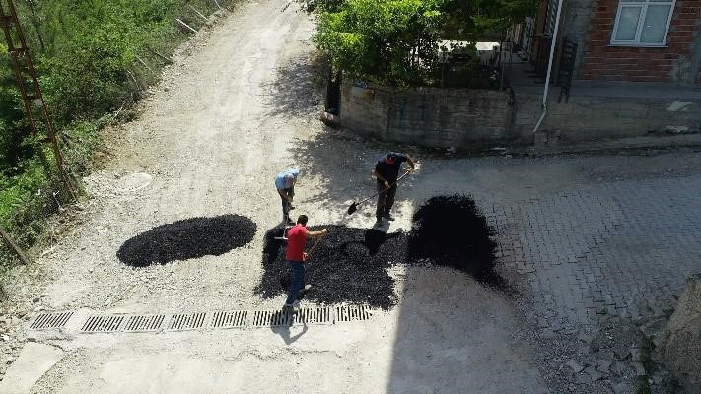

- Belediyemiz personeline iş güvenliği ve denetimle ilgili bilgilendirme toplantıları yapılarak bilgilendirilmiştir.
- İlçemiz genelindeki ibadethanelere ait talepler incelenerek gerekli çalışmalar yapılmış, bu kapsamda eksikliği bulunan veya değiştirilmesi gereken cami avlularına tekerli açılır kapanır tente yaptırılmış ve yerine konulmuş, çevre düzenlemeleri ve aydınlatma çalışmaları yapılmıştır.
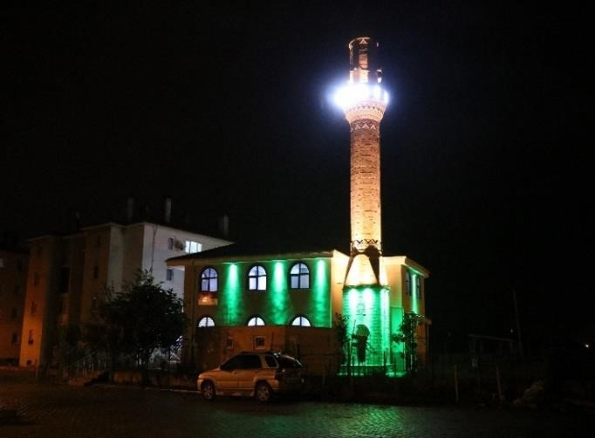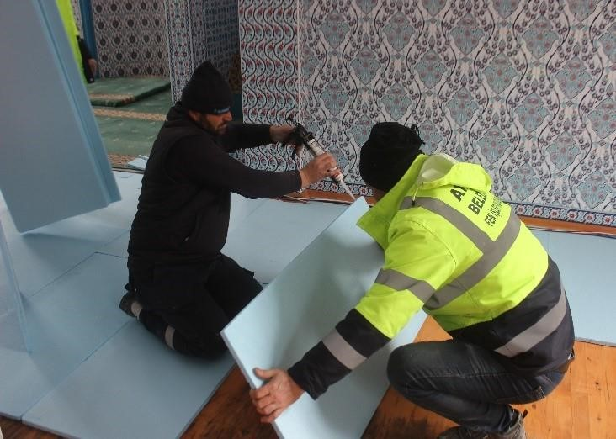

- İnşaat oturum alanı 322 m², toplam inşaat alanı 644 m² olan zemin ve I. Kat olmak üzere 2 kattan oluşan, 6 adet derslik, yemekhane, kütüphane ve idari odalara sahip okul öncesi eğitim okulu inşaatı tamamlanmıştır.
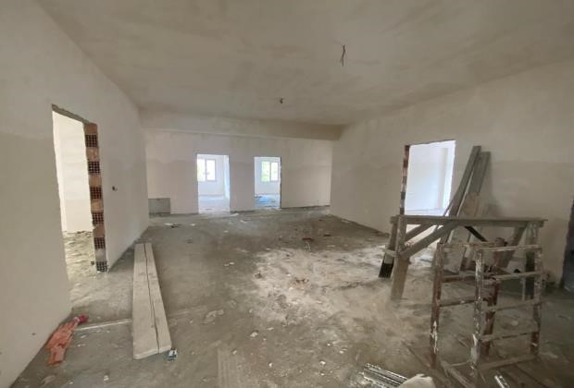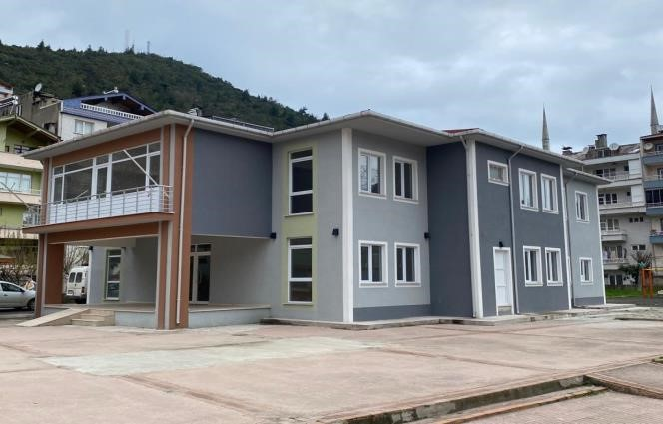

- Bodrum, zemin, I. ,II. , ve III. Normal kat olmak üzere toplam 5 kat üzerine kurulan, inşaat oturum alanı 928 m², toplam 4165 m²’den oluşan, 1 ve 2 kişi kapasiteli toplam 38 oda, yemekhane dinlenme odası ve idari odalara sahip huzur evi inşaatına başlanılmıştır.
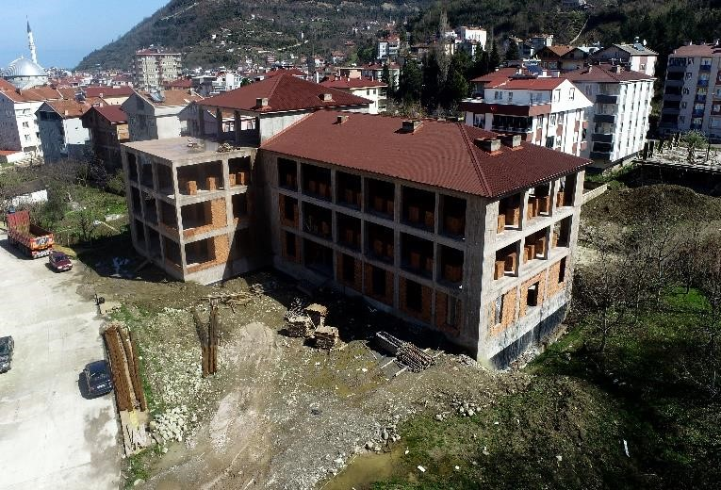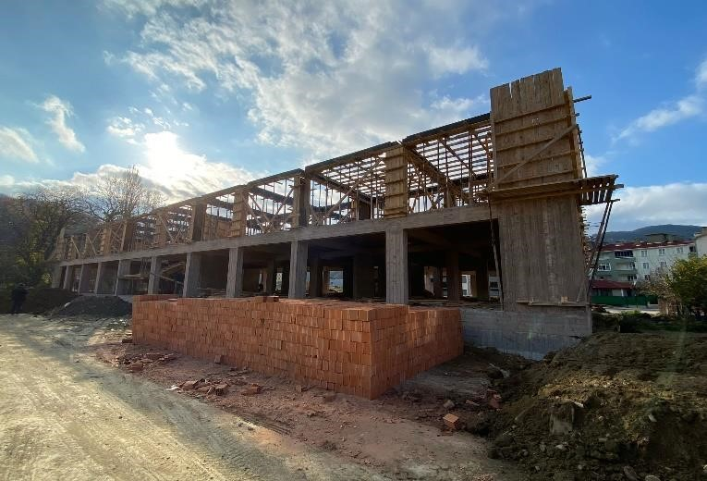

- İlçemiz genelinde yeşil alanların bakım, dikim, sulama ve şekillendirme işlemleri devam etmiştir.
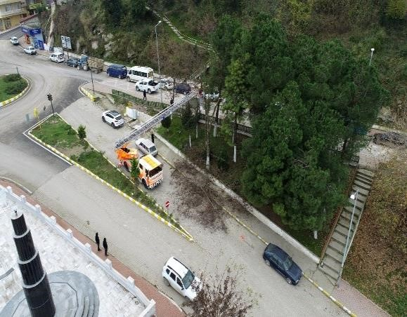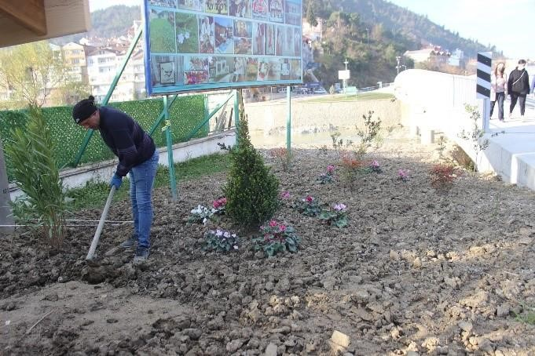

- İlçemiz genelindeki park-bahçe, dinlenme alanları ve toplu yaşam alanlarında kullanılmak üzere bank, üstü kaplı ve açık orman masası ve ahşap oyun parkı üretimlerimiz devam etmektedir.
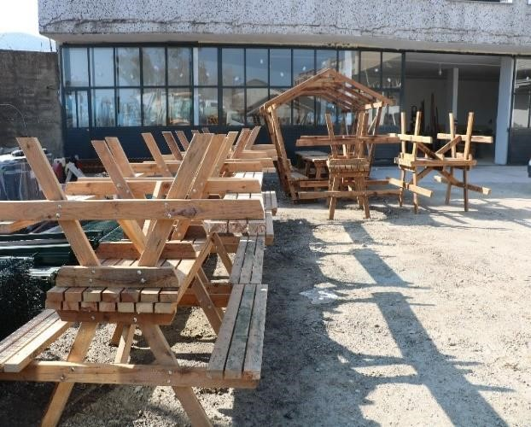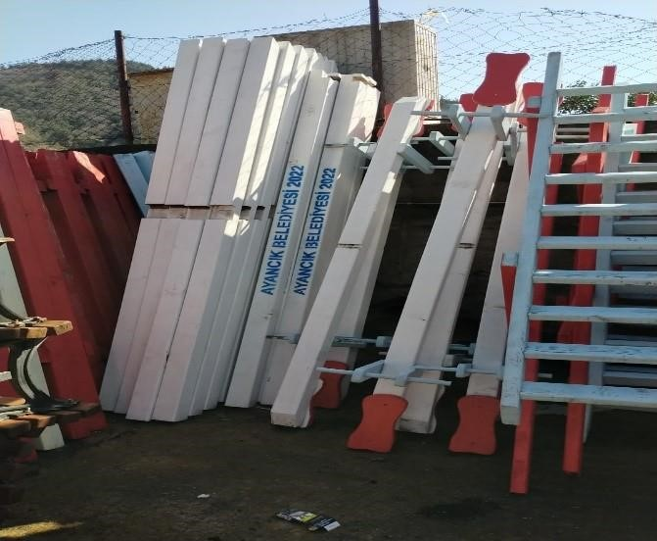

- İlçemiz içme suyu hattının revizyonu ile ilgili İller Bankası Genel Müdürlüğünce SUKAP kapsamında, İlçemizin kaynağından, evlere kadar olan su hatlarının yenilenmesi için %70 hibe kredi destekli proje ürettirilmiş, çalışmalarına başlanılmış ve devam etmektedir.
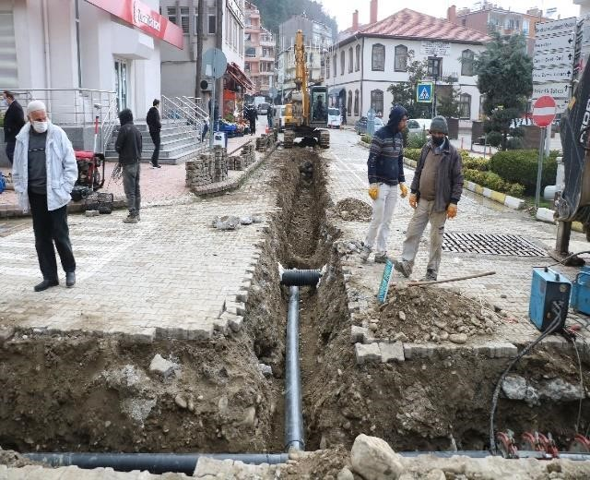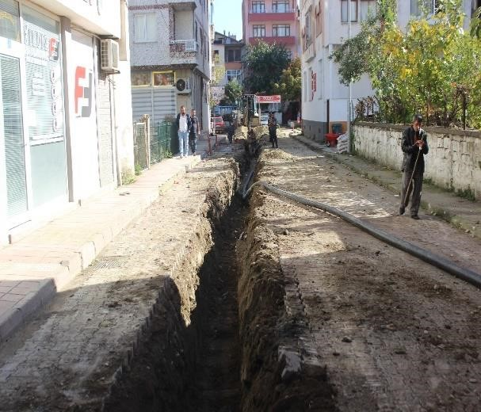

- Belediye şehirlerarası otobüs terminalinin yenileme, bakım, onarım ve tadilat çalışmaları tamamlanmıştır.
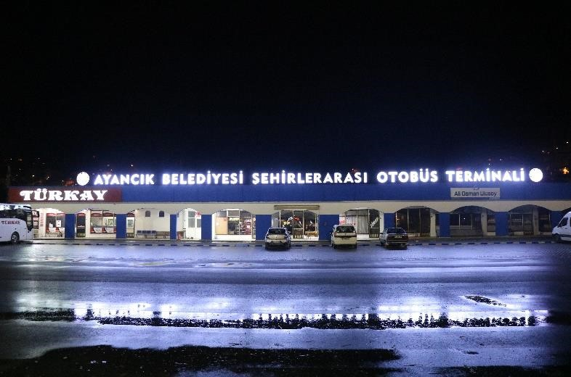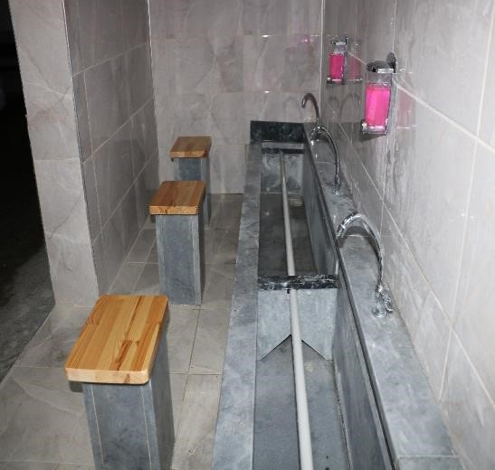

- 11.08.2021 tarihinde gerçekleşen sel felaketinden sonra ihtiyaç duyulabilecek 3 adet derin sondaj su kuyusu açılması gerçekleştirilmiştir.

- Yol yapımına başlanılacak olan cadde ve sokaklarda yeni döşenen içme suyu hattından abone bağlantıları yapılmıştır.
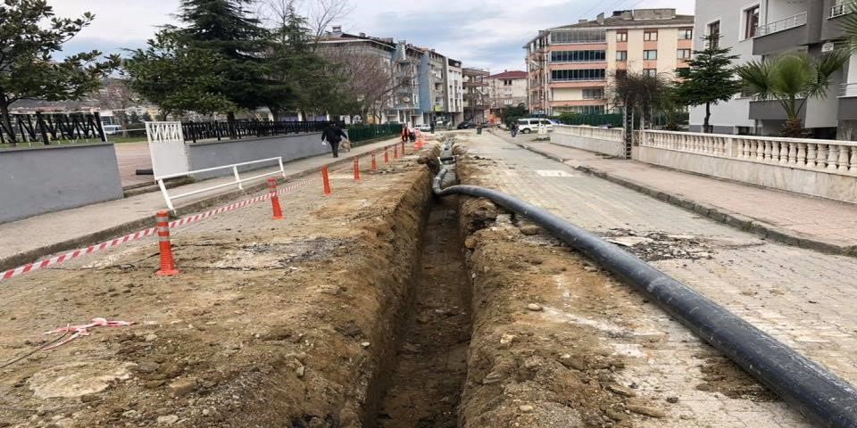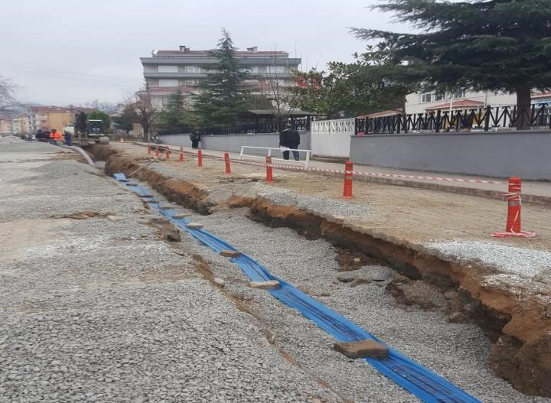

- İlçemiz ilan ve hoparlör sistemine ilaveler ve tamirat-bakımlar yapılarak halkımıza erişim
arttırılmıştır.

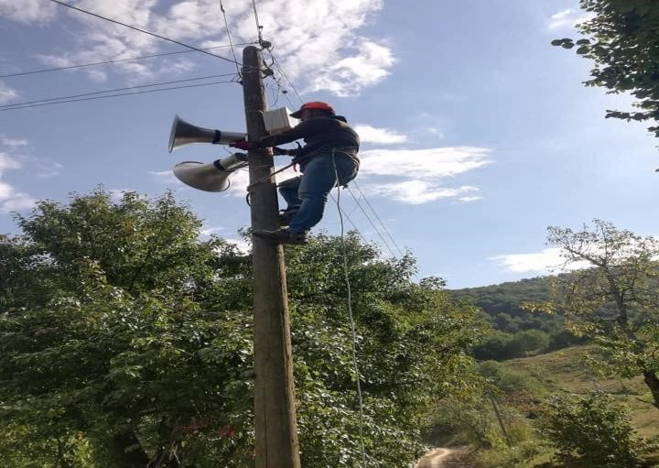
- İlçemiz Cevizli, Çayiçi, Beşiktaş ve Yalı Mahallerinde sıcak asfalt yol yapım çalışmalarına başlanılmış olup; %80 oramımda tamamlanmıştır.
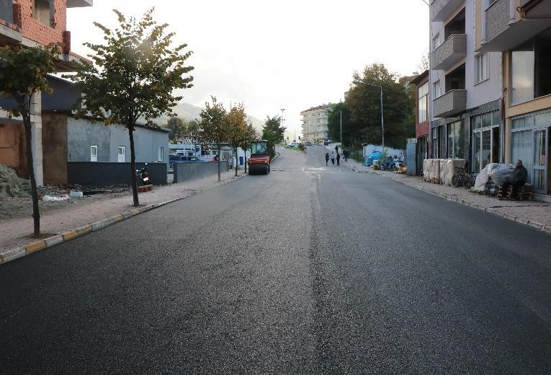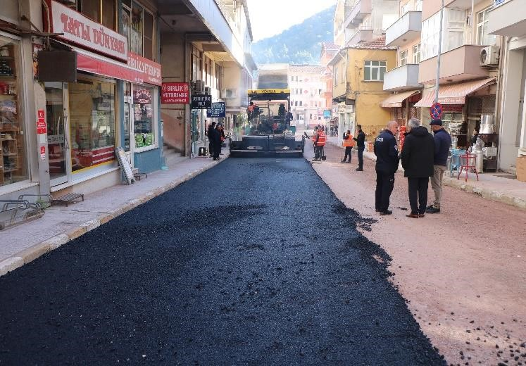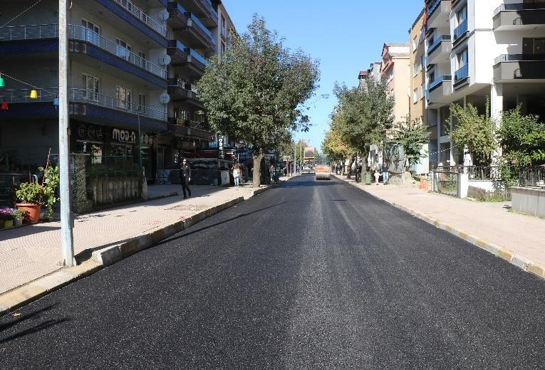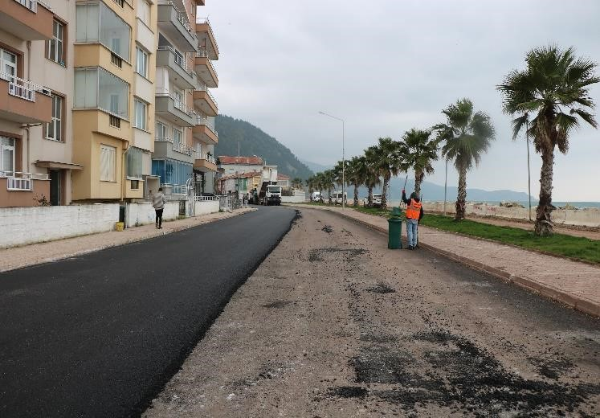

- İlçemiz Cevizli Mahallesinde yeni yapılan refüjlerde çevre düzenlemeleri ve peyzaj çalışmaları tamamlandı.
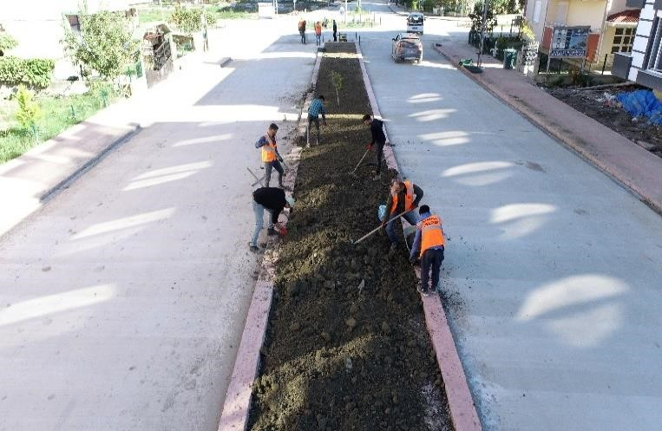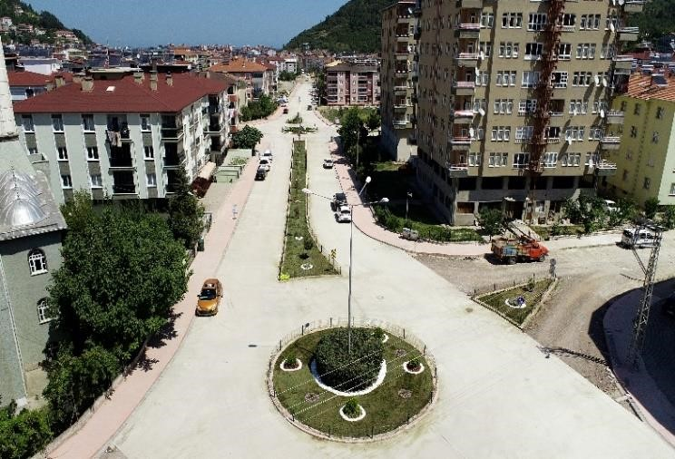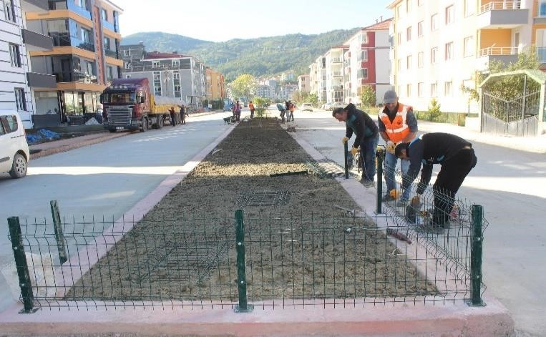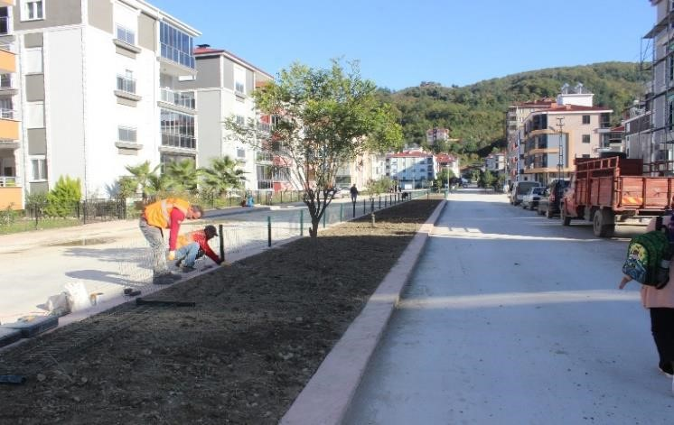

- Trafik güvenliği ve çevre düzenlemeleri kapsamında hız kesiciler, yaya geçişleri işaretleme ve boya işleri, boş arazilerin temizlenmesi ve kaldırım çalışmalarımız devam etmektedir.
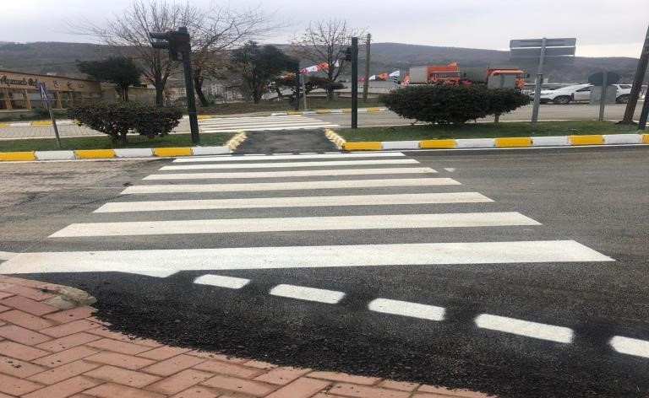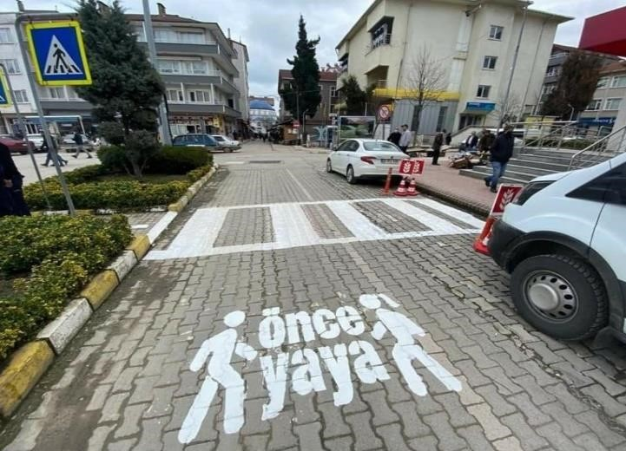

- İlçemizde çalışmaları devam eden içmesuyu ve yağmursuyu çalışmaları sonucunda bozulan kaldırım ve yollarımızın yenilenmesi için beton yol yapım ihalesi yapılarak çalışmaları tamamlanmıştır.
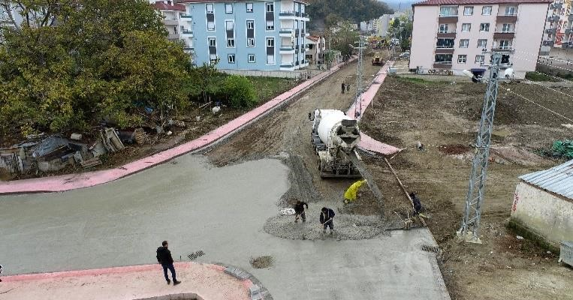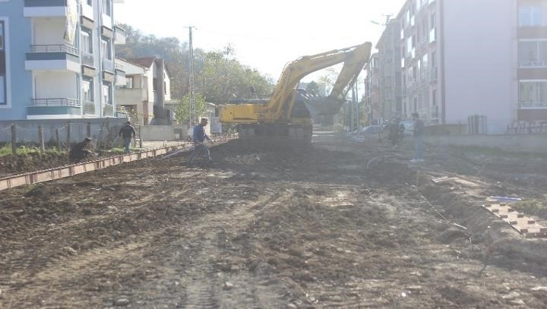

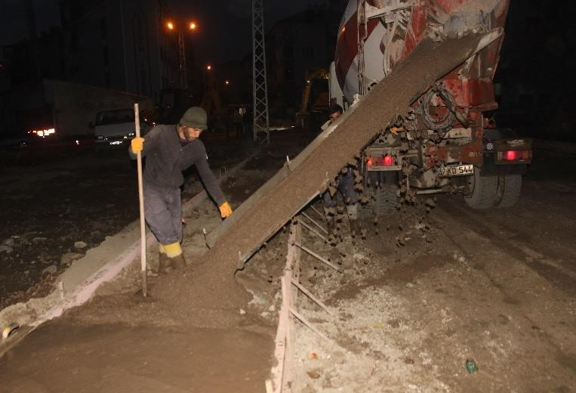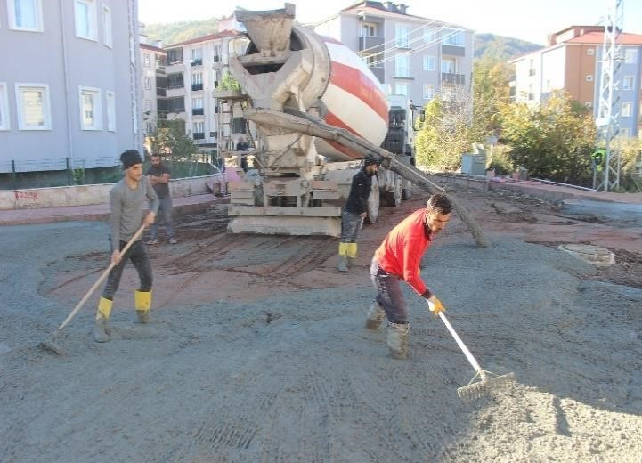

- İlçe genelinde imar planında işli yapılaşmaların başladığı açılmamış imar yollarının açılması devam etmektedir.
- İlçe genelinde çocuck oyun ve dinlenme alanları, çardak ve kamelya yapım işleri devam etmektedir.
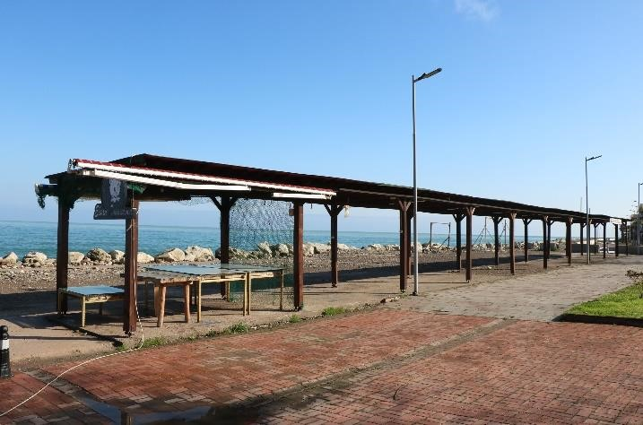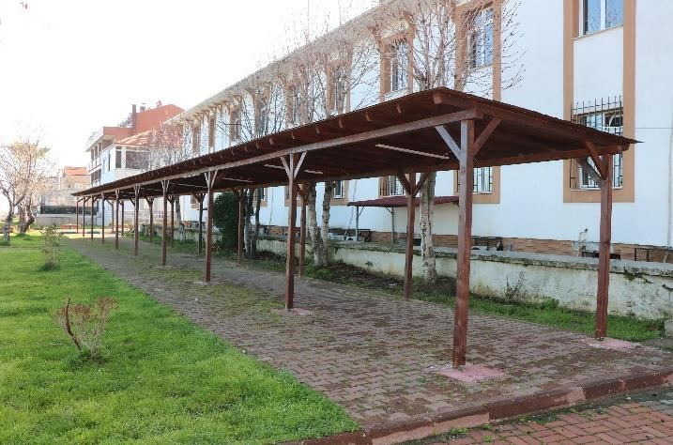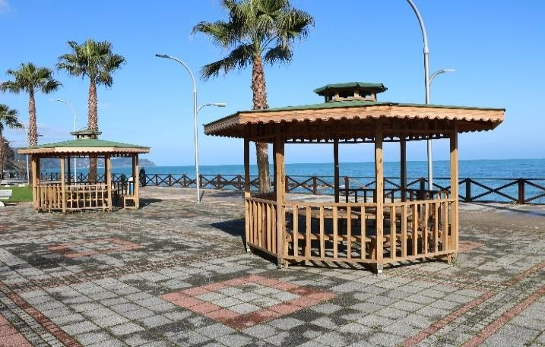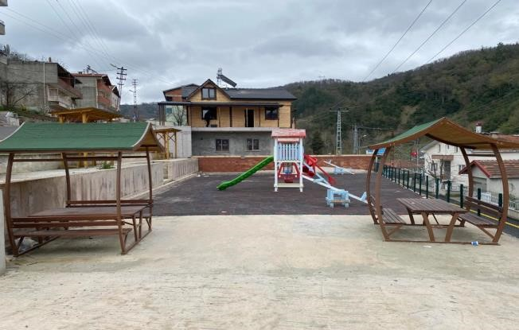

- İller Bankası hibe desteği ile ihalesi yapılan cevizli, Beşiktaş ve çayiçi mahallerinde ihtiyaç olan yağmursuyu ve kanalizasyon inşaatı tamamlanmıştır.
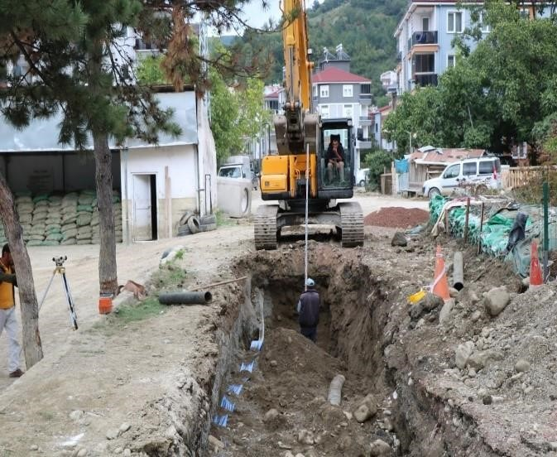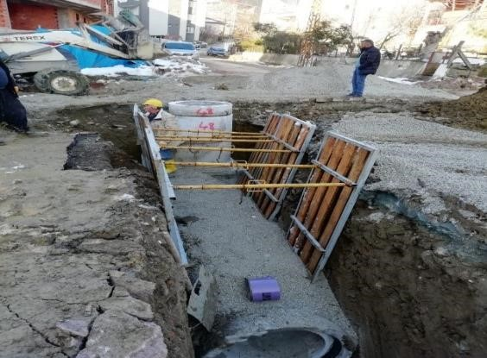

- İlçemizde yapımı devam etmekte olan altyapı çalışmaları sonucunda bozulan yollarımızın geçiçi olarak parke tamiratları yapılmıştır.
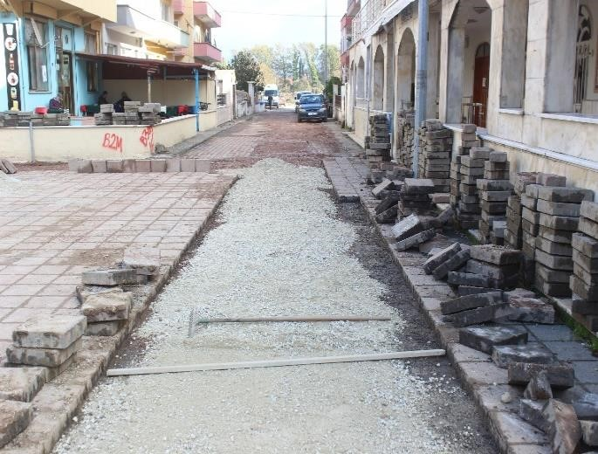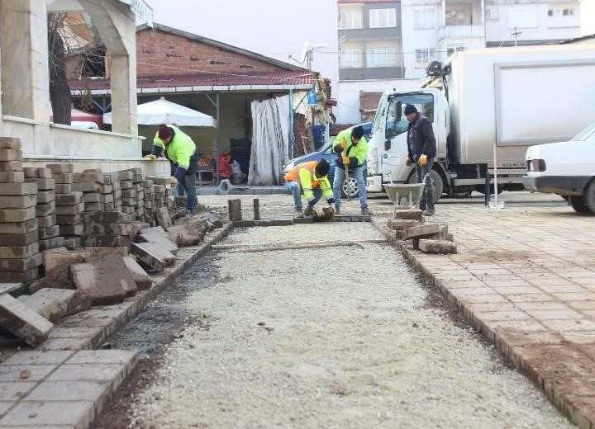

- Belediyemiz mezarlığında oluşan heyelanları önlemek amacıyla istinat duvarları ve mezarlık yolu betonlaması yapılması devam etmektedir.
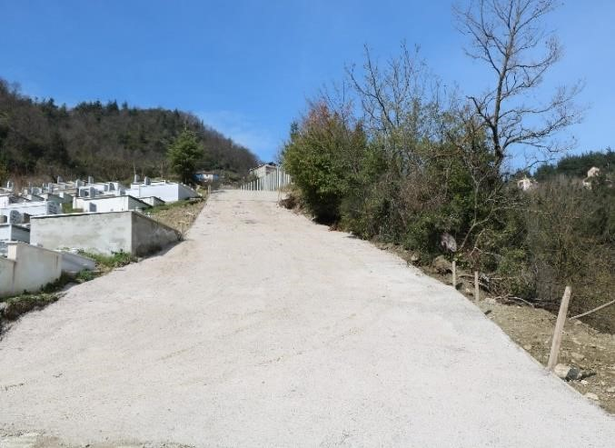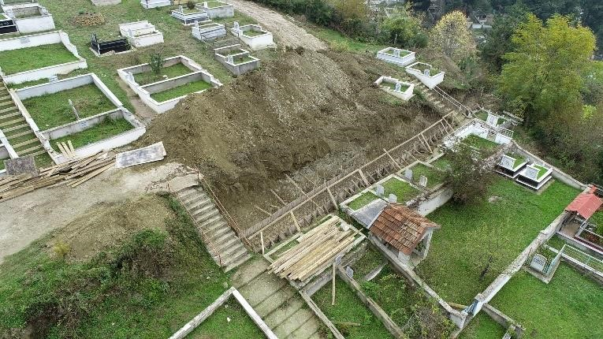

- Belediyemize ait kapalı spor salonunun yenileme, bakım, onarım ve tamiraları tamamlanmıştır.
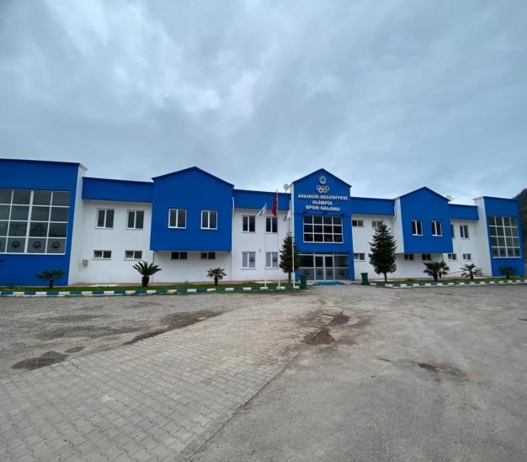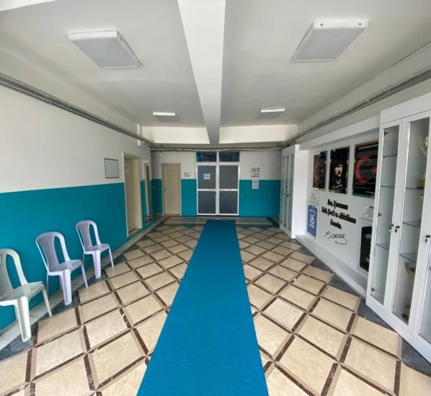

- Belediyemize ait hayvan rehabilitasyon tesisi bakım onarım çalışmaları kapsamında müdehale ve personel odası yapılmış, hayvanların muhavaza edildiği alanların çatı kısımlarının tadiletı yapılmıştır.
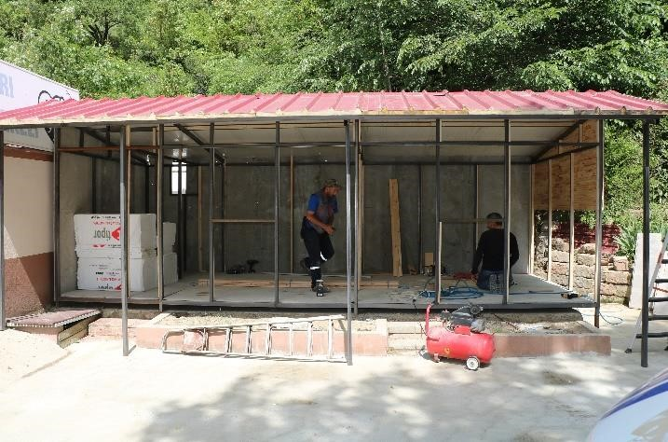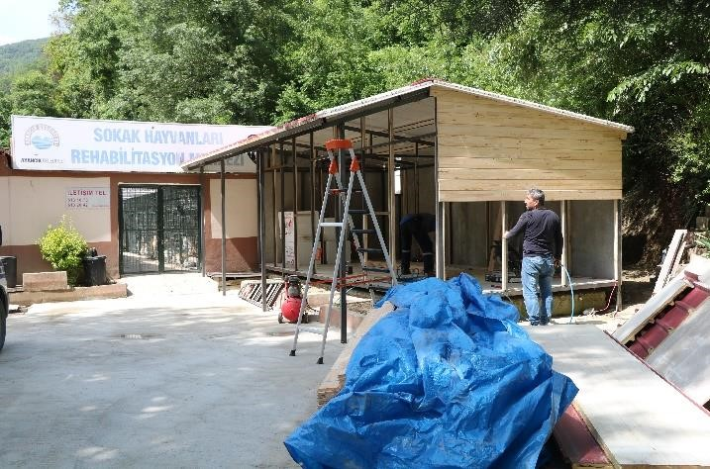

- Modern şehircilik çalışmaları kapsamında; mikromobilite şarj ve destek üniteleri, mobil cihaz şarjı, wifi, reklam ve bilgilendirme panosu ve güneş enerjisi paneli ile donatılmış sürdürülebilir akıllı kent mobilyası üretimine başlanılmıştır.
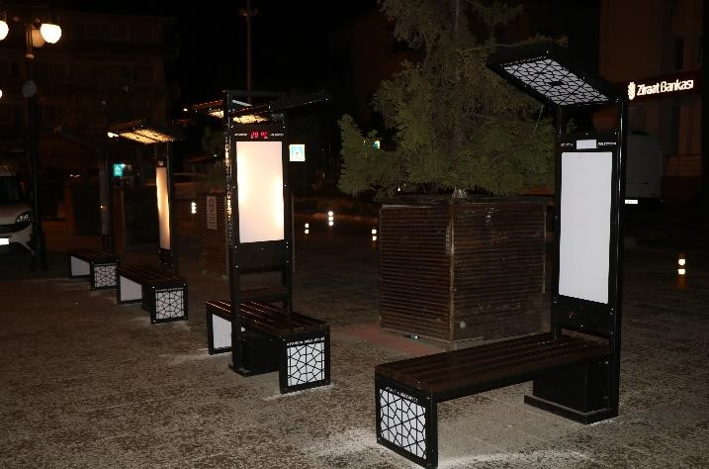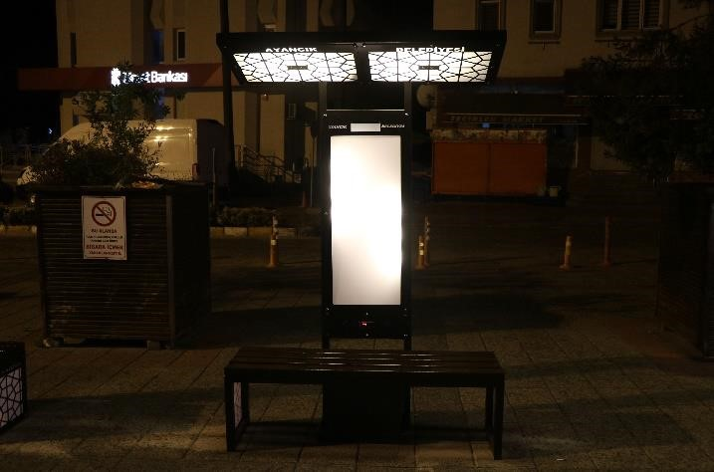

2022 YILI DESTEK HİZMETLERİ MÜDÜRÜĞÜ FAALİYET RAPORU

2022 YILINDA KONAN ÖDENEK : 18.095.547,50-TL.
2022 YILINDA KULLANILAN ÖDENEK : 16.946.850,70-TL.

DESTEK HİZMETLERİ MÜDÜRLÜĞÜ PERSONEL LİSTESİ
.
 | AD SOYAD | GÖREVİ | GÖREV YERİ
1 | MUKADDEM SARISOY | BİRİM MÜDÜRÜ | BLD. HİZMET  BİNASI
2 | EYÜP DEMİRCAN | BAŞ ŞOFÖR | BLD. GARAJI
3 | ÖZKAN ÖZAY | CENAZE ARAÇLARI | BLD. GARAJI
4 | EROL ULUSOY | VİDANJÖR VE KOMYONET TİPİ ARAÇLAR | BLD. GARAJI
5 | ÜMİT DEMİRTAŞ | VETERİNER İŞLERİ MÜDÜRLÜĞÜNDE ŞOFÖR | BLD. GARAJI
6 | YASİN ÇETİNKAYA | ATOLYE USTASI | BLD. GARAJI
7 | EKREM ÖZDEMİR | EKSKAVATÖR OPERATÖRÜ | BLD. GARAJI
8 | ENVER KANDEMİR | BÜYÜK ARAÇ ŞOFÖRÜ (damperli) | BLD. GARAJI
9 | ERDEM ÜSTÜN | EKSKAVATÖR OPERATÖRÜ | BLD. GARAJI
10 | FUAT ÖRNEK | BÜYÜK ARAÇ ŞOFÖRÜ | BLD. GARAJI
11 | İBRAHİM YILDIRIM | SULAMA ARACI VE VİDANJÖR SOFÖRÜ | BLD. GARAJI
12 | KEMAL YILDIRIM | BÜYÜK ARAÇ ŞOFÖRÜ (tır) | BLD. GARAJI
13 | METİN ARSLAN | CENAZE ARAÇLARI VE KÜÇÜK ARAÇLAR | BLD. GARAJI
14 | MUHAMMET GÜREL | TRAKTÖR VE BÜYÜK ARAÇ ŞOFÖRÜ | BLD. GARAJI
15 | MURAT ÇETİNKAYA | BEKO LOADER OPERATÖRÜ | BLD. GARAJI
16 | UĞUR VURAL | BÜYÜK ARAÇ ŞOFÖRÜ (damperli) | BLD. GARAJI
17 | UĞUR YÜKSEL | CENAZE, MİNİBÜS VE KÜÇÜK ARAÇLAR | BLD. GARAJI
18 | YAVUZ KESKİNSOY | MİNİ ÇÖP ARACI VE TRAKTÖR ŞOFÖRÜ | BLD. GARAJI
19 | ALİ KEMAL YILDIZ | ÇÖP KAMYONU ŞOFÖRÜ | BLD. GARAJI
20 | AYTEKİN ÖZTÜRK | MİNİ ÇÖP ARACI ŞOFÖRÜ | BLD. GARAJI
21 | BARIŞ GÜRLEYEN | MAKAM ŞOFÖRÜ | BLD. GARAJI
22 | İHSAN ÖZTÜRK | BÜYÜK ARAÇ VE MİNİBÜS ŞOFÖRÜ | BLD. GARAJI
23 | KORHAN GENÇ | GREYDER & KEPÇE OPERATÖRÜ | BLD. GARAJI
24 | MURAT KORKMAZ | MİNİ ÇÖP ARACI VE KÜÇÜK ARAÇ ŞOFÖRÜ | BLD. GARAJI
25 | RIDVAN ERGÜN | BEKO LOADER OPERATÖRÜ | BLD. GARAJI
26 | SATILMIŞ OĞUZ | ATOLYE KAYNAKÇISI | BLD. GARAJI
27 | SEDAT DEMİR | ÇÖP KAMYONU ŞOFÖRÜ | BLD. GARAJI
28 | VOLKAN SARISOY | KURUM İÇİ | BLD. HİZMET  BİNASI
Destek Hizmetleri Müdürlüğü Bünyesinde Birim Müdürü 1 kişi, büro çalışanı 1 kişi, Tamir atölye çalışanı 2 kişi, baş şoför 1 kişi, iş makinalarında çalışan operatör 5 kişi ve hizmet araçlarından görev yapan 18 şoför personel ile birlikte toplam 28 kişi görev yapmaktadır.

Destek Hizmetleri Müdürlüğü, Belediyenin birimlerine araç ve iş makinalarıyla hizmet desteği vermektedir. Araç parkımızda 2 adet damperli kamyon, 3 adet cenaze aracı, 3 adet itfaiye (1 ad. arasöz), 6 adet binek araç, 7 adet çift kabin kamyonet, 3 adet kazıcı-yükleyici kepçe, 1adet kırıcı kompresör, 3 adet traktör, 4 adet çöp kamyonu, 1 adet frigorifik et nakil aracı, 1 adet lastikli 1 adet paletli ekskavatör kepçe, 2 adet kombine kanal açıcı, 1 adet çekici (tır), 1 adet havuz kasa dorse, 1 adet semi treyler, 1 adet silindir, 1 adet greyder, 1 adet su tankeri (8 tonluk), 2 adet mini çöp aracı, 2 adet damperli kamyonet, 1 adet lowbed (taşıyıcı) , 2 adet panelvan minibüs, 1 adet arazili kar kürüme aracı, 3 adet otobüs ve 1 adet minibüs ile hizmet vermektedir.
2022 Yılında teşvik belgesi kullanılarak bedeli 1.682.887,44 TL olan 1 adet karla mücadele paketli damperli kamyon 1 Adet 4 tabutluk çift kabin bedeli 255.099,00 TL olan cenaze nakil aracı alınmıştır.

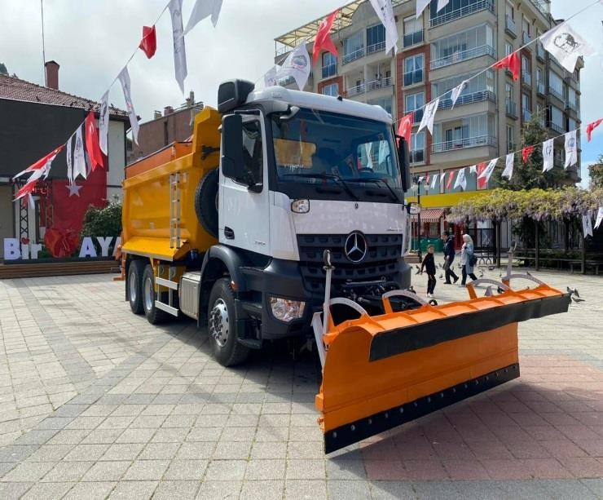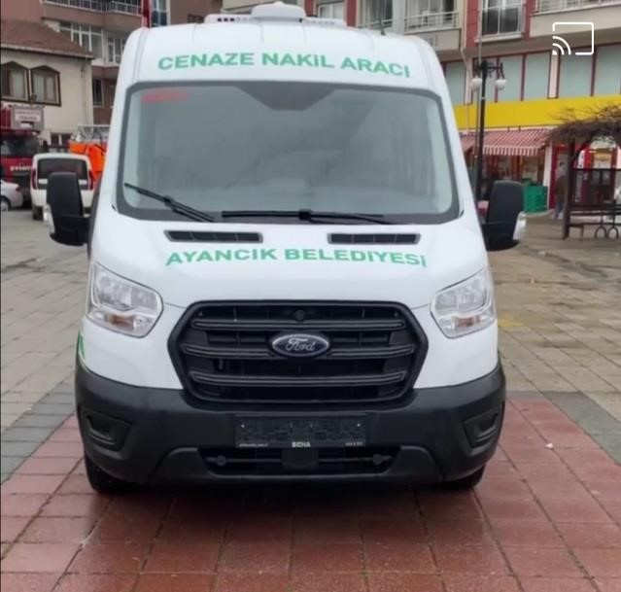

Makine parkımızdaki araçların ve iş makinalarının yapılacak işlerde yetersiz gelmesi durumunda resmi kurumlardan veya piyasadan hizmet alımı ile iş makinesi temini yapılmaktadır. Makine temini öncesi öz kaynaklarımız ile iş yapılmaya çalışılmakta yetersiz geldiğinde kamu kuruluşlarından talep edilmekte ve en son olarak piyasadan kiralanmaktadır. Araç parkımızda TATA marka 3 adet 2010 model çift kabin kamyonet bulunmaktadır, bu araçlar ekonomik ömrünü doldurmuş olup ayrıca piyasada yedek parçası olmadığından tamiri yapılamamaktadır, bu araçların ihale ile satılması gerekmektedir.

KAR MÜCADELESİ;
Yılın ilk aylarında yağan yoğun kar yağışında kapanan yollar açıldı ayrıca tuzlamalar yapıldı. Makine parkındaki tüm araçlarla çalışmalar gece gündüz aralıksız devam etti. 2022 yılında İlçemize ve köylerimize yağan kar önceki yıllara göre daha büyük oranda oldu. Bu nedenle özellikle köy yollarımız tamamı uzun süre kapalı kaldı. Belediye olarak ilçe merkezine yağan karla mücadele ederken büyük oranda köylerin yollarını açılmasına destek verdik. Yakın köylerimizin tamamına uzak köylerimizin büyük bir kısmına kar mücadelesinde yollarının açılmasına destek verdik. Belediyemiz makine parkında, ilçemizin merkezine yağan karda mücadele için gerekli makine parkının yeterince makine mevcut olup, Belediyemizi zorlayan köylerimize yapılan büyük orandaki yardımlardır.
Köylerimiz yardım için artık önce Belediyemizi aramakta daha sonra diğer resmi kurumlara başvuru yapmaktadır.
Birimlere destek hizmetinin haricinde günlük olarak toplanan çöplerin Treyler ile Sinop'taki atık depolama alanına nakli yapılmaktadır. 2022 yılında Tır kamyon ile katı atık aktarma istasyonundan Sahil Belediyeler Birliği katı atık depolama alanına ortalama 3.264 ton katı atık olmak üzere 132 sefer tır ile nakil yapılmıştır.

2022 YILI KATI ATIK DEPOLAMA TESİSİNE GİDEN

ÇÖP MİKTARI

AY | MİKTAR | GİTTİĞİ GÜNLER
OCAK | 144.920 | 03-05-07-10-12-14-
ŞUBAT | 74.700 | 23-25-28
MART | 230.120 | 2-4-7-9-11-21-23-25-28-30
NİSAN | 294.380 | 1-4-6-11-13-15-16-18-20-22-23-25-27-  29-30
MAYIS | 308.940 | 2-4-6-9-11-13-14-16-18-20-23-25-27-30
HAZİRAN | 326.760 | 1-3-8-10-13-15-17-18-20-22-24-25-27-29
TEMMUZ | 421.020 | 1-3-5-7-8-10-14-16-18-20-22-25-26-28-  29-
AĞUSTOS | 416.400 | 1-3-8-9-11-13-15-17-19-20-22-24-26-29
EYLÜL | 330.120 | 1-3-5-7-9-12-14-19-21-23-26-28
EKİM | 180.880 | 2-3-5-7-12-27-31
KASIM | 245.880 | 4-7-11-14-16-18-21-23-28-30
ARALIK | 290.680 | 2-5-7-9-12-14-16-19-21-23-26-30

3.264.800 kg
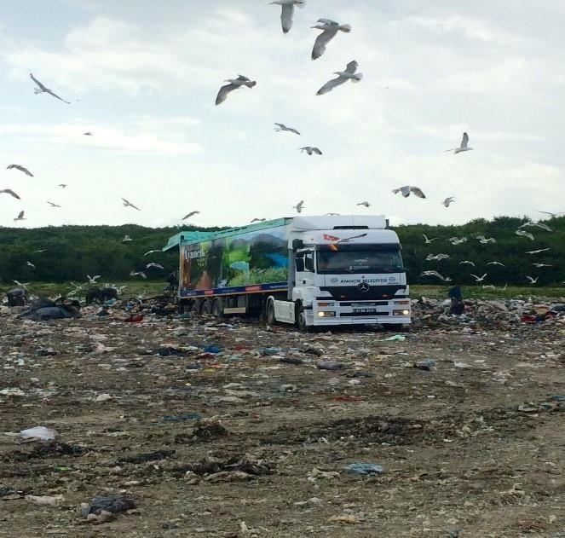
YILLIK;

3.264,80

SEFER
;

132

İl ve ilçe dışına cenaze taşıma işlerini yapmaktayız. Resmi kurumlardan ve muhtarlıklardan gelen araç ve iş makinası taleplerini Başkanlığın onayı ile belediyemiz imkânları doğrultusunda karşılamaya çalışıyoruz. Özellikle köylerden yoğun olarak iş makinası talebi olmakta bu durumda kısmen olsa işlerimizde aksamalar meydana gelmekte ve bazen iş makinası sıkıntısı yaşamaktayız.

2022 Yılı başlarında çamurcu sandık yarma mevkii ile gelincik burnu arasındaki yol heyelan nedeni ile yaklaşık olarak 3 defa ulaşıma kapandı ve Belediyemizin müdahalesi ile en kısa zamanda tekrar ulaşıma açılmıştır.
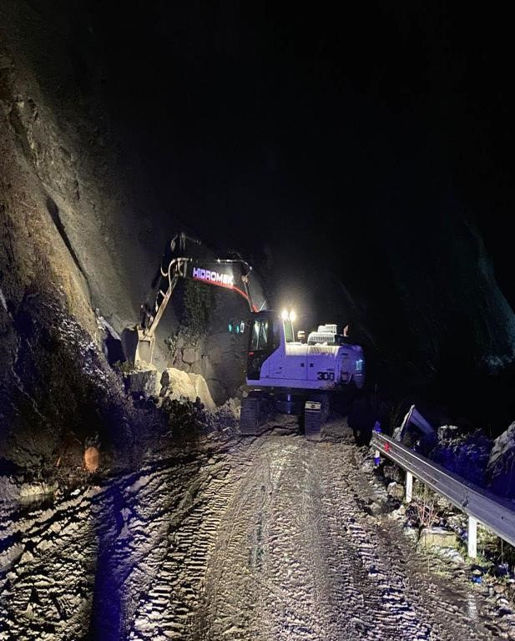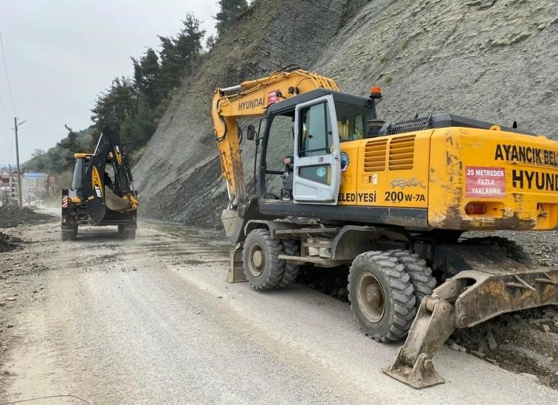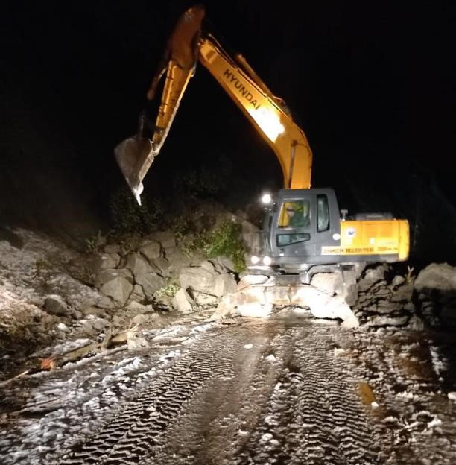

Araçların yıkanması ve yağlanması için araç parkında yıkama kanalının yapılması gerekmektedir. Ayrıca Belediyemiz garajında araç parkımız yetersiz geldiğinden atölye kısmının yan tarafındaki yaklaşık 400 m² çamur olan alana beton dökülmesi gerekmektedir.
2022 Yılı başında akaryakıt alımları yapılan protokolle Devlet Malzeme Ofisinden alınmaya başlanmıştır. Yıl içerisinde Devlet Malzeme Ofisine 3.423.582 TL para yatırılarak yaklaşık 160.000 Litre akaryakıt (motorin) alınmıştır.

İzmir, İstanbul ve Ankara Büyükşehir Belediyelerinin desteği ile ilçemizde yaklaşık 20km sıcak asfalt yapıldı.
Sıcak asfalt öncesi yollardaki parkenin sökülmesi, zeminin düzeltilmesi ve sıkıştırılması Belediyemiz Destek hizmetleri ekiplerince yapılmıştır. Parkelerin sökülmesi sonrası bozuk zeminin düzeltilmesi ve sıkıştırılmasında Belediyemize ait silindir ve greyder önemli bir işlem görmüştür.
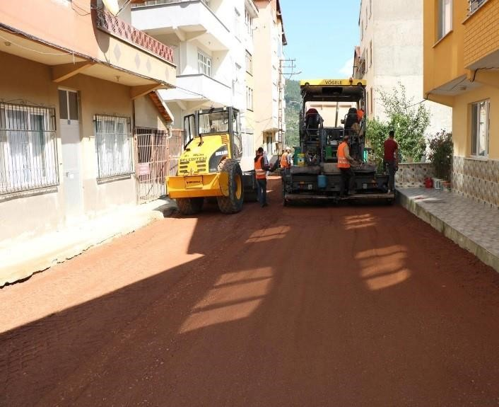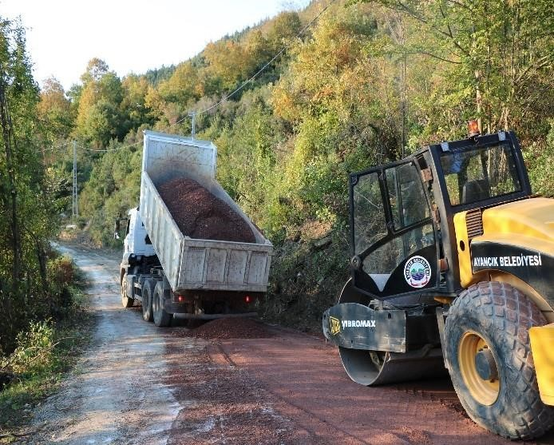

Sıcak asfalt zemin hazırlığı çalışmalarının yoğun olduğu zamanlarda işlerin yavaşlamaması için piyasadan iş makinesi ve araç kiralanmıştır.

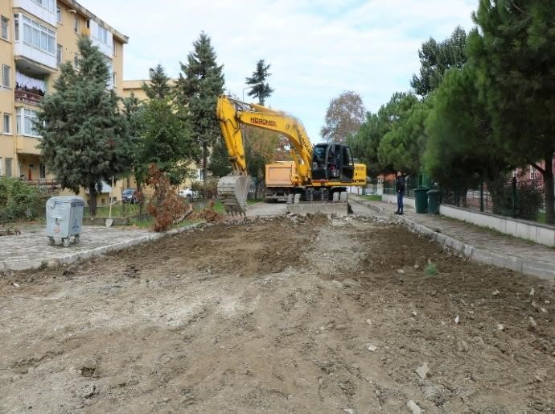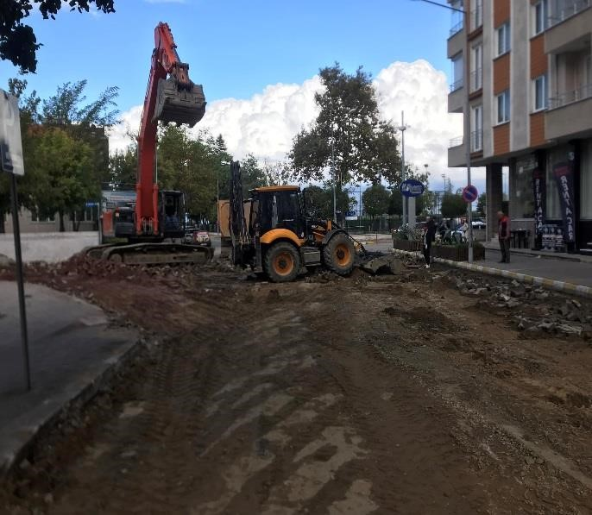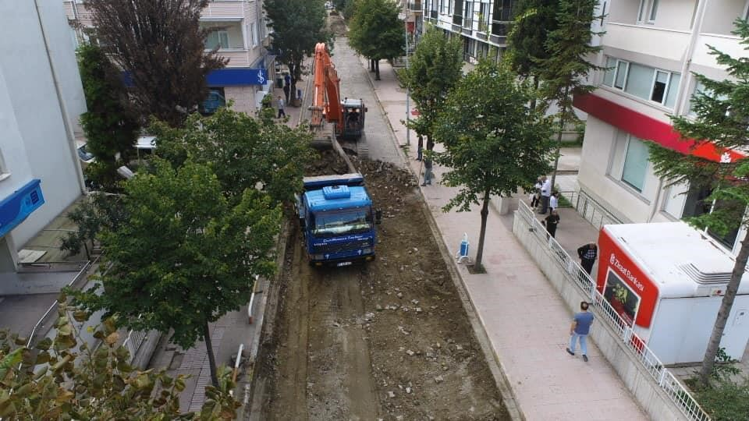

Zemin düzeltilmesinde ihtiyaç duyulan malzeme Akgöl’deki taş ocağından
Belediyemize ait araçlar ile ilçemize nakli yapılmıştır.
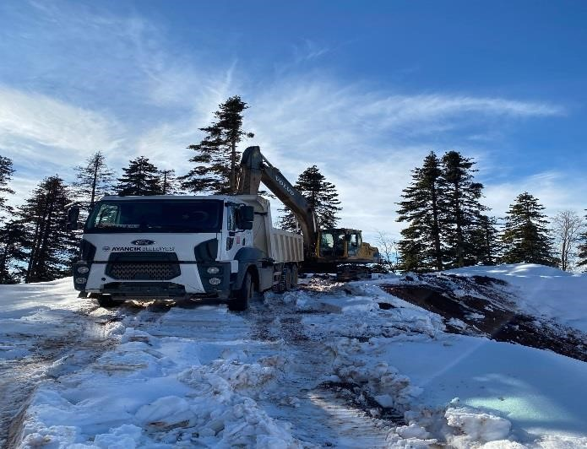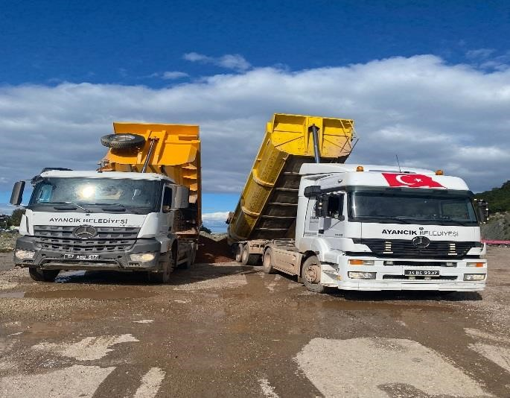

BELEDİYEMİZE AİT HİZMET ARAÇLARI VE İŞ MAKİNALARININ LİSTESİ

SIRA NO | ARACIN PLAKASI | ARACIN  CİNSİ | ARACIN MARKASI | ARACIN  MODELİ | ARACIN  KULLANILDIĞI BİRİM
1 | 57 AB 935-57  EB 001 | Makam Aracı | FORD | 2015  MODEL | Başkanlık
2 | 57 ED 005 | Sosyal Hizmet | FIAT | 2015  MODEL | Sosyal ve Kültür İşleri
3 | 57 AAP 479 | Zabıta Aracı | FORD | 2020  MODEL | Zabıta
4 | 57 ED 357 | Sosyal Hizmet | FIAT | 2016  MODEL | Sosyal ve Kültür İşleri
5 | 57 EH 176 | KANGO | RENAULT | 2001  MODEL | Genel Hizmetler
6 | 57 AAP 682 | Fen İşleri | FORD | 2020  MODEL | Fen İşleri Elektrik Birimi
7 | 57 EE 942 | KAMYONET | TATA | 2010  MODEL | Veterinerlik
8 | 57 EE 943 | “ | “ | “ “ | Veterinerlik
9 | 57 ED 001 | “ | “ | “ “ | Park Bahçe
10 | 34 AD 4946 | “ | DESOTO | 1997  MODEL | Fen İşleri
11 | 57 ED 101 | Minibüs | FORD | 1997  MODEL | Fen İşleri
12 | 34 FYD 26 | CENAZE ARACI | FORD | 2003  MODEL | Genel hizmetler
13 | 57 EH 754 | “ “ | FORD | 2004  MODEL | “ “
14 | 57 AAJ 718 | “ “ | FORD | 2019  MODEL | “ “

15 | 57 EH 756 | ET NAKİL ARACI | FIAT | 2005  MODEL | Veterinerlik
16 | 57 ED 560 | TRAKTÖR | LEYLAND | 1972  MODEL
17 | 57 AD 461 | “ | STEYR | 1988  MODEL | Genel Hizmetler
18 | 57 AP 047 | “ | M.  FERGUSON | 1975  MODEL | ‘’ ‘’
19 | 57 AAZ 972 | “ | NEWHOLAND | 2022  MODEL | ‘’ ‘’
20 | 57 EC 161 | LOWBED | BMC | 1996  MODEL | ‘’ ‘’
21 | 57 AAN 846 | KAMYON | FORD | 2020  MODEL | “ “
22 | 57 AAU 612 | “ | ISUZU | 2011  MODEL | “ “
23 | 34 EMZ 94 | VİDANJÖR | MAN | 1987  MODEL | ASKİ
24 | 57 EH 110 | “ | MERCEDES | 2000  MODEL | ASKİ
25 | 57 EE 968 | ÇÖP  ARABASI | MİTSUBİSHİ | 2010  MODEL | Temizlik işleri
26 | 57 EA 867 | “ “ | BMC | 2011  MODEL | “ “
27 | 57 EH 488 | “ “ | FORD | 2014  MODEL | “ “
28 | 57 EE 874 | Havuz kasa dam | Römork | 2007  MODEL | Genel Hizmetler
29 | 57 EH 156 | ÇÖP DORSE | EMS MAKİNA | 2013  MODEL | Temizlik işleri  (katı atık taş.)
30 | 34 BE 9937 | TIR | MERCEDES | 2005  MODEL | Genel Hizmetler
31 | NO-1 BEKO  LODER | KEPÇE | JCB | 2006  MODEL | “ “
32 | NO-2 BEKO  LODER | “ “ | MST | 2016  MODEL | “ “
33 | NO-3 BEKO  LODER | “ “ | HİDROMEK | 2022  MODEL | “ “
34 | EKSKAVATÖR | LASTİKLİ KEPÇE | HYUNDAİ | 2011  MODEL | “ “
35 | EKSKAVATÖR | PALETLİ KEPÇE | HİDROMEK | 2007  MODEL | “ “
36 | Greyder | İş Makinesi | KOMATSU | 1986  MODEL | “ “
37 | Silindir | “ “ | JCB  VIBROMAX | 2007  MODEL | “ “
38 | 57 EE 308 | İTFAİYE ARACI | MAGIRUS | 1974  MODEL | İtfaiye
39 | 57 EC 859 | “ “ | MERCEDES | 2008  MODEL | “
40 | 57 EB 048 | “ “ | FORD | 2016  MODEL | “
41 | 57 AAU 630 | “ “ | MERCEDES | 1986  MODEL | “
42 | 57 EB 076 | OTOBÜS 27+1 | ISUZU | 1997  MODEL | Genel Hizmetler
43 | 57 EB 380 | SU TANKERİ | FORD | 2017  MODEL | “ “
44 | 57 AAU 770 | MİNİ ÇÖP ARACI | FORD | 2022  MODEL | Park Bahçe
45 | 57 EB 409 | MİNİ ÇÖP ARACI | FORD | 2017  MODEL | Temizlik işleri
46 | 06 ZR 593 | Kar Kürüme  Aracı | MERCEDES -  BENZ | 1984  MODEL | Genel Hizmetler
47 | 34 HJ 6334 | MİNİBÜS 16+1 | RENAULT | 2011  MODEL | “ “
48 | 57 ABC 147 | ÇÖP ARACI | FORD | 2022  MODEL | TEMİZLİK İŞLERİ
49 | 57 AAZ 354 | Damperli Kamyonet | FORD | 2022  MODEL | Genel hizmetler
50 | 57 ABA 336 | Kamyonet | MİTSUBİSHİ | 2017  MODEL | Fen İşleri
51 | 57 ABA 337 | ‘’ | ‘’ | 2017  MODEL | ASKİ
52 | 57 ABA 339 | ‘’ | ‘’ | 2017  MODEL | Veterinerlik
53 | 57 AAV 762 | OTOBÜS (36) | ISIZU | 2003  MODEL | Genel Hizmetler
54 | 57 AAV 760 | OTOBÜS (21) | BMC | 2008  MODEL | Genel Hizmetler
55 | Forklift | İş Makinesi | BAOLİ | 2000  MODEL | Fen İşleri
56 | Kompresör | İş Makinesi |  |  | Fen İşleri
57 | 57 ABC 273 | Cenaze Aracı | FORD | 2022  MODEL | Genel Hizmetler
58 | 57 ABD 612 | Damperli  Kamyon  (kar kürüme  ve tuzlama) | MERCEDES-  BENZ AROCS | 2022  MODEL | Genel Hizmetler

2022 YILI MALİ HİZMETLER MÜDÜRLÜĞÜ MALİ BİLGİLER VE FAALİYET RAPORU

2022 YILINDA KONAN ÖDENEK : 9.294.701,12.-TL 2022 YILINDA KULLANILAN ÖDENEK : 4.588060,67.-TL
Görev Tanımı:
Belediye muhasebe faaliyetlerini; Performans kriterleri, kişisel bütünlük, ekip çalışması Değişime hazır olma, inisiyatif ve kendine güven, doğru ve etkin iletişim, başarma arzusu, Sosyal ilişkiler ve iş ortamı ile uyumlu olma, karşısındakini anlayabilme, dinamik ve sonuç alıcı olma, temsil gücü geniş, bakış açısı problem çözme, karar verme, amaca yönlendirme esasları ile Belediye Bütçesi gelir ve gider olarak hazırlanması, kesin hesabın çıkarılması, hesap ve kayıt düzeyince saydamlık, hesap verebilirlik, bütçe işi faaliyetlerin gerçek mahiyetlerine uygun olarak sağlıklı ve güvenilir bir biçimde muhasebeleştirilmesi, mali tabloların zamanında doğru muhasebenin temel kavramları ve muhasebe ilkeleri çerçevesinde yönetimin ve ilgili kişilerin bilgi ihtiyaçlarını karşılayacak ve kesin hesabın çıkartılmasına temel olacak şekilde hazırlanması, Belediye Mali Hizmetler Müdürlüğü görevlerindendir.

- Belediye Bütçesini hazırlamak.
- Belediye gelir bütçesine konan gelirleri takip etmek.
- Belediye gider bütçesine konan giderlerin yerinde sarfını temin etmek.
- Belediyelerin tüm birimlerden gelen tahakkuk etmiş giderleri ödemek ve yasal kesintileri ilgili resmi dairelere zamanında ödemekle yükümlüdür. Bankalardaki mevcut paraların kullanımını sağlamak, artan kısmının ise en uygun şekilde değerlendirmekle yükümlü olup, bununla beraber yapılan ödemelerin yasal çerçevede olmasını sağlamak ve Sayıştay ile İçişleri Bakanlığı Müfettişlerine ve İş Denetçilerine hesap vermekle yükümlüdür.
- Aylık hesap cetvelleri ile bütçe kesin hesapları çıkartmak.

Mali Hizmetler Müdürlüğündeki bu çalışmaları:
1 Müdürlüğe vekâleten bakan 3 Şef, 2 Tahsildar, 2 Bilgisayar işletmeni, 1 memur, 1 Ambar memuruna vekâleten bakan memur personel ve 4 kadrolu işçi, 5 Şirket personeli tarafından yürütülmektedir.
2022 yılı devir hesapları ile gelen esnaf fatura alacağı bulunmamaktadır.
Belediyenin kurum ve kuruluşlara ait tüm borçları gecikme zammı dahil 49.920.823,50.TL.dir. 2022 yılı sonu itibari ile kasa mevcudu 5.063.777,75- TL’dir.

2022 yılı giderlere bağlı gider kesin hesap cetveli gösterildiği üzere,

Personel gideri 8.850.656,90
Sosyal Güvenlik pirimi 1.319.734,61
Mal ve Hizmet alım gideri 71.742.253,66
Faiz Giderleri |  | -
Cari Transferler |  | 262.159,81
Sermaye gideri |  | 432.887,44
Sermaye Transferi  +  ---------------------------------- |  | -
Toplam |  | 82.607.691,42- TL

2022 Bütçe yılı tahsilatı gelir kesin hesap cetveli gösterildiği üzere,

Vergi Gelirleri 6.386.147,01
Teşebbüs ve Mülkiyet Geliri 5.515.051,73
Alınan Bağış ve Yardımlar ile Özel Gelirler 5.442.319,87
Diğer Gelirler 32.798.751,41
Sermaye Geliri 3.464.948,40
“+
---------------------------
Toplam 53.607.218,42-TL

2022 YILI

ZABITA AMİRLİĞİ MALİ BİLGİLER ve FAALİYET RAPORU

( 01.01.2022 – 31.12.2022)

2022 Yılında Ayrılan Ödenek 2.646.288.42 TL
2022 Yılında Harcanan Ödenek 2.525.479,10 TL

A- Misyon ve Vizyon
Misyon: İlçemize yakışan bir teşkilat yapısıyla kendinden emin, disiplinli, çalışkan ve heyecanını kaybetmeyen bir birim oluşturmak, turizm merkezlerinden biri haline gelmesini istediğimiz ilçemize, çağdaş, modern ve şehircilik anlayışını geliştiren projelerle, bütün ilgilerin
Ayancık’ta toplanmasını sağlamaktır.
Vizyon: Ayancık’taki hızlı değişimi ve gelişimi göstermek, Ülkemizde yaşayan tüm hemşerilerimizi, tüm vatandaşlarımızı ve tüm dünya insanlarını bölgemize çekmek Ayancık’a gelenlerin kaliteli, şehirleşmiş, çağdaş ve modern yapısıyla karşılanmasını sağlayarak disiplinli zabıta hizmeti sunmaktır.

B- Yetki, Görev ve Sorumluluklar Amirliğin Yetki, Görev ve Sorumlulukları
Zabıtanın görevi 5393 Sayılı Kanun’un 51’inci maddesine dayanılarak hazırlanan
11.04.2007 tarih ve 26490 sayılı Resmî Gazetede yayımlanarak yürürlüğe giren Belediye Zabıta
Yönetmeliği’nde bahsedilen;
831 Sayılı Sular hakkındaki Kanun,
6502 Sayılı Tüketicinin Korunması Hakkındaki Kanun,
6585 Perakende Ticarette Uygulanacak İlke ve Kurallar Hakkında Yönetmelik, 4109 Sayılı
Asker Ailelerinden Muhtaç Olanlara Yardım Hakkındaki Kanun, 2464 Belediye Gelirleri Kanunu,
7269 Sayılı Hayata Müessir Afetler Dolayısıyla Alınacak Tedbirlerle Yapılacak
Yardımlara Dair Kanun,
3516 Sayılı Ölçüler ve Ayarlar Kanunu,
3572 Sayılı İşyeri Açma ve Çalışma Ruhsatlarına dair Kanun Hükmünde kararnamenin değiştirilerek kabulüne dair kanun ile 14.07.2005 tarihli ve 2005/9207 Sayılı Bakanlar Kurulu Kararı ile yürürlüğe konulan İşyeri Açma ve Çalışma Ruhsatlarına ilişkin Yönetmelik, 5846 Sayılı Fikir ve Sanat Eserleri Kanunu,
6183 Sayılı Amme Alacaklarının Tahsil Usulü Kanunu, 5326 Sayılı Kabahatler Kanunu,
3194 Sayılı İmar Kanunu, 7201 Sayılı Tebligat Kanunu, 775 Sayılı Gecekondu Kanunu, 2863 Sayılı Kültür ve Tabiat Varlıkları Koruma Kanunu, 1593 Sayılı Umumi Hıfzıssıhha Kanunu,
5996 Sayılı Veteriner Hizmetleri Bitki Sağlığı Gıda ve Yem Kanunu, 5393 Sayılı Belediye Kanunu,
2872 Sayılı Çevre Kanunu,
5199 Sayılı Hayvanları Koruma Kanunu,
2918 Sayılı Karayolları Trafik Kanunu ile Karayolu Taşıma Yönetmeliği,
2548 sayılı Ceza Evleriyle Mahkeme Binaları İnşası Karşılığı Olarak Alınacak Harçlar ve
Mahkumlara Ödettirilecek Yiyecek Bedelleri Hakkında Kanun,
6222 Sayılı Sporda Şiddet ve Düzensizliğin Önlenmesine Dair Kanun ve ilgili yönetmeliklerin vermiş olduğu görevleri yerine getirmektir.
.
mirli gi

Belediye Zabıtasının Yetki, Görev ve Sorumlulukları
Beldede esenlik, huzur, sağlık ve düzenin sağlanmasıyla görevli olup, kanun tüzük ve yönetmelikler ile bu amaçla belediye karar organları tarafından alınan ve belediye zabıtası tarafından yerine getirilmesi gereken emir ve yasaklara uymayanlar hakkında mevzuatta öngörülen ceza ve diğer yaptırımları uygulamakla yetkilidir.
Belediye zabıtası amir ve memurları, görevlerine ilişkin kanun, tüzük, yönetmelik, tebliğ ve emirlerini bilmekte, hizmetlerini bunların hükümleri çerçevesinde yapmakla ve görevlerini yerine getirilmesi esnasında birbirine yardım etmekte yükümlü ve sorumludurlar. C- İdareye İlişkin Bilgiler 1- Fiziksel Yapı
Amirliğimiz, Ayancık Belediyesi merkez hizmet binasında görev yapmaktadır.

1- Sunulan Hizmetler
İlçemiz merkezinde kent ve toplum yaşamının esenlik, huzur, sağlık ve güven içinde sürmesi için birçok birimle iş birliği içinde çalışmaktadır. Bu amaçla vatandaşımızın ortak kullanım alanlarından daha yüksek düzeyde yararlanmasını sağlamak ve yaşam kalitelerini arttırmak amacıyla gerekli tedbir ve önlemleri alarak hizmetlerini uluslararası standartlara çıkarmaktadır. Görsel kirlilik unsurlarını kaldırarak seyyar satıcılar ve dilencilerle mücadele etmekte ve izinsiz işgalleri önlemeye yönelik çalışmalar yapmaktadır. Sorumluluk alanı dâhilindeki işyerlerini ruhsatlandırmakta, denetlemekte; fiyat, etiket ve tarife kontrolleri yaparak tüketici haklarını korumaktadır.
İşyeri denetimlerinin etkili ve güvenilir yapılması amacıyla özellikle Koronavirüs (KOVID-19) salgınından vatandaşlarımızı korumak ve salgının yayılmasını engellemek amacıyla görevli personellerimizin işyerlerinin denetimlerini maske ve eldiven takarak yapılması sağlanmıştır.
Dilencilikle Mücadele Seyyar Satıcılarla Mücadele
Yaya Kaldırımı İşgalleri ile Mücadele Ruhsatlandırma İş ve İşlemleri
Sağlık Denetimi Hizmetleri İmar ve Çevre Hizmetleri Tüketici Hakları
Ölçü Ayar Hizmetleri
Turizm ve Yardım Hizmetleri Büro Hizmetleri

2- Yönetim ve İç Kontrol Sistemi
Amirliğimiz 2022 yılında İç Denetim Birimi tarafından Demirbaş İşlemleri ve Standart Dosyalama İşlemleri ile ilgili denetimine tabii tutulmamıştır.

I- AMAÇ VE HEDEFLER

A- Temel Politika ve Öncelikler
Zabıta Amirliğinde görev yapan personelinin belde sınırları içerisinde faaliyet gösteren işyeri sahipleri ve belde sakinleriyle ilkeli diyaloglar kurmasını sağlamak, bilgilerini maksimum düzeyde tutabilmek için uygun çalışma ortamları oluşturarak üretkenliği ve personeli motive edici bir yönetim anlayışı oluşturmak, tüm personelin üretkenliğini sağlayarak sorumluluk bilincinin geliştirilip ekip çalışma ruhunu yerleştirmek ve kurum kültürünü oluşturmak, personele periyodik olarak kanun ve yönetmelikler hakkında eğitim vermek ve bilgilerini artırmak.

B- İdarenin Stratejik Planında Yer Alan Amaç ve Hedefler

Vatandaşlarımızın sağlıklı, huzurlu ve düzenli bir çevrede yaşamlarını temin etmek için görüntü ve gürültü kirliliğini azaltmak,
Amirliğin çalışanlarının yeniliklere açık, ihtiyaca cevap veren bilgi ve becerilerle donatılması sağlanarak daha etkin hizmet vermelerini temin etmek.
Yeni kanun ve yönetmeliklere paralel olarak her zabıta memurunun yılda 12 saat meslek içi eğitim almasını temin etmek, teknik ve teknolojik bilgileri tazelemek, eğitimleri her yıl kademeli olarak artırmak.
Zabıta Amirliğinde görev alan personelin eğitiminin sağlanması, iş tecrübelerinin ve değişen bilgilerinin personel tarafından yenilenmesi böylece motivasyonun artması ve kamu hizmetinin etkin yürütülmesini sağlamak.
II- FAALİYETLERE İLİŞKİN BİLGİ VE DEĞERLENDİRMELER

Performans Bilgileri 1- Program, Alt Program, Faaliyet Bilgileri

Mücadele Faaliyetleri
Dilencilikle Mücadele; Zabıta Amirliğimiz ekiplerince yapılan rutin kontrollerle, halkımızın inanç ve vicdani duygularını istismar ederek, dilencilik yapan kişi ve kişilerle ilgili gerekli yasal işlemler yapılmıştır.

Seyyar Satıcılarla Mücadele; izinsiz olarak, sokak cadde üzerlerinde seyyar satıcılık yaparak halkımızın huzurunu bozan seyyar satıcılarla ilgili gerekli denetimler yapılarak, yasal işlemler uygulanmıştır.
Yaya Kaldırımı İşgalleri ile Mücadele; yayalarımızın kullanmış olduğu kaldırımların işyerlerinin satışa sunmuş olduğu malzemeleri koymak suretiyle ve yine inşaat faaliyetinde bulunan yerlerde inşaat malzemelerinin kaldırımı işgali denetlenerek engellenmiş olup, izinsiz olarak işgale sebebiyet verenlere yasal işlem uygulanmıştır.

Ruhsatlandırma İş ve İşlemleri

3572 Sayılı İşyeri Açma ve Çalışma Ruhsatlarına Dair Kanun Hükmünde Kararnamenin Değiştirilerek Kabulüne Dair Kanun ile 10.08.2005 tarihli ve 25902 sayılı Resmî Gazetede yayımlanarak yürürlüğe giren İşyeri Açma ve Çalışma Ruhsatlarına İlişkin Yönetmelik çerçevesinde 2022 yılı içerisinde yapılan iş ve işlemler;

İşyeri Açma ve Çalışma Ruhsatları: İşyeri Ruhsat Denetim ve Kontrol Çalışmaları; İlçemizde faaliyet gösteren tüm işyerleri rutin olarak 3572 Sayılı İşyeri Açma ve Çalışma
Ruhsatlarına Dair Kanun Hükmünde Kararnamenin Değiştirilerek Kabulüne Dair Kanun ile 10.08.2005 tarihli ve 25902 sayılı Resmî Gazetede yayımlanarak yürürlüğe giren İşyeri Açma ve Çalışma Ruhsatlarına İlişkin Yönetmelik çerçevesinde ruhsat kontrolleri yapılmıştır.

Tüketici Hakları
6502 sayılı Tüketicinin Korunması Hakkında Kanun’ un 54’ üncü maddesine dayanılarak 2022 yılı içerisinde yapılan denetim ve kontrollerde; son kullanma tarihi geçmiş ürün bulunduran ve etiket fiyatı ile kasa fiyatı uyuşmazlığının olduğu tespit edilen işyerlerine mevzuat çerçevesinde gerekli yaptırımlar uygulanmıştır.

Turizm ve Yardım
Yön Bilgi Levhaları; Amirliğimizce İlçemiz Merkezindeki Tarihi, Kültürel ve Turistik Yerlerin yönünü göstermek amacıyla yeni tabelalar yapılmış ve önceden yapılan Yön Bilgi Levhalarından eskiyen, çeşitli sebeplerle zarar gören tabelaların yenilenmesi yapılmıştır.

III- KURUMSAL KABİLİYET VE KAPASİTENİN DEĞERLENDİRİLMESİ

A - Üstünlükler
Vatandaşların şikâyet ve taleplerinin etkin ve kısa süre içerisinde çözüme kavuşturulması,
Zabıta Amirliğinin değişen koşullara ve yeni uygulamalara hızlı adaptasyon sağlanması,
İşyerlerinin denetlenmesi ve kontrol altında tutulması,
İnşaatlar düzenli olarak denetlenerek iş sağlığı ve güvenliği noktasında uygunsuzlukların giderilerek hem çalışan sağlığının hem de çevrede oturan vatandaşların sağlığının koruma altına alınması,
Mevzuata ve mevzuattaki değişikliklere uyum sağlamaya yönelik eğitimlerin etkin olarak uygulanması,

B- Zayıflıklar
İlçemiz Merkezinde yapılan kontrollerde, tespit edilen olumsuzlukların diğer birimlerle bütünleşik olarak ele alınıp yürütülmesi, izlenmesi ve değerlendirilmesine yönelik olarak uygulamaların daha da artırılması ihtiyacının bulunması Personelimizin eğitim seviyesinin daha da yükseltilmesi

C- Değerlendirme
Belediye zabıtası olarak görev ve sorumluluklarımızın bilinci içinde belediyemizi en iyi şekilde temsil ederek, güler yüzlü, yapıcı, halkla ilişkileri güçlü, halkın huzur, esenlik ve sağlığını koruyan, hakla ilişkileri güçlü çalışma heyecanını yitirmeden faaliyet gösteren zabıta birimi oluşturmuş durumdayız.
Yapılan denetimlerin teknolojik imkanlarla yapılması sağlandığı takdirde denetimlerimizin kısa aralıklarla periyodik olarak daha sağlıklı bir şekilde yapılmasının kolaylaşacağı ve daha kaliteli hizmet sunma imkanının olacağı değerlendirilmektedir.

ÖNERİ VE TEDBİRLER
Zabıta Amirliği olarak halkla iç içe çalışarak sorunlarımızı iyi tespit etmeliyiz. Kalitemizi de kanun ve yönetmelikler çerçevesinde halkın istediği doğrultuda kendimizi yenileyerek göstermeliyiz.
Almamız gereken tedbirlerin en önemlisi ise, sürekli gelişmekte olan ve turizmde atılım yapan ilçemize gerek donanım gerek bilgi ve teknolojik açıdan ayak uydurarak kalitemizi artırmamız, isteklere cevap verebilmemiz ve olumsuzluklar yaşamamamız için tüm Belediye Başkanlığı mensupları ve Ayancık halkı olarak kendimizi geliştirmemiz için eğitimlere ağırlık vermemiz

Performans Sonuçlarının Değerlendirilmesi
 | Stratejik  Amaç |  | A.3.Çevre, İnsan ve Toplum Sağlığı ve Yaşam Kalitesini Önceliğine Alan Huzurlu Kent Ayancık’ı Oluşturmak
 | Stratejik Hedef |  | H.3.4. Sağlıklı Yaşamları Güvence Altlna Almak ve Her Yaşta Esenliği Desteklemek
 | Sorumlu Birim |  | Zabıta Amirliği
 | Performans Göstergeleri |  |  | Ölçü Birim  i |  | Toplam
 |  |  |  |  |  | Hedef |  | Gerçekleşme |  | Oran
 | P.G.3.4.15. Yol kontrolü (denetim) sayısı |  |  | Adet |  | 48 |  | 3 |  | 6,25%
 | P.G.3.4.16. Yapılacak esnaf bilgilendirme toplantl sayısı |  |  | Adet |  | 2 |  | 0 |  | 0,00%
 | P.G.3.4.18. İşyerleri denetimleri, fiyat tarifesi ve etiket denetimleri, çalışan sigortalılık denetimleri (işyeri sayısı) |  |  | Adet |  | 300 |  | 200 |  | 75,00%
 | P.G.3.4.19. Seyyar satlcılarla  (işportacılarla) ve dilencilerle  mücadele |  |  | % |  | 80 |  | 78 |  | 97,50%
 | P.G.3.4.20. Yaya kaldırım işgallerinin engellenmesi |  |  | % |  | 100 |  | 90 |  | 90,00%
 | P.G.3.4.21. İşyerlerinin  ruhsatlandırılması öncesi ve sonrası denetimler |  |  | % |  | 100 |  | 100 |  | 100,00%
 | P.G.3.4.22. Gelen ihbarların ve yazılı şikayetlerin değerlendirilmesi (zabıta) |  |  | % |  | 95 |  | 95 |  | 100,00%
 | P.G.3.4.23. Ölçü ve ölçü aletlerinin yıl içerisinde muayenelerinin yapılması |  |  | % |  | 10 |  | 10 |  | 100,00%
 | P.G.3.4.24. Eğitim ve öğretim kurumlarının çevresinden seyyar satlcıların tamamen arındırılması |  |  | % |  | 80 |  | 75 |  | 93,75%
Stratejik  Amaç |  | A.3.Çevre, İnsan ve Toplum Sağlığı ve Yaşam Kalitesini Önceliğine Alan Huzurlu Kent Ayancık’ı Oluşturmak
Stratejik |  | H.3.1. Kentsel ve Toplu Katl Atlk Hayata
H | edef | Çevreye Duyarlı Uygulamalarını  Geçirmek
S | orumlu | Temizlik İşleri Müdürlüğü
S | Birim
Performans Göstergeleri |  |  |  |  | Ölçü Birimi |  | Toplam
 |  |  |  |  |  |  | Hedef |  | Gerçekleşme |  | Oran
P.G.3.1.1. Toplanıp bertaraf edilecek yıllık atlk miktarı |  |  |  |  | ton |  | 40.000 |  | 39.694,71 |  | 99,24%
P.G.3.1.2. Alınacak konteyner sayısı |  |  |  |  | Adet |  | 250 |  | 250 |  | 100,00%
P.G.3.1.3. Sokaklara konulacak çöp kovası ve sigara izmaritliği sayısı |  |  |  |  | Adet |  | 500 |  | 300 |  | 60,00%
P.G.3.1.6. Okullara konulan geri dönüşüm kutu sayısı |  |  |  |  | Adet |  | 50 |  | 25 |  | 50,00%
P.G.3.1.7. Ayrı toplanacak atlk pil miktarı |  |  |  |  | kg |  | 1.000 |  | 710 |  | 71,00%
P.G.3.1.10. Kişi başına düşen ayrıştlrılan katl atlk miktarı |  |  |  |  | kg |  | 20 |  | 19 |  | 95,00%

IV- KURUMSAL KABİLİYET VE KAPASİTENİN DEĞERLENDİRİLMESİ A- Üstünlükler
- Mali kaynakların ve denetim yapısının güçlü olması,
- Güçlü bir teşkilat kültürü yapısına sahip olması,
- Yönetim kadrosunun yenilik ve değişimlere açık olması,
- Güçlü ve teknik donanıma sahip, çözüm üreten bir belediye olması,
- Deneyimli ve eğitimli personele sahip olması,
- Çevreye duyarlı bir belediyecilik anlayışının olması,
- Dezavantajlı grupların toplumsal gelişim bağlamında desteklenmesine yönelik çalışmaların yapılması,
- Her kesimden vatandaşın rahatça faydalanabileceği hizmetler sunulması,
- Bürokratik işlemlerin etkin ve kısa yapılması,
- Mevzuat uygulamasında diğer kamu kurumlarına örnek teşkil etmesi,
- Belediye bünyesinde ücretsiz spor hizmetlerinin verilmesi,
- Hayvan hakları konusunda örnek teşkil etmesi,
- Verilen hizmetlerin, kültürel ve tarihsel alanların tanıtımının etkin ve çarpıcı biçimde yapılması,
- Geri dönüşüm ve tasarruf sistemleri hakkında kurum içi ve kurum dışı çalışmaların arttırılması,
- İşçi sağlığı ve iş güvenliği konusunda çalışma yapılması.

B- Geliştirilmesi Gereken Yönler
- Kurumsal insan kaynakları politikası ve kariyer planlamasının oluşturulması,
- Hizmet içi eğitimin nitelik, nicelik ve katılımların sağlanması bakımından iyileştirilmesi,
- Kurumsal iletişim stratejisinin oluşturulması,
- Motivasyon artırıcı çalışmaların yapılması,
- Birim ve personel bazlı performans değerlendirme sisteminin kurulması,
- Arşiv sisteminin geliştirilmesi,
- Kurum içi katılımcılığın öne çıkartılması,
- Sosyal merkezlerinin ve tesislerinin sayısının artırılması,

V- ÖNERİ VE TEDBİRLER
- Belediyenin kurum içi ve dışındaki paydaşlarıyla iletişiminin çeşitli stratejiler geliştirerek etkinleştirilmesi,
- İlçenin ekonomik, sosyal, kültürel ve fiziki kalkınmasının sağlanabilmesi amacıyla akademik çevreler, sivil toplum kuruluşları, meslek teşekkülleri ile iş birliği ve ortak çalışma anlayışının daha da geliştirilmesi,
- Birimlerde, çalışma alanlarıyla ilgili olarak Avrupa Birliği ile diğer kurum ve kuruluşların hibe, fon, proje vb. imkânları takip edecek ekiplerin oluşturulması,
- Hizmette kalite ve verimliliğin artırılması için kurum içi ve kurum dışı eğitim, araştırma ve motivasyon artırıcı çalışmalara ağırlık verilmesi,
Kurum kültürünün geliştirilmesine yönelik (Personelin görüntü, iletişim, yaptığı işte

İMAR VE ŞEHİRCİLİK MÜDÜRLÜĞÜ 2022 YILI FAALİYET RAPORU
(01.01.2022-31.12.2022)

2022 YILINDA KONAN ÖDENEK : 2.881.428,15-TL.
2022 YILINDA HARCANAN ÖDENEK : 2.206.888,24 -TL.

A) Misyon Vizyon
Misyon: Belediyemiz için imar planları yapmak, planların gerçekleştirilmesi için gereken disiplin ve özveriyi göstermek, uygulama süresinde ortaya çıkan sorunları gidermek, yatırımların yer seçimlerini ve geliştirilmesini yönlendirmek, sağlam, estetik ve çağdaş inşaatlar yapmak, tarihi ve kültürel yapımızı koruyarak gelecek nesillere ışık tutmaktır.
Vizyon: Gelişen teknolojiyi takip ederek ideal bir kent bilgi sistemini ortaya çıkarmak, halkımızın isteklerini göz önünde tutarak modern kent bilinci içinde herkesin problemsiz bir çevrede yaşayabileceği Ayancık’ı oluşturmaktır.
B) Yetki, Görev ve Sorumluluklar Müdürlüğün Görev, Yetki ve Sorumlulukları
- İmar ve Şehircilik Müdürlüğü belediyemiz sınırları dâhilinde ki imar faaliyetlerinin mevcut imar planlarına göre uygulanmasını sağlamak,
- Günün koşullarına göre mevcut planların revizyonunu yapmak, planlara göre imar durumu hazırlamak, mimari, statik ve tesisat proje onaylarını vermek, inşaat ruhsatı tanzim etmek, imar uygulaması yapmak ve bunların uygunluğunu denetlemek.
- Kaçak veya ruhsat ve eklerine aykırı faaliyet gösteren inşaatları tespit ederek, yapı tatil tutanağı tanzim edip Belediye Encümeni’ne sevk etmek.
- İlçemizin daha modern bir kent ve düzenli bir şehircilik prensibi ile 5393 Sayılı Belediye Kanunu, 3194 Sayılı İmar Kanunu, 2942 Sayılı Kamulaştırma Kanunu, Otopark Yönetmeliği,
Mezarlık Yönetmeliği, Arsa, Konut ve İşyeri Üretimi ve Tahsisi Kiralaması ve Satışına Dair Yönetmelik, Asansör, Bakım ve İşletme Yönetmeliği ve 4734 sayılı İhale kanunu kapsamında sorumlu ve yetkilidir.

C) İdareye İlişkin Bilgiler

1) Fiziksel Yapı

Müdürlüğümüz,Ayancık Belediyesi merkez hizmet binasında görev yapmaktadır.
Müdürlüğümüz bünyesinde araç bulunmamaktadır.

2) Bilgi ve Teknolojik Kaynaklar

Müdürlüğümüzde; Netcad 8 sistemi kullanılmaktadır.

2022 Yılı Donanım Envanteri

Donanım Araçları | Sayısı
Kişisel Bilgisayar | 4
Fotokopi Makinası | 1

3) İnsan Kaynakları

Kadro Durumuna Göre Dağılım

Kadro | Personel Sayısı
Memur | 1
Sözleşmeli Memur | 2
Kadrolu İşçi | -
Şirket | 1
Toplam | 4

Eğitim Durumuna Göre Dağılım

Eğitim Durumu |  | Personel Sayısı |  |  | Genel Toplam
Eğitim Durumu | Memur | Söz. Memur | Kadrolu İşçi | Şirket | Genel Toplam
İlköğretim | - | - | - | 1 | 1
Lise | - | - | - | -
Ön Lisans | - | 1 | - | - | 1
Lisans | 1 | 1 | - | - | 2
Yüksek Lisans | - | - | - | - | -
Toplam | 1 | 2 | 0 | 1 | 4

Yaş Durumuna Göre Dağılım

Yaş Durumu |  | Personel Sayısı |  |  | Genel Toplam
Yaş Durumu | Memur | Söz. Memur | Kadrolu İşçi | Şirket | Genel Toplam
18-25 Yaş | - | - | - | - | -
26-35 Yaş | - | 1 | - | - | 1
36-45 Yaş | 1 | 1 | - | 1 | 3
46-55 Yaş | - | - | - | - | -
56+ Yaş | - | - | - | - | -
Toplam | 1 | 2 | 0 | 1 | 4

4- Sunulan Hizmetler
Plan tadilat ve revizyonları ile eksik imar planlarının tamamlanması, İnşaatlara imar durumu, ruhsat ve iskân verilmesi,
İmar disiplini ve inşaatların kontrolü,
İmar uygulamaları yapılması,
Mezarlık yeri tapusu düzenlemek,

5- Bakanlığa Sunulan Yatırımı Beklenen Projelerimiz

- İlçemiz Hakan Ünsal Caddesi I. Etap Kıyı Koruma Tahkimat projesi onaylanmış ve yatırıma alınması beklenmektedir.
- Denizciler Mahallesi Balıkçı Barınağı projemiz onaylanmış ve yatırıma alınması beklenmektedir.
- Ayancık Motor İskelesi güçlendirilmesi ve uzatılması projesi onaylanmış ve yatırıma alınması beklemektedir.
- İlçemizde Elektrik ve Telekom’a ait havai hatların yeraltına alınması çalışmaları 2017 yılı içinde başlanmış ve çalışmalar 2022 yılında da devam etmektedir. Ayrıca Görüntü kirliliği oluşturan beton trafolar kaldırılarak köşk tipi trafolara çevrilme işlemlerine de devam edilecektir. 5) İLBANK A.Ş. tarafından yaptırılan revize imar planları Belediye Başkanlığımıza ulaşmış olup; mecliste görüşülerek bakanlığa gönderilmiştir. Bakanlık DSİ ve Karayollarından yeni görüş istemiş olup; görüşler geldikten sonra çalışmalar devam edecektir.
- İlçemiz Aşağıköy 129 ada 41, 44, 46, 47, 48, 50, 51 ve 158 nolu parsellerin istihdam yaratmak amacıyla sanayi alanı olarak imar plan çalışmaları için Kurum görüşleri olumlu olarak tamamlanmıştır. Çevre düzeni planı değişikliği kesinleşmiştir. Nazım ve Uygulama İmar planları çalışmaları etmektedir.
- Kızılay’a ait parsele bungalov evler, yüzme havuzu, mevcut otelin tadilatı ile ilgili projeler hazırlatılmış yatırımı beklemektedir.
- Yalı Mahallesi Hakan Ünsal Caddesi I. Etap Kıyı Koruma Tahkimatı projesi kapsamında rekreasyon alanına ait Çevre düzenleme projesi hazırlatılmış yatırımı beklemektedir.
- İlçemiz Yalı Mahallesi Maltepe Mevkiini C Tipi mesire alanına çevrilmesi ve seyir terası
oluşturulması

I- AMAÇ VE HEDEFLER

A) Amaç ve Hedefler
Amaç: İmar ve Şehircilik Müdürlüğü’nün amacı Belediye sınırları dâhilindeki imar faaliyetlerinin mevcut imar planlarına göre uygulanmasını sağlamak, daha insanca yaşanır ve dünya standartları seviyesinde uygun bir şehir planlamasını gerçekleştirmektir.

Hedef: Belediyenin tüm birimlerindeki otomasyonu eksiksiz kullanılır hale getirmek ve
Belediyemizin tüm işlemlerinde e-belediyeciliği uygulayabilmek. Plan revizyonları
- İhale aşamasının tamamlanması
- İlgili kurum ve kurul görüşlerinin alınması.
- Belediye meclis onayının alınması. Plana uygun yapılaşmanın sağlanması - İlgili personelin arazi denetimleri yapması.
- Denetim esnasında tespit edilen eksik ve yanlışlara karşı uyarıların yapılması.
İmar uygulaması (18. Madde)
- İhale aşamasının tamamlanması
- İlgili kurum ve kurul görüşlerinin alınması.
- Belediye meclis onayının alınması.
Bölge iyileştirme çalışmalarında sosyal ve kültürel sorunları kapsayan projeler geliştirilmesi.
- Bilinçlendirme toplantılarının yapılması. - Mevcut durum analizlerinin yapılması.
- Analiz ve bilinçlendirme toplantısı ışığında çözüm üretilmesi. Kentsel tasarım çalışmalarının yapılması.
- Projelerin hazırlık çalışmalarının yapılması
- Projelerin yaptırılarak uygulama ihalelerinin tamamlanması.
- Yeni fonksiyonların verilerek hizmete açılması

B) Temel Politika ve Öncelikler
Temel politikamız ve önceliğimiz, şehrimiz insanlarının mutlu ve huzurlu şekilde yaşamının sağlanması için şehircilik ilkelerine uygun şekilde planlama yapıp, bu konuda imar disiplinini maksimum seviyede uygulamaktır.
Bunun dışında mevcut yapı stokunun ıslah edilmesi için gerekli projeleri üreterek, bu hususta halkı bilgilendirmektir.

II- FAALİYETLERE İLİŞKİN BİLGİ VE DEĞERLENDİRMELER

A) Performans Bilgileri

1) Faaliyet ve Proje Bilgileri

2022 yılında Belediye ve mücavir alan sınırları içinde:

İskân ruhsatı : 44 adet
İnşaat ruhsatı : 40 adet
Resmi yazışmalar : 958 adet
Dilekçeler | : 466 adet
İfraz | : 1 adet
Tevhit | : 3 adet
Kat mülkiyeti | : 9 adet
Kat irtifası | : 14 adet
İmar durumları | : 30 adet
Mezarlık | : 104 adet mezarlık yeri belgesi düzenlenmiştir.

AYANCIK BELEDİYESİ İTFAİYE AMİRLİĞİ FAALİYET RAPORU (01.01.2022-31.12.2022)

2022 YILINDA KONAN ÖDENEK : 1.126.385 2022 YILINDA HARCANAN ÖDENEK : 806.283

2022 yılı içinde belediyemiz maddi kaynaklarının yetersiz oluşu yani öngörülen gelirin gerçekleşememesi nedeni ile bu ödenek kaleminden düşünülen yatırımların bazıları yapılamamıştır.

İtfaiye Amirliğimiz Faal Çalışan Personel Durumu

İtfaiye Amiri :1
İtfaiye Eri :10 (10 adet Şirketimiz Elemanı)
Şoför :3 (3 adet şirketimiz elemanı)personelden oluşmaktadır.

Norm kadro sayısı 15 olup bunun Amir 1 dolu 2 Çavuş boş,11 İtfaiye Eri boş olup,13 adet boş kadro bulunmaktadır.

Araç Durumu

1 adet 2016 model Ford marka (24mt. Hidrolik merdivenli 4 ton su 300lt köpük kapasiteli ve önünde 5 ton çekme kuvveti olan vinç)faal çalışmaktadır.
1 adet 30mt hidrolik merdivenli Magirus
1 adet Mercedes 8 ton su ve 250lt köpük kapasiteli İtfaiye arazözü

Görüş ve Öneriler

Ancak;1 adet Çok Maksatlı(3-4 ton su kapasiteli, köpük, KKT’lu ve içerisinde kurtarma ekipmanlarının olduğu)bir araca ihtiyacımız vardır.
Şuan halihazır da bulunan 24mt merdivenli, 30mt merdivenli ve 8 ton su kapasiteli Mercedes araçlar çalışır durumda olup hizmet vermektedir.
Şuan ki hizmet binamız 1950lerde o günün şartları araç ve gerecine uygun yapılmış ancak bu günkü araç gerece ve personelimizin hizmetine cevap verememekte, giriş çıkışı da trafik yönünden sıkıntı yaratmaktadır. Hizmet binasının ilçemizin uygun bir yerine yapılarak hem hizmet kalitesinin artması hem de araç gerecin korunması açısından önemlidir.

İtfaiye Raporu
İlçemiz hudutları dahilin de 2022 yılında 13 adet ev yangını,18 adet baca yangını,1 adet çatı yangını,1 adet iş yeri yangını, 1 adet odunluk yangını ve 2 trafik kazası kurtarma olayına müdahale edilmiş olup toplam 36 olaya müdahale edilmiştir.

Bunun yanında merdivenli araçla; pankart asma, hoparlör takma ve tamiri, ağaç kesme ve budama, kapı açma, bayrak asma ve tabela takma gibi işler için 210 defa araç ile diğer birimlerimize(Elektrik,Park bahçe,Fen işleri) destek sağlanmıştır.
İlçemiz yollarının yıkanması ve temizlenmesi için Ford ve Mercedes arazözlerle yol yıkama,yol sulama ve belediyemiz çalışmaları olmak üzere 190 defa araçlarımız ile hizmet verilmiştir.

MUHTARLIK İŞLERİ MÜDÜRLÜĞÜ 2022 YILI FAALİYET RAPORUDUR.

(01.01.2022 – 31.12.2022)

2022 YILINDA KONAN ÖDENEK : 247.242,76.- TL.
2022 YILINDA KULLANILAN ÖDENEK : 222.988,71.- TL.

01.01.2022 – 31.12.2022 tarihleri arası Muhtarlık İşleri Müdürlüğü tahmini bütçesi
247.242,76 TL. Olup, kullanılan ödenek 222.988,71 TL. dır.

GÖREV YETKİ VE SORUMLULUK

Müdürlüğün faaliyet konularına ilişkin mevzuatı takip etmek ve mevzuatın gereklerini süresi içerisinde yerine getirmek.
Müdürlüğün diğer idareler nezdinde takibi gereken iş ve işlemlerini yürütmek ve sonuçlandırmak.
Stratejik plana, yıllık performans programına, yatırım programına ve müdürlük bütçesine uygun olarak çalışmalarını yürütmek.
Ayancık Belediyesi İç Kontrol Eylem Planındaki görev ve sorumlulukların yerine getirilmesi için gerekli çalışmaları yapmak.
Müdürlüğe gelen yazı ve dilekçeleri süresi içerisinde cevaplamak. 3071 sayılı kanun gereği; dilekçe yoluyla yapılan başvurulara 30 gün içinde yazılı bilgi vermek, işlem safahatının duyurulması halinde alınan sonucu ayrıca bildirmek.
Başkan ya da Başkan Yardımcısının bilgisi ve onayıyla, 4982 sayılı Bilgi Edinme Hakkı Kanunu çerçevesinde, istisnalar dışındaki bilgi ve belgeleri başvuru sahibinin bilgisine sunmak.
4734 sayılı Kamu İhale Kanunu kapsamında; müdürlüğün ihtiyacı olan her türlü mal alımı, hizmet alımı ile yapım işlerinin hak edişlerini düzenlemek, kabullerini yaparak sonuçlandırmak.
Belediyenin orta ve uzun vadeli stratejilerini ve politikalarını belirlemek, amaçlarını oluşturmak üzere gerekli çalışmaları yapmak.
Müdürlükçe yapılan işlemlerin kayıtlarının tutulmasını sağlamak. Gerektiğinde bunların arşivlenmesini, korunmasını ve muhafazasını sağlamak.
Müdürlüğün görev alanına giren konularla ilgili olarak; Ayancık Belediyesi resmi web sitesinde (www.ayancik.bel.tr) yayınlanmak üzere Bilgi İşlem Müdürlüğüne fotoğraf, video ve yazılı olarak veri akışı sağlamak.
Kamu hizmetlerinin etkin, verimli ve güvenli bir şekilde sunulması, sorunların en kısa sürede yetkili makamlara iletilmesi, muhtarların etkinlik ve işlevlerinin artırılarak taleplerinin sonuçlandırılması amacıyla muhtar taleplerini takip etmek ve sonuçlandırmak.
Elektronik ortamdan ve diğer yollardan gelen talepleri oluşturulan sisteme kaydetmek ve ilgili birime yönlendirmek.
Sistem üzerinden üçer aylık dönemler sonunda rapor almak; toplam talep sayısı, olumlu ve olumsuz cevap sayısı ile yerine getirilemeyen taleplerin gerekçesi, belediye başkan yardımcısının bilgisi dâhilindeki sisteme işlemek.
İletilen taleplerin sonucunu sistem üzerinden takip edilebilmesini sağlamak ve muhtarların mail adreslerine elektronik posta ile de bildirmek.
Belediye ilçe sınırları içerisindeki mahalle ve muhtarlıkların ihtiyaçlarını karşılamak ve sorunlarının çözümü için bütçe imkânları ölçüsünde gerekli ayni yardım ve destekleri (sosyal ve ekonomik) planlamak ve uygulamak.

2022 Yılı Faaliyetlerimiz;

19 Ekim Muhtarlar günü kutlama etkinliğine Muhtarlarımızla birlikte katılım sağlandı.

2022 YILI YAZI İŞLERİ MÜDÜRLÜĞÜ MALİ BİLGİLER VE FAALİYET RAPORU

(01.01.2022- 31.12.2022) 2022 YILINDA KONAN ÖDENEK : 340,278,66.-TL 2022 YILINDA HARCANAN ÖDENEK : 244,552,37.-TL

Kurum Kadro yapısı; Ayancık Belediyemiz 657 sayılı Yasaya tabi olarak, Norm Kadro Teşkilat yapısı dolu+boş olarak toplam 93 kadrosu olup, Norm Kadrosu 93’dür. Bu kadrolardan 22 adedi dolu, 71 adedi ise boştur.
İlçe Belediyemizde İş Kanunu Hükümlerine göre işçi statüsüne tabi olarak 22 sürekli işçi statüsünde çalışanı vardır.
Hala Belediyemizde 5393 sayılı yasanın 49.maddesi gereği; Tam zamanlı olarak 2 Mühendis 1 Ekonomist, 5 Tekniker, 1 kısmi zamanlı serbest Avukat çalıştırılmaktadır.
Belediyemize ait Ayancık Belediyesi Personel Limited Şirketi bünyesinde 141 işçi çalıştırılmaktadır.

Birim Kadro Yapısı olarak;

Belediyemiz Yazı İşleri Müdürlüğünde; 1 Yazı İşleri Müdürü, 1 memur, 1 adet kadrolu işçi ile hizmet vermektedir.

PERSONEL DURUMU:
Müdür : 1
Memur : 1
Kadrolu işçi : 1

Görevler ve Faaliyetler;

Yazı İşleri Müdürlüğümüz; Belediye Meclisi İş ve İşlemleri, Belediye Encümeni iş ve işlemleri, günlük gelen giden evrakın takibi, kişi kurum ve kuruluşlarla yapılan yazışmalarda koordinasyonu sağlamak, memurların özlük işlerini takip etmek, Başkanlık Makamının yazışmalarına gerektiğinde destek vermek, Evlendirme memurluğuna destek vermek, Personelin Hizmet içi Eğitim çalışmalarını planlamak, mevzuatın uygulanması ve yeni çıkan mevzuatın sağlıklı uygulanması için tüm birim amirleri ile koordinasyon içerisinde çalışmalar yapmaktadır.

GELEN-GİDEN EVRAK DURUMU :

Müdürlüğümüze Gelen evrak sayısı : 8405 ad. Müdürlüğümüzden Giden evrak sayısı : 4484 ad.

BELEDİYE MECLİSİ :
Alınan karar sayısı : 68 ad.

BELEDİYE ENCÜMENİ :
Alınan karar sayısı : 76 ad.

EVLENDİRME MEMURLUĞU :
Yapılan Nikâh Sayısı : 108 ad.

KÜLTÜR VE SOSYAL İŞLER MÜDÜRLÜĞÜ 2022 FAALİYET RAPORU

2022 YILINDA KONAN ÖDENEK : 4.212.750,73- TL.
2022 YILINDA KULLANILAN ÖDENEK : 3.557.835,12-TL.

1-GENEL BİLGİLER
A-Misyon: Kültür ve Sosyal işler Müdürlüğü ilçemiz Ayancık sınırları içerisinde ve gerektiğinde Ayancık sınırları dışında eğitici, bilimsel, tarihi ve sanata yönelik her türlü kültürel ve sosyal etkinlikleri organize etmek.
Vizyon: : Stratejik ve katılımcı yönetim anlayışının geliştirilerek kurumsallaşmanın gerçekleştiği, ilçenin kentsel, ekonomik ve sosyal gelişiminde etkili, halkın yaşam kalitesini ön planda tutan bir belediye olmak. Sosyal Belediyecilik ruhu ile sosyal yardımlaşma ve paylaşım duygularının geliştirildiği, kardeşlik, dostluk duygularının pekiştirildiği, insan haklarına saygılı bir anlayış içinde toplumun her bireyinin değerli olduğunun hissettirildiği, kültürel, sosyal, sportif etkinliklerden herkesin yararlandığı, yaratıcı, gelişmeleri takip eden ve her alanda gelişmeye açık bir anlayış içinde çalışmak.

B- Yetki ,Görev ve Sorumluluklar
- Belde bütününe hizmet verecek kültürel, sanatsal, eğitsel ve sosyal faaliyet ve etkinlikler
düzenlemek
• | Yurt içi ve Yurt dışındaki sivil toplum kuruluşları, eğitim kurumları, sanatçılar, bilim insanları vb. gerçek ve tüzel kişilerle işbirliği içinde sanatsal, eğitsel ve kültürel etkinlikler gerçekleştirmek,
• | Bireysel ve toplumsal gelişmeyi güçlendirici eğitim, araştırma, sosyal-kültürel ve sanatsal faaliyetlere destek vermek,
• | Belediye Başkanının halkla buluşmasını sağlayacak olan etkinlik randevularını Özel Kalem Müdürlüğü ile iş birliği çerçevesinde ayarlamak.
- Sosyal yardıma ihtiyacı olan herkes için ulaşılabilir olmak.
- Ayancık Belediyesi Kültür ve Sosyal İşler Müdürlüğü’nün, görev, yetki ve sorumlulukları içinde bulunan Belediye sınırları içinde ikamet eden temel ihtiyaçlarını karşılayamayan ve hayatlarını en düşük seviyede dahi sürdürmekte güçlük çeken dar gelirli, yoksul, muhtaç, kimsesiz ve engellilere bütçe imkânları dâhilinde yapılacak sosyal yardımlar ve sosyal hizmetler gibi faaliyetlerin yürütülmesini sağlamak.
- Sosyal inceleme ve tahkikat raporu; Yardım başvurusunda bulunan kişi ile ilgili müdürlük tahkikat görevlilerinin incelemesi sonucunda oluşturdukları tahkikat raporu ile değerlendirmek.

- Belediye ayni yardım faaliyetlerinde bulunan kurum ve kuruluşların katkısını artırmak için çaba gösterirken gerektiğinde yapılacak yardımları koordine etmek.
- Yardım taleplerinin karşılanmasında; Belediyenin mali durumu, hizmetin ivediliği, muhtaç olma derecesi, başvuru veya tespit sırasını dikkate alıp değerlendirmek.
- Bu yönetmelik kapsamına giren sosyal yardımlar, belediyenin iş birliğinde kamu kurum ve kuruluşlarının, dernek ve vakıfların, sivil toplum kuruluşlarının, özel ve tüzel kişilerin ayni, nakdi ve benzeri bağışlarıyla da yapılabilmesini koordine etmek.
• | Toplumun bilgi ve bilinç düzeyine katkı sağlamak amacıyla çeşitli konularda söyleşi, sempozyum, panel, konferans vb. etkinlikler düzenlemek,
• | Kültürel, eğitsel ve sanatsal yazılı ve görsel yayınlar oluşturmak
• | Toplumun birlik ve dayanışma duygusunu, moral gücünü ve yaşam sevincini arttıran şenlik, panayır, festival, tiyatro, sinema, konser vb. etkinlikler yapmak, yaptırmak,
• | İlçenin kültür envanterinin belirlenmesi ve belgelenmesi için çalışmalar yapmak,
• | Çeşitli temalarda müze kurulması ve yönetilmesi/işletilmesi hizmetlerini yapmak,
• | Özel gün ve haftalarda, günün anlam ve önemine uygun etkinlik ve organizasyonlar gerçekleştirmek,
• | Belediye tarafından gerçekleştirilen ya da desteklenen kültürel ve sanatsal her türlü
etkinliğin organizasyonunu gerçekleştirmek
- Belediye tarafından yapılan tesis ve hizmetlerin açılış organizasyonlarını yapmak, yaptırmak
• | Belediye tarafından yapılan etkinlik ve hizmetleri afiş, broşür, pankart, el ilanı vb. çeşitli araçlarla geniş kitlelere duyurmak,
• | Her yaştan insanın sağlıklı ve zinde kalmasına katkı yapacak sosyal ve sportif etkinlikler düzenlemek,
• | Amatör spor kulüplerine destek vermek, spor kulüpleri ile işbirliği yaparak spor organizasyonları düzenlemek,
• | Yaz tatillerinde yaz spor okulu vb. etkinlikler düzenlemek
• | Kültür ve Sosyal İşler Müdürlüğü’nün tüm resmi yazışmalarını yürütmek, tüm evrakın takibini yaparak gerekli raporları tutmak,
• | Başkanla görüşme talebinde bulunan vatandaşlarımızın taleplerini kendisine
ileterek Başkanın programına göre uygun tarihlerde görüşmelerini sağlamak. • Olağanüstü hal, savaş ve afetlere karşı her zaman hazır olmak ve halkla bütünleşerek bilinçlendirmek.
- Etkinlik takviminin hazırlanmasına yönelik faaliyetler kapsamında resmi ve milli bayramlarda, belirli gün ve haftalarda, anma, hatırlatma, kutlama hazırlıklarını yürütmek.

C-idareye İlişkin Bilgiler 1.Fiziksel Yapı
AYANCIK BELEDİYESİ SOSYAL TESİSLERİ

 | Tesis Adı | İçeriği- | Kapasite | Adresi-Tel
1 | Zeki Özünlü  Engelliler ve Yaşlılar  Yaşam  Merkezi | Engelli bireylerin sosyal aktivite ve  çeşitli kurslarla beraber dayanışma sağlamak amaçlı kullanılmaktadır. |  | Yalı mah.Şehit Bülent Yalçın sok.no:8
2 | Ayancık Kültür Merkezi | Film ve tiyatro gösterimi-toplantıKonferans –Sergi vb. çok amaçlı kullanılmaktadır. | 600 kişiliktir ve iki katlıdır | Yalı mah. Baha bey sokak.No:1 Tel:0368  6131073
3 | Eski Cezaevi | Çok amaçlı Kültür ,Sanat ve etkinliklerde kullanılmaktadır. |  | Yalı mah.  Gazhane cad.no:
4 | Barınma Evi | Evsiz durumdaki kişilerin geçici veya sürekli barınması için kullanılmaktadır. | 4 kişiliktir. | Yalı mah.Şehit Bülent Yalçın cad.no:6
5 | Kültür Evi | Meslek kursları sosyal etkinlikler ,toplantı ve semineri olarak kullanılmaktadır. |  | Yalı mah.  Demokrasi ve Cumhuriyet  Meydanı no:3
6 | Apart Otel Sosyal Tesisleri | Restoran Otel,düğün ve sosyal etkinlik organizasyonlarla çok amaçlı kullanılmaktadır. | Alt ve üst teras katı ,25 yatak kapasitesi ve mutfağa sahiptir. | Yalı mah. Gazhane cad.no:42
7 | Olimpik Kapalı Spor Salonu | Spor faaliyetleri ,turnuvalar, fitness,zumba ,ritmik jimnastik ,boks ,halk oyunları vb. çeşitli kurslar için hizmet vermektedir.500 kişilik seyirci kapasitesine sahiptir. | 500 kişilik ve 2 katlıdır. | Cevizli mah.Recep  Tayyip Erdoğan Bulvarı no:20
8 | Sindef Anaokulu ve  Kreş | 3-6 yaş aralığında okul öncesi eğitim amaçlanmaktadır. | 150 öğrenci ve 8 derslikli olup 2 katlıdır. | Yalı mah. Atatürk cad.no:46

2.Teşkilat Yapısı
2.1-Kültür ve Sosyal İşler Müdürlüğünün teşkilat yapısı aşağıda belirtilen şekildedir; _{a)Müdür}
b)Memur
c)Hizmet Alımı Personeli
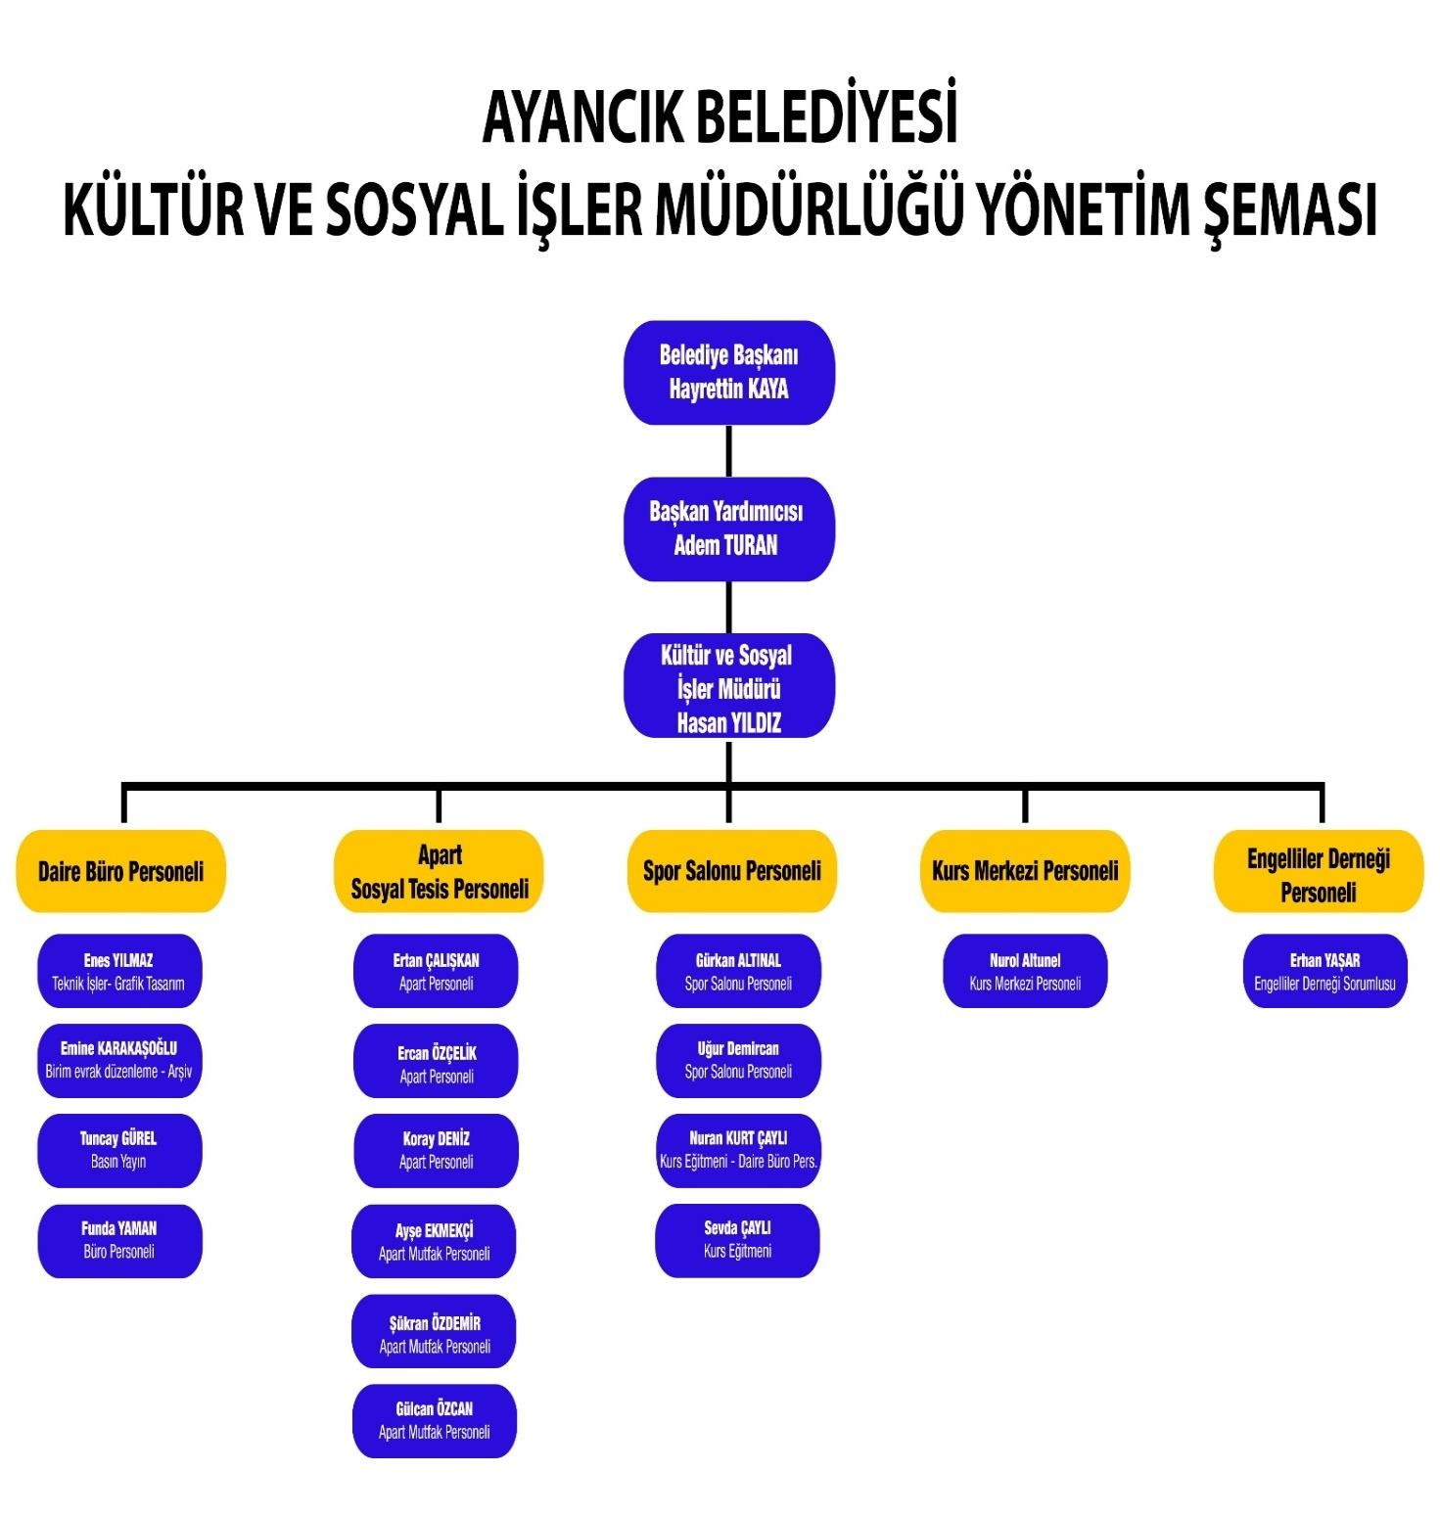

3.Teknoloji ve Bilişim Altyapısı
Belediyemiz , daha etkin ve verimli hizmet sunabilmesi için sosyal etkinlikler ve donanım ekipmanları günümüz teknolojisi göz önüne alınarak sürekli yenilenmektedir. İçişleri Bakanlığı tarafından sunulan ; Elektronik Belge Yönetimi (EBYS) VE Sosyal
Yardım Takip Sistemi Modülüne geçilmiştir. Mevcut otomasyon sisteminin güncel ve çalışır durumda tutulması, e-devlet dönüşüm projesine uygun olarak, bilgi teknolojisine adapte olunmuştur.

5.Sunulan Hizmetler
Devletin halka yakın en etkili kurumu belediyelerdir. Devlet-Millet kaynaşmasını ve yakınlaşmasını temin eden en güçlü kurum da belediyelerdir. Günümüz ekonomik koşullarının vatandaşlara getirdiği ekonomik sıkıntıların çözüm adresi sosyal belediyeciliğin getirdiği anlayışla yine belediyelerimiz yani bizler olmaktayız. Bu kapsamda hizmetlerimizi şu şekilde özetleyebiliriz;
Kültür, Sanat, Turizm ve Spor Hizmetleri:
Ülke içinde ve dışında Ayancık yöresinin kültürünü tanıtmak, her türlü kültürel ve sportif faaliyetleri organize etmek, gençlerimizin yeni beceriler kazanımına katkı sağlamak, spor, sanat ve müzik alanlarında yeni düzenlemelere girerek ilçe halkının kültürüne katkı sağlanması.
Ayni Yardım/Nakdi Yardım: Ayancık Amatör Spor Kulüpleri Federasyonu çatısı altında ve merkezde faaliyet gösteren spor kulüplerine ve derneklerine ayni ve nakdi yardımlar yapılmıştır.
Sosyal Hizmetler:
Ayancık Belediyesi Kültür ve Sosyal İşler Müdürlüğü’nün, görev, yetki ve sorumlulukları içinde bulunan Belediye sınırları içinde ikamet eden temel ihtiyaçlarını karşılayamayan ve hayatlarını en düşük seviyede dahi sürdürmekte güçlük çeken dar gelirli, yoksul, muhtaç, kimsesiz ve engellilere bütçe imkânları dâhilinde yapılacak sosyal yardımlar ve sosyal hizmetler gibi faaliyetlerin yürütülmesi, herhangi bir sosyal güvenlik kuruluşundan sosyal güvencesi olmayan, sahip çıkılmadığı takdirde sağlık ve yaşama ilişkin risk altında olan fakir ve yaşlıların barınma, yeme içme ve taranıp temizlenmelerini sağlamak için bakım merkezleri açmak ve yürütmek.
Belediyenin bütünsel hizmet ve sosyal belediyecilik anlayışının gelişmesine ve kurumsallaşmasına katkı vermek.
Basın ve Halkla İlişkiler:
Belediye ve belediye hizmetleri ile ilgili haberlerin, duyuruların, projelerin vatandaşlarımıza ve medyaya tanıtımının bilgilendirilmesinin sağlanması.

6.Yönetim ve İç kontrol Sistemi
Kültür ve Sosyal İşler Müdürlüğü 5393 sayılı Belediye Kanununun 14. Maddesinde yer alan hizmetler doğrultusunda Belediyemizin Hizmet alanı kapsamında bulunan mahallerde kültürel ilişkilerin geliştirilmesi ve korunmasını sağlamak amacıyla çalışmalar yapmak, bu çalışmalara Üniversitelerin, kamu kurumu niteliğindeki meslek kuruluşlarının, sendikaların sivil toplum kuruluşlarının ve uzman kişilerin katılımını sağlamak, kültür sanat ve tanıtım, meslek ve beceri kazandırma, gençlik ve spor konularında hizmet vermek, ilçe tarihi bakımında önem taşıyan varlıkların korunmasını sağlamak ve gelecek nesile bunları tanıtmak, halkın içinde mağdur, özürlü, yaşlı, düşkün, dar gelirli, kimsesiz korunmaya muhtaç insanlarımıza sosyal hizmet ve yardımlarda bulunmak üzere kanun ve mevzuatlar çerçevesinde hayata geçirmektedir.

D-Diğer Unsurlar
Belediye hizmet verirken yürüttüğü tüm çalışmalarını ilgili mevzuatlarının gereklerine uygun olarak eldeki mali imkan ve kabiliyetler çerçevesinde yerinde, zamanında ve optimum seviyede sunma amaç ve gayretiyle faaliyetlerini yürütmektedir. Bu ölçüde teknik, fiziki, mali imkanlar ve mevzuat gereği tüm olanakların ve hizmetlerin iyileştirilmesi için çalışmalar yapılmaktadır.

2-AMAÇLAR VE HEDEFLER A-idarenin stratejik Planında Yer Alan Amaç ve Hedefler
Ayancık Belediyesi Stratejik Planında belirtilen faaliyetleri gerçekleştirmek için çalışmalar devam etmektedir. Hedeflenen bu faaliyetler arasında, Belediye çalışmalarının ve projelerinin tanıtımı, kültürel zenginliğe uygun etkinlikler yapılması, yatırımcıların şehre yatırım yapmaya özendirilmesi, festival ve fuarlara katılım, sosyal yardımlar ve sosyal hizmetler yapılması, sosyal güçsüzlerin desteklenmesi, eğitimin desteklenmesi, bireysel gelişim düzeyinin yükseltilmesi gibi faaliyetleri sıralayabiliriz. Bu doğrultuda şehrimizin tarihi, kültürel ve doğal değerlerini basın yayın araçlarını etkili kullanmak suretiyle tanıtmak, şehrimize gelen turist sayısını artırmak ve şehrimizin sosyo – ekonomik gelişimine katkıda bulunmak amaç ve hedeflerimiz arasındadır.

B-Temel Politika ve Öncelikler
Ayancık Belediyesi tüm çalışanları ile, belirlenen hedefler doğrultusunda ilçesine ve halkına karşı olan sorumluluk bilinci ile üzerine düşen görevleri yerine getirebilmek için verilen temel değerler doğrultusunda hizmetlerini sürdürecektir.
Kültür-sanat ve tanıtıma yönelik etkinlikler ile sosyal yardım hizmetleri ve organizasyonları Halkla ilişkiler uygulamalarıyla kurumumuzun proje ve hizmetleri konusunda kamuoyu oluşumu,
bilinçlendirme ve halkın katılımını sağlamak ve önce insan, insanda kalite ve kaliteli hizmet anlayışı ile bütün vatandaşlarımızı memnun edebilmenin şuuru ve sosyal belediyecilik anlayışı içinde kaliteli hizmet sunmak.

C-Diğer Hususlar

Yakın zamanda veya yıllara yaygın olarak tamamlanması planlanan belediyemiz hizmetlerine yönelik amaçlar ve hedefler; belediyenin ekonomik kapasitesi, fiziki durumu, mevsimsel şartlar, altyapısal gelişmeler dikkate alınarak sürekli güncel tutulmaya çalışılmakta, planlama ve program oluşturularak bu programa göre hizmet gerekleri tamamlanmaya çalışılmaktadır.

3-FAALİYETLERE İLİŞKİN BİLGİ VE DEĞERLENDİRMELER

2.Temel Mali Tablolara İlşkin Açıklamalar

01.01.2022 – 31.12.2022 tarihleri arası Kültür ve Sosyal İşleri Müdürlüğü tahmini
4.212,750,73 - TL.bütçesi olup, kullanılan ödenek 3.557,17 -TL. dir.

3-Diğer Hususlar
2022 yılına ait yapılan tüm çalışmalar ilgili birimlerce kayıt altında tutulmakta olup, ilgili kurum ve kuruluşlar tarafından bilgi temininin gerekli olduğu durumlar için arşivleme işlemine ivedi dikkat gösterilerek evraklar saklanmaktadır.

B-PERFORMANS BİLGİLERİ 1.Faaliyet ve Proje Bilgileri
- İlçemiz Ortaokul ve liselerde öğrenim gören son sınıf öğrencilerimize ücretsiz deneme sınavı seti hediye ettik.

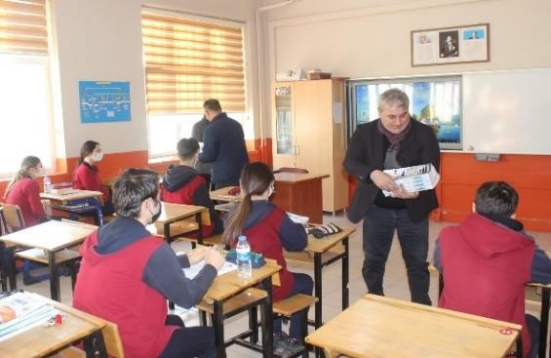
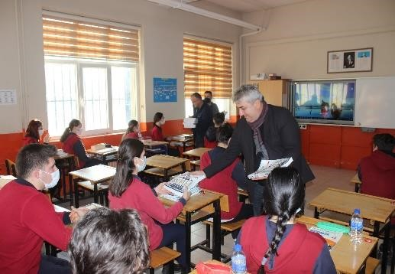
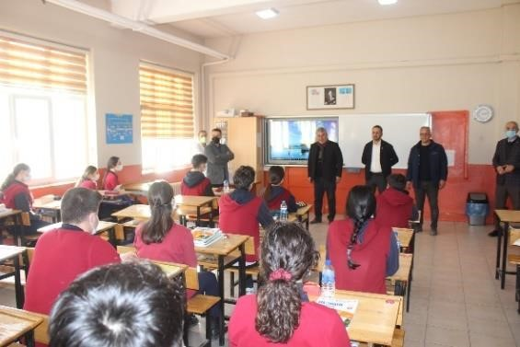
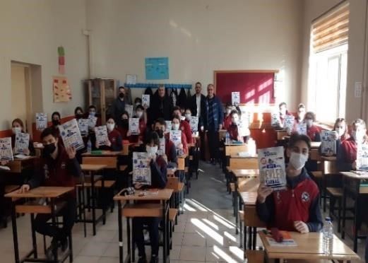

- Eti Çocuk Tiyatrosunu İlçemize getirerek İlkokul ve Anasınıfı Öğrencileri ile buluşturduk.
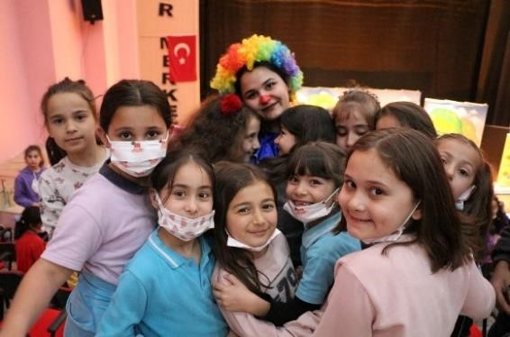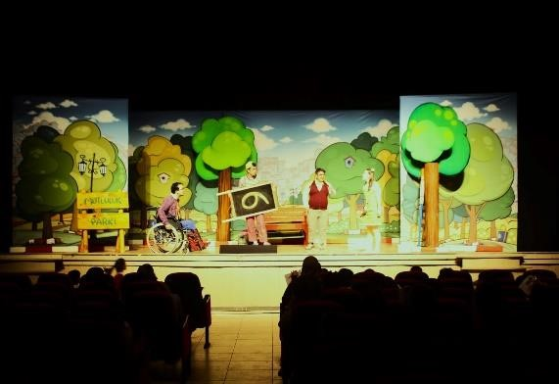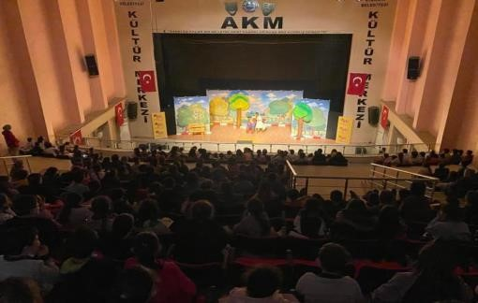

- Belediyemiz Kültür ve Sosyal İşler Müdürlüğü Tarafından Ayancık Sahilinde düzenlenen Hıdırellez Şenliği Programı programı halkımızın yoğun ilgi ve katılımıyla büyük bir coşkuyla kutlandı.
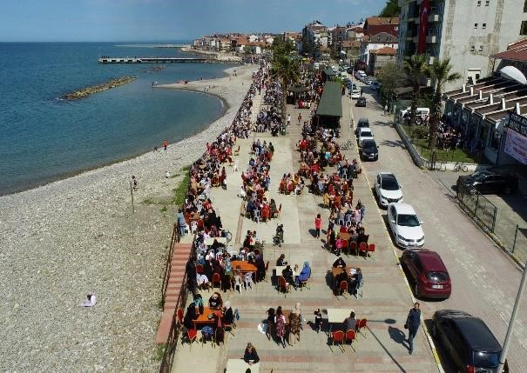
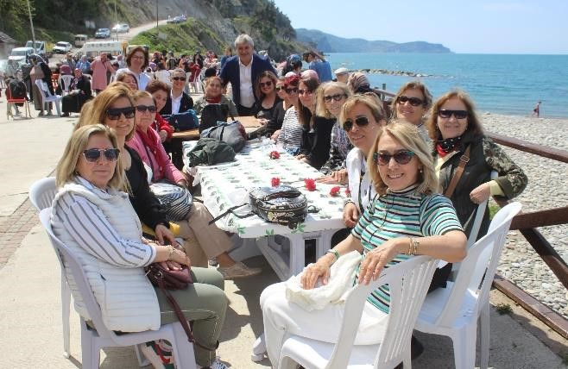
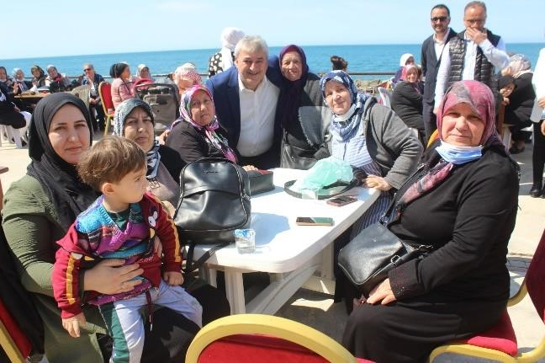
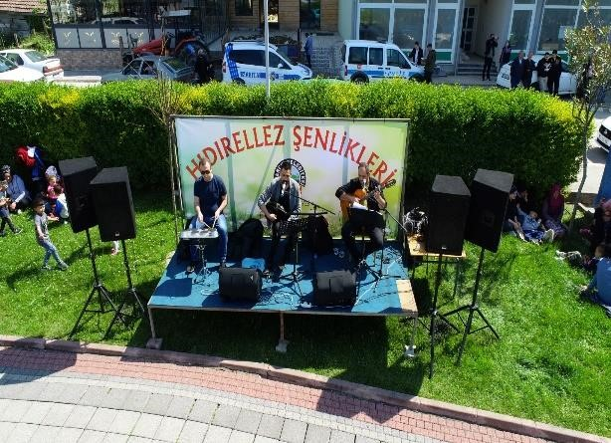

- Belediyemiz Kültür ve Sosyal İşler Müdürlüğü Tarafından Apart Otel Sosyal tesislerinde gerçekleştirilen Anneler Günü programı coşkuyla kutlandı.
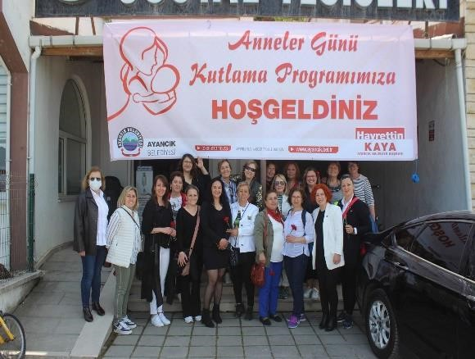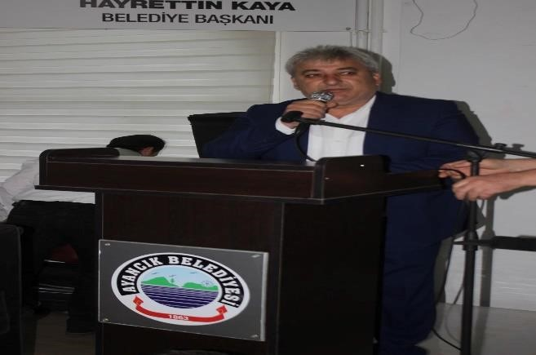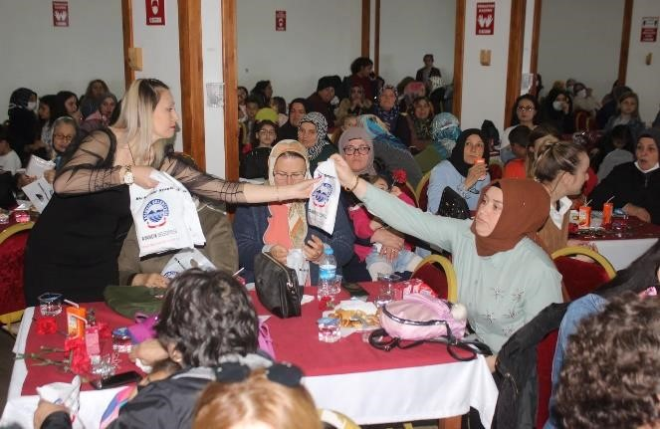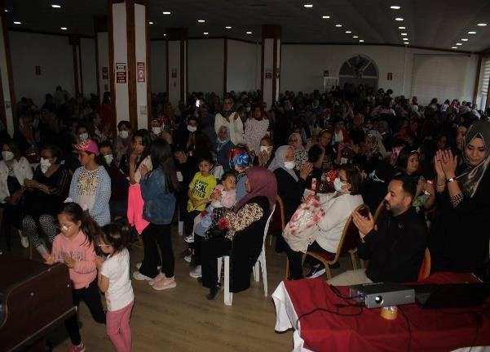

- Bir Uzay Masalı adlı tiyatro gösterisini, İlçemizdeki İlkokul öğrencileri ile buluşturduk.
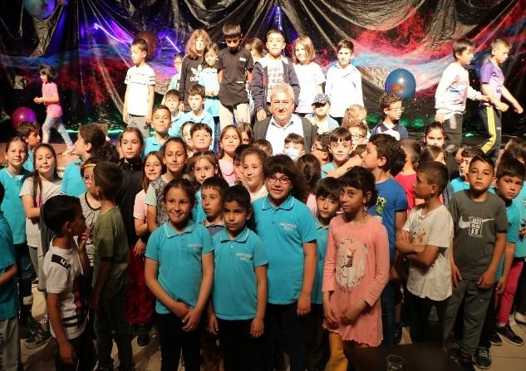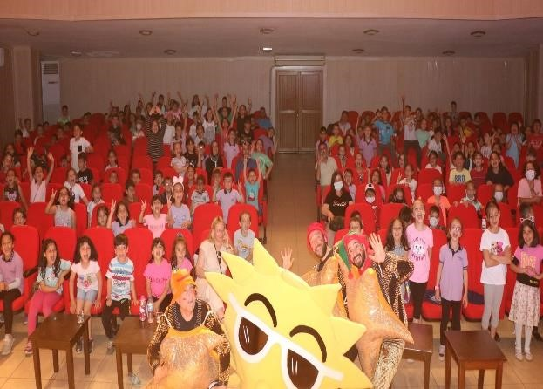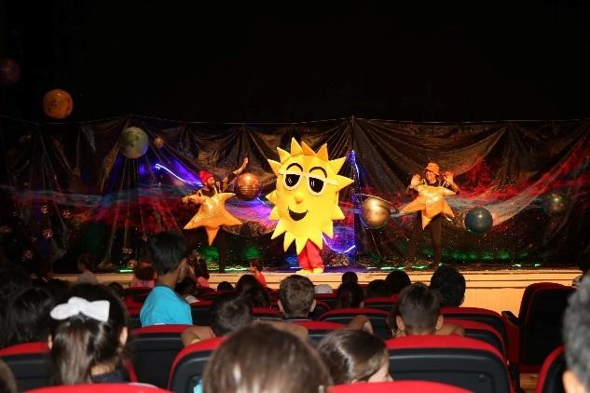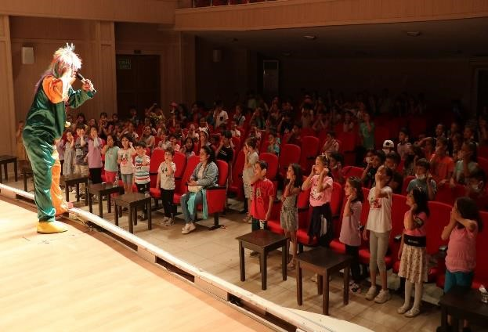

- Üniversite sınavlarına girecek Öğrencilerimizin moral ve motivasyonlarını artırmak amacıyla ''Gençlik Konseri '' düzenlendi.
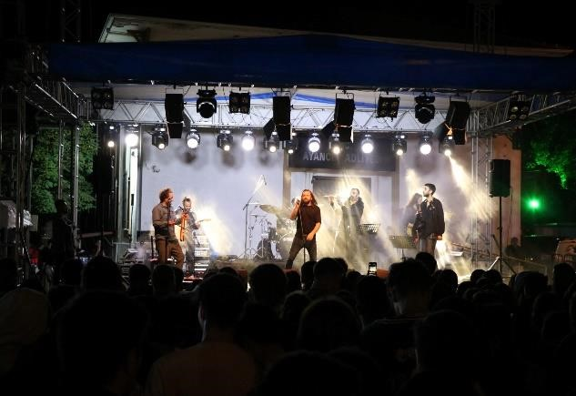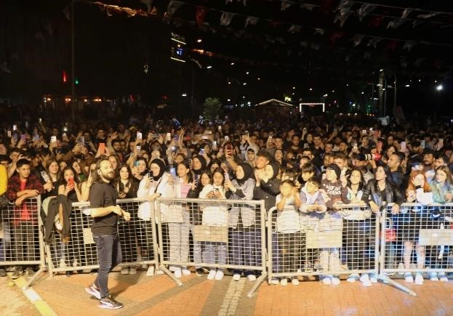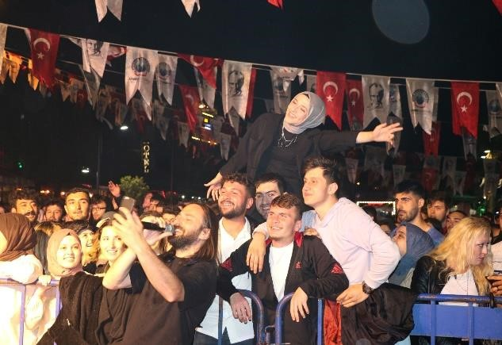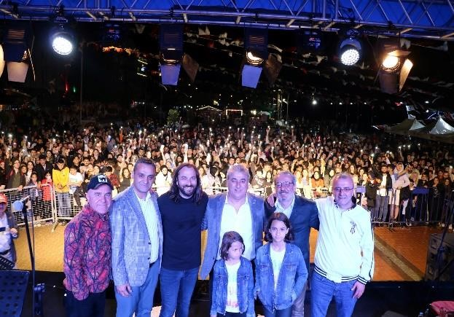

- Kültür ve Turizm Bakanlığı Sinema Genel Müdürlüğünün desteklediği, Nirengi Kültür Sanat Derneği ve Ayancık Belediyesi iş birliğiyle 1. Ayancık Film Festivali bu sene 23- 26 Haziran tarihleri arasında gerçekleştirildi.
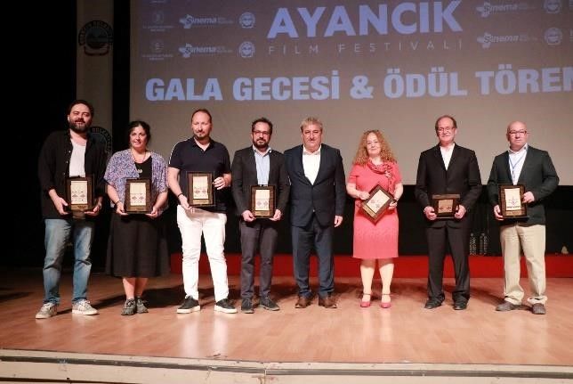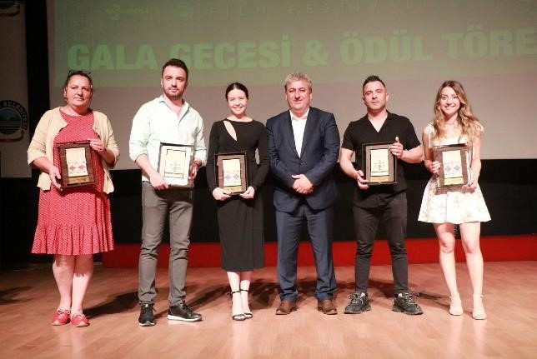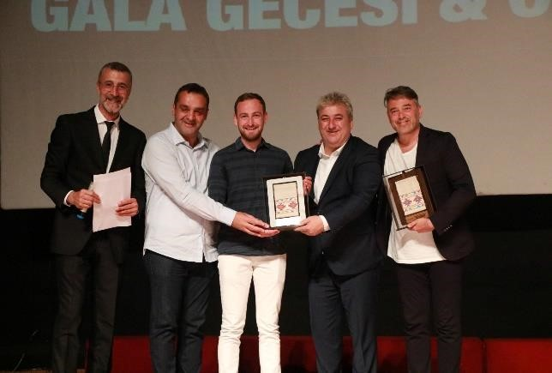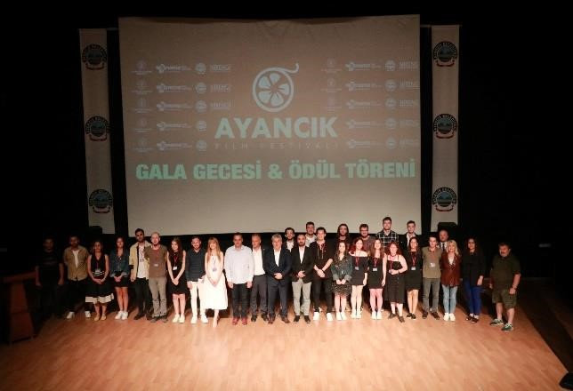

- 27. Ayancık Kültür Keten ve Ahşap Festivali kapsamında oryantiring yarışması düzenlendi.
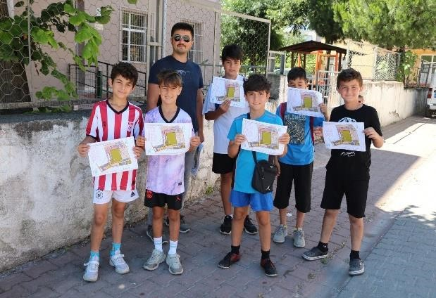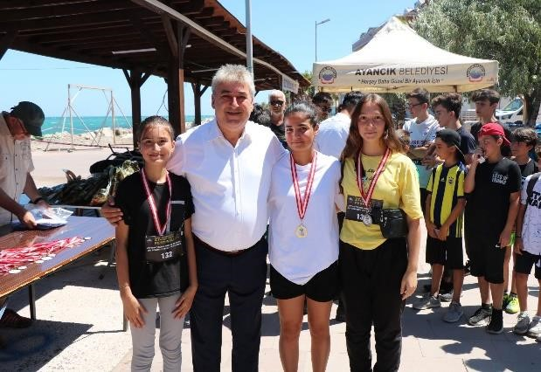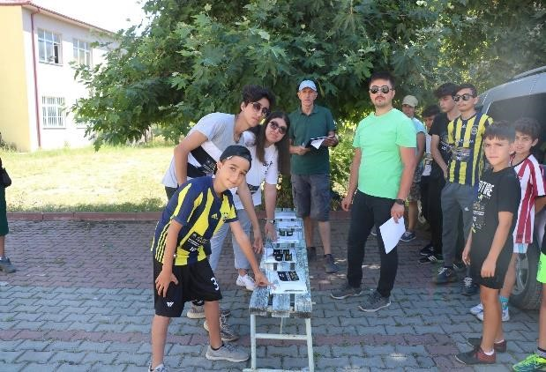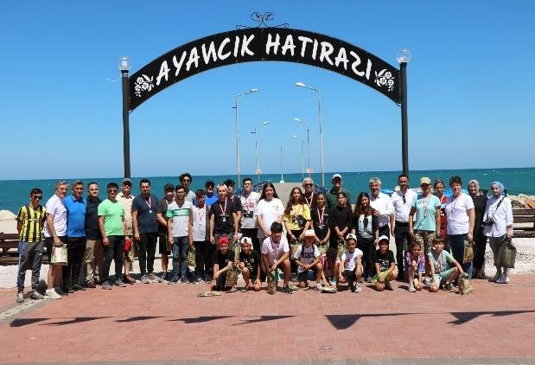

- 27. Ayancık Kültür Keten ve Ahşap Festivali etkinlikleri kapsamında Voleybol ve basketbol turnuvası düzenlendi.
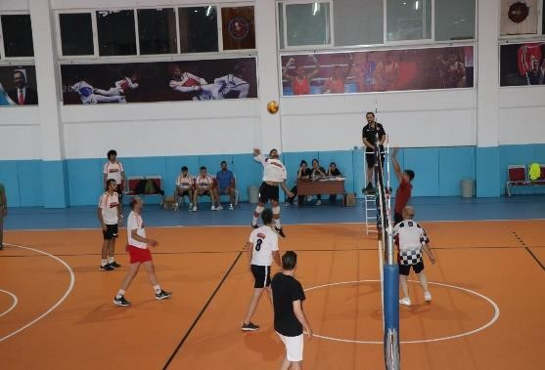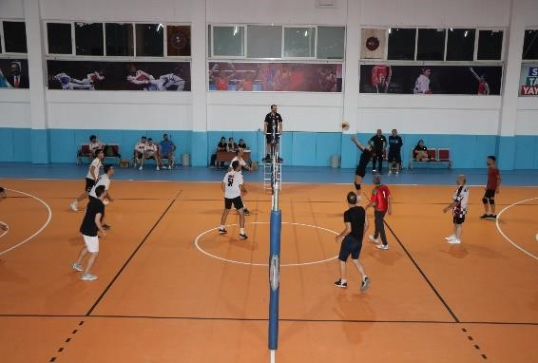

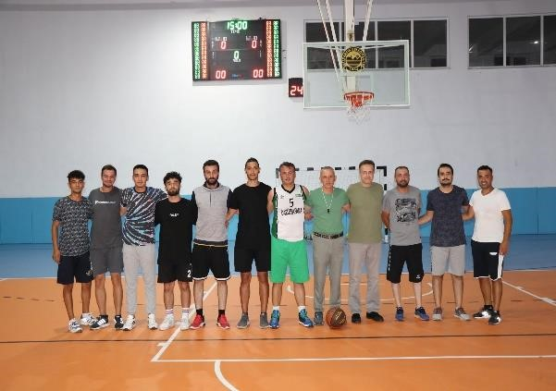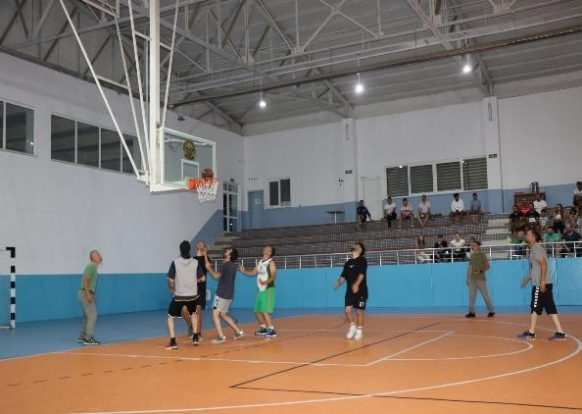

- 27. Ayancık Kültür Keten ve Ahşap Festivali etkinleri kapsamında, İllüzyonist Sermet ERKİN tarafından Çocuklara özel illüzyon gösterisi düzenlendi.
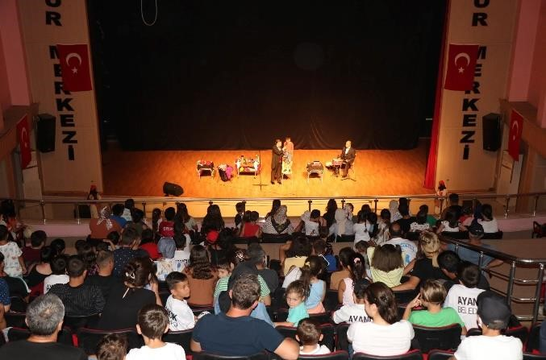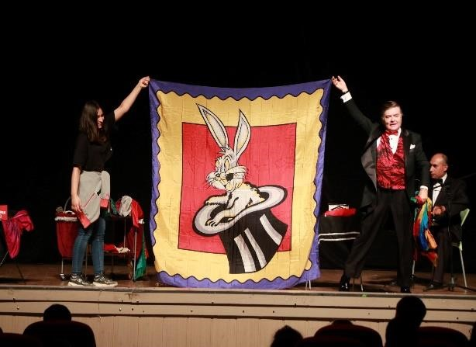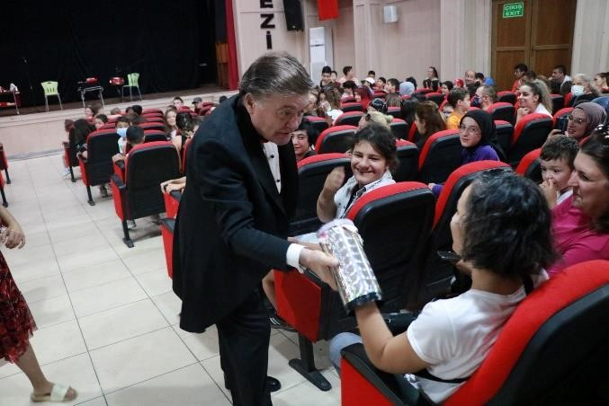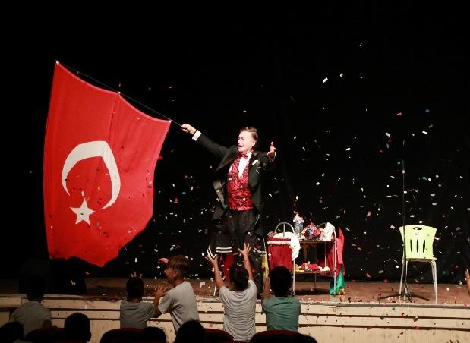

- 27. Ayancık Kültür Keten ve Ahşap Festivali etkinlikleri kapsamında, Eski cezaevinde oyuncu Pelin BATU ve Müzisyen Haluk ÇETİN tarafından şiir dinletisi gerçekleştirildi.
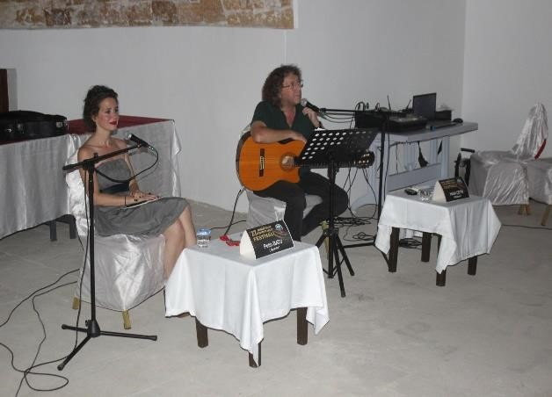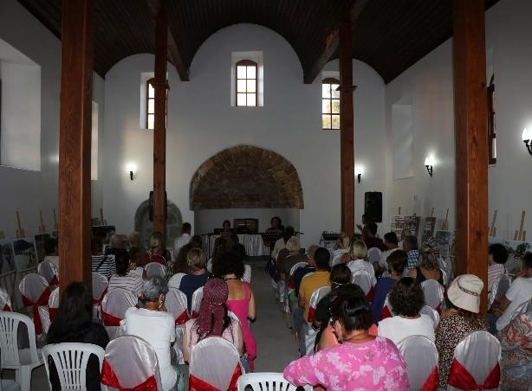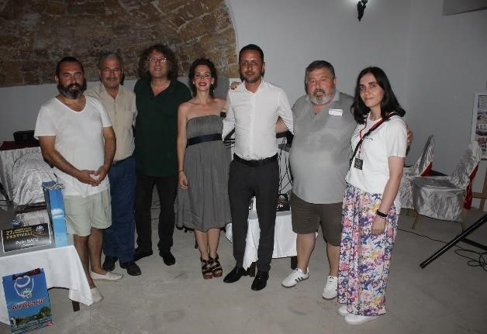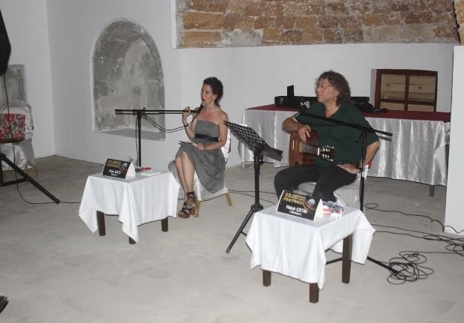

- 27. Ayancık Kültür Keten ve Ahşap Festivali kapsamında düzenlenen konserlerde Melek MOSSO, Tuğkan KURT, Mehmet ERDEM, Ebru POLAT sahne aldı.
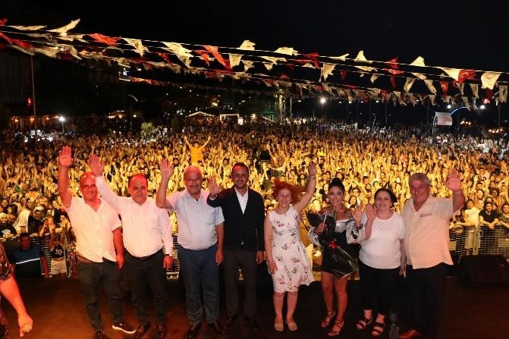
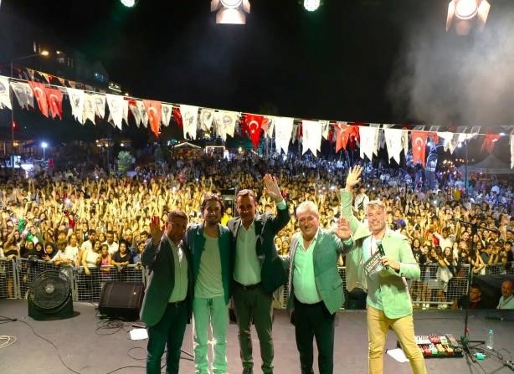
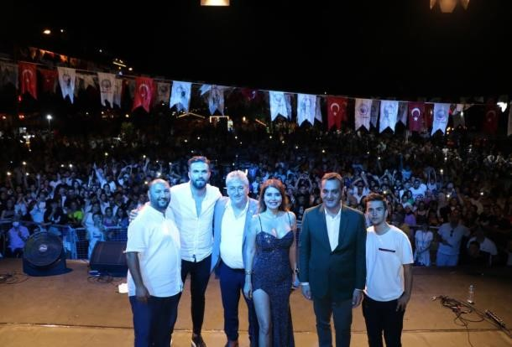
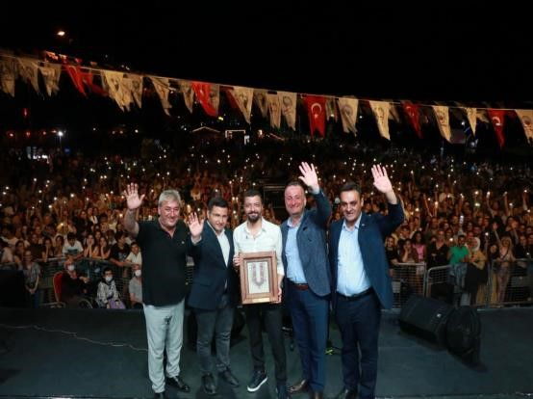

- 11 Ağustos 2022 yılında yaşadığımız sel felaketinde hayatını kaybeden vatandaşlarımız için Ayancık Sahil Camii’de Mevlid-i Şerif programı düzenlendi.
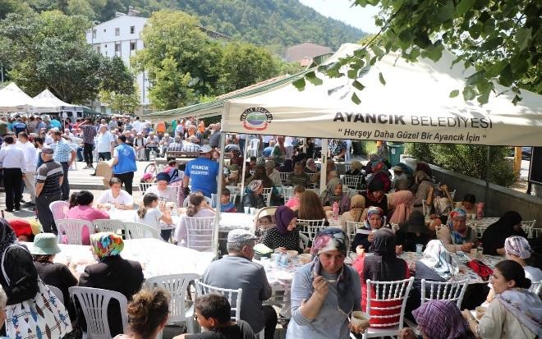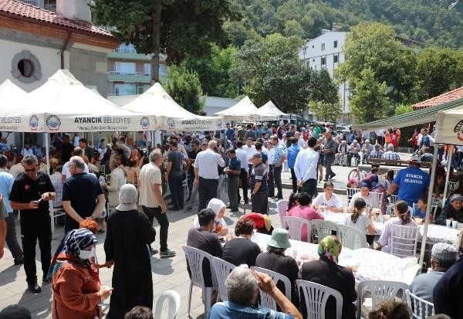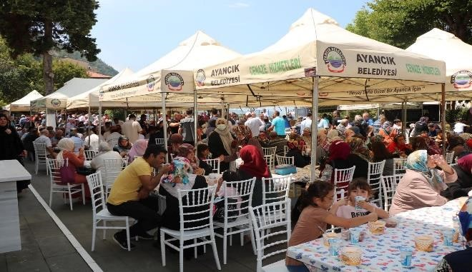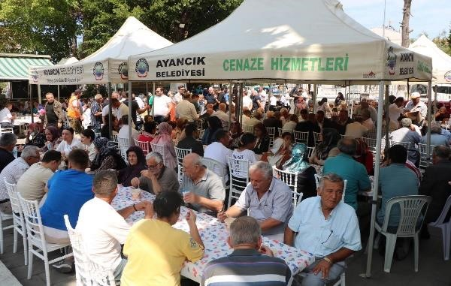

- Ayancık Belediyesi olarak oyuncu ve senarist Müfit Can Saçıntı’yı halkımızla buluşturduk. İtiraz Ediyorum” adlı, canlı müzikli tek kişilik güldürü Ayancık Kültür Merkezinde ücretsiz olarak sergilendi.
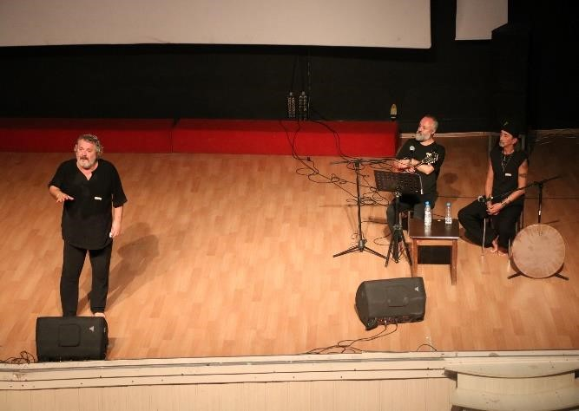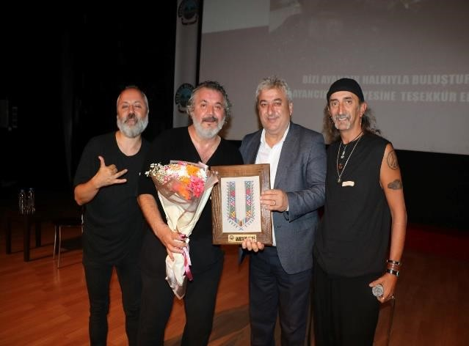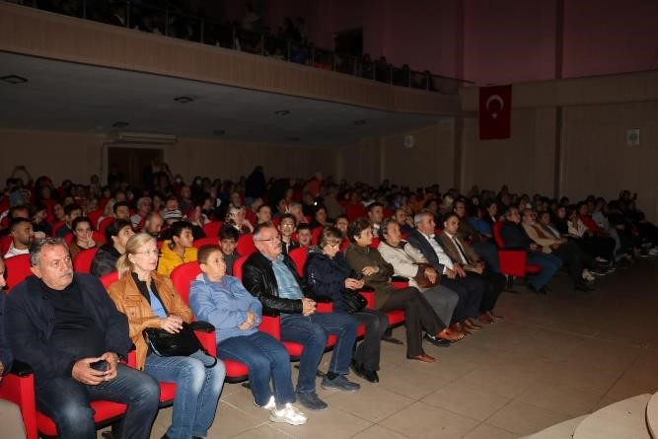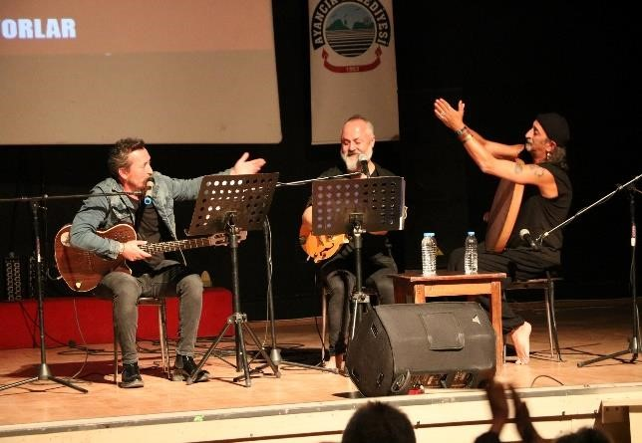

- İstanbul Yenikapı’da gerçekleşen Sinop tanıtım günleri etkinliklerine katılım sağlandı.
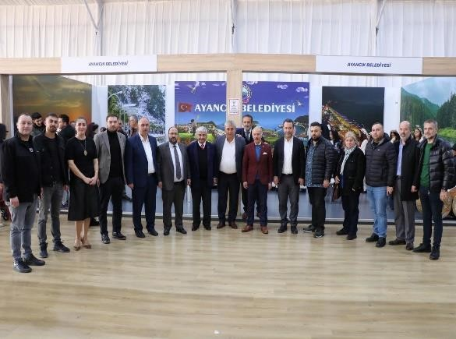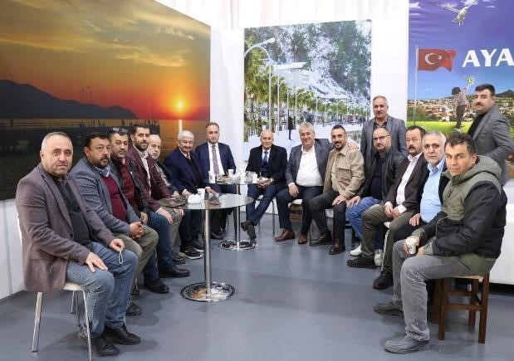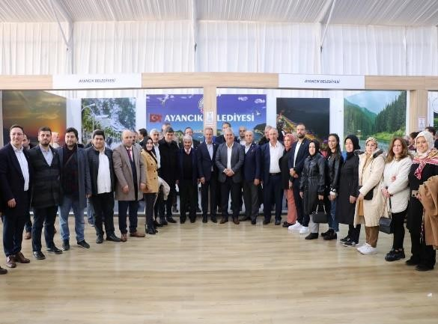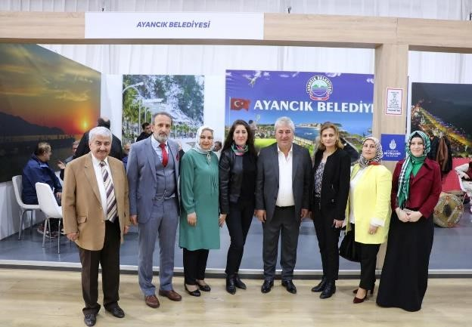

- Belediye Başkanımız Hayrettin KAYA, Cumhuriyet Halk Partisi İlçe Başkanı Naci DEMİRAY ve Belediye Meclis Üyelerimiz, Yeni Yıl dolayısıyla Belediye Personeli ile Yeni Yıl yemeğinde bir araya geldiler.
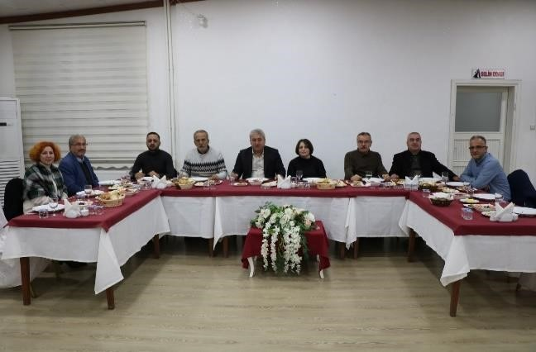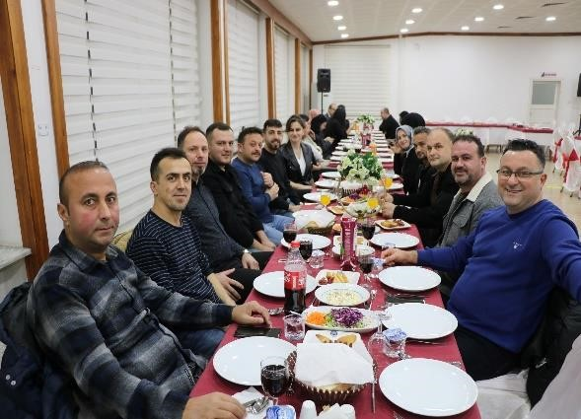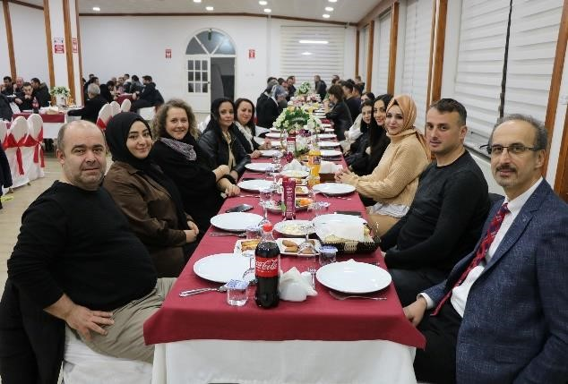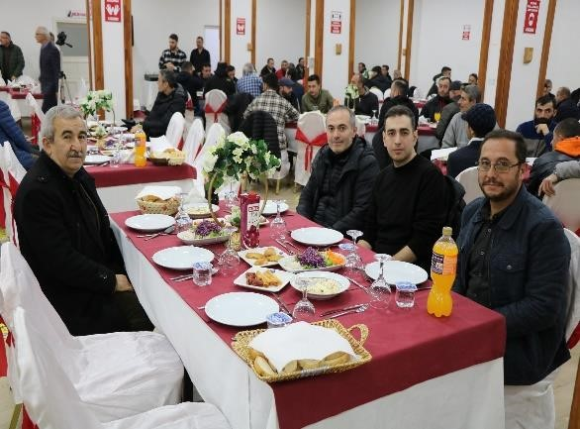

- Anneler Günü Programında yapılan hediye çekilişlerinde Amasya Gezisi kazanan Şanslı annelerimiz içindeki gezi programlarıyla birlikte Amasya’ya uğurlandı.

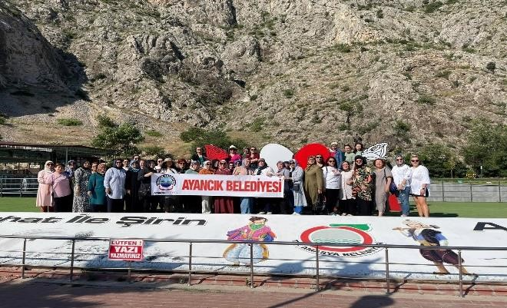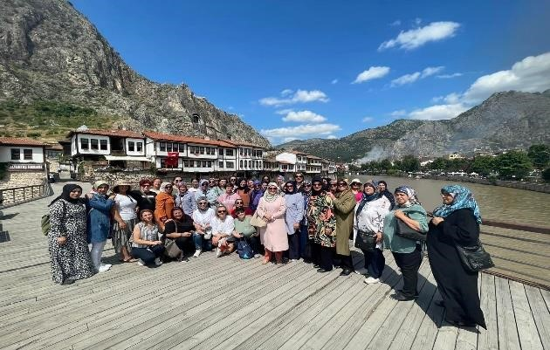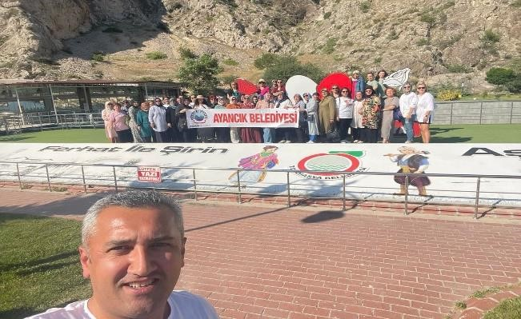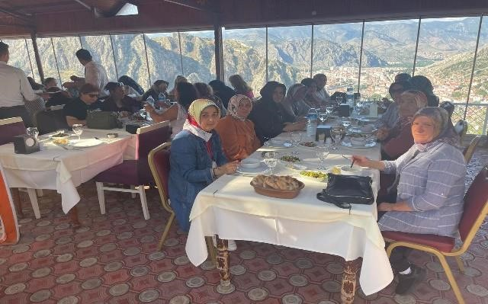

- 8 Mart Dünya Emekçi Kadınlar Günü münasebetiyle, İlçede bulunan kurumları ziyaret ederek Kadın çalışanların Günü’nü kutladık ve Karanfil takdiminde bulunuldu.
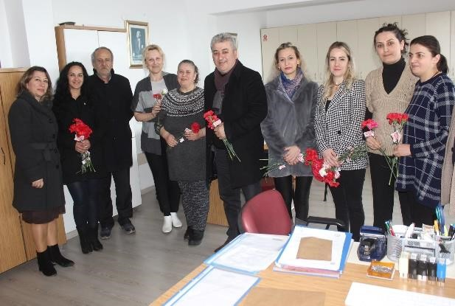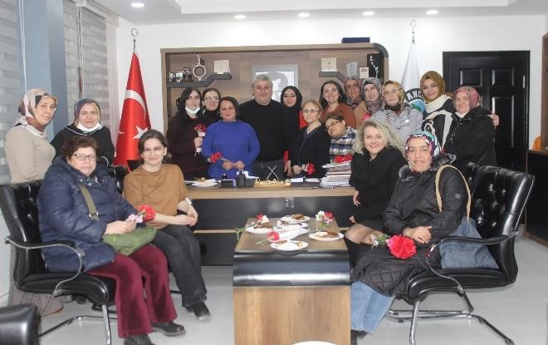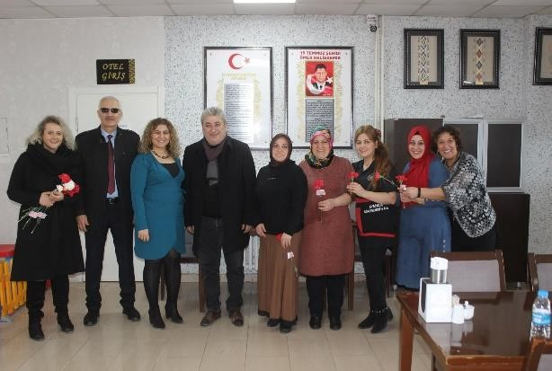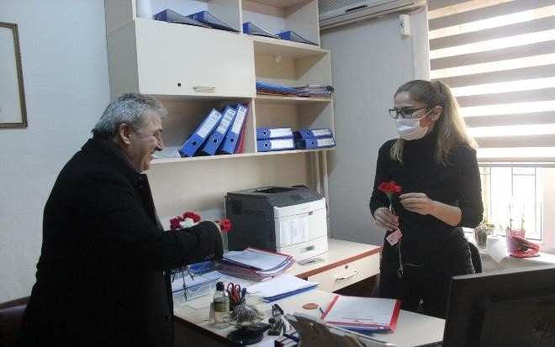

- Her yıl 18-24 Mart tarihleri arasında kutlanan “Yaşlılar Haftası” münasebetiyle büyüklerimiz ziyaret edildi.
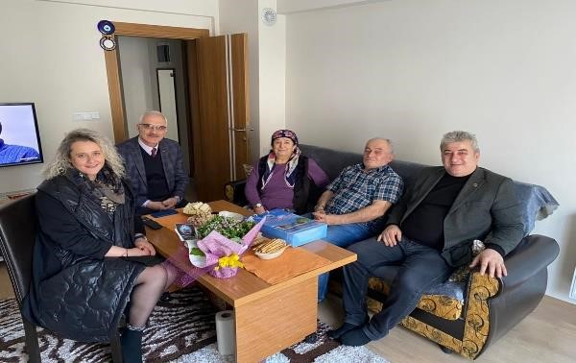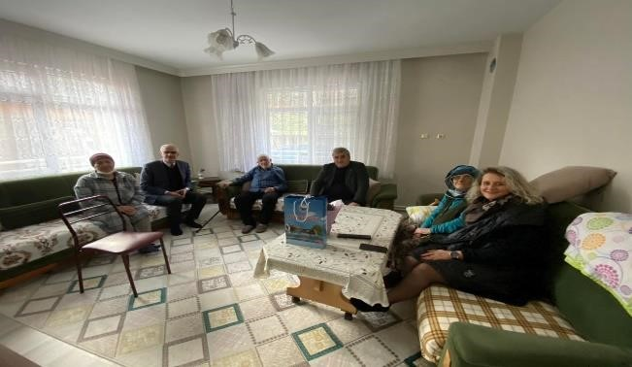

- Belediyemiz Olimpik Kapalı Spor Salonunda 3-6 yaş arası çocuklar, 12 yaş üstü gençler ve yetişkinler için ücretsiz kick boks, boks, hitt kardio, plates, zumba, ritmik jimnastik kursları verilmektedir.

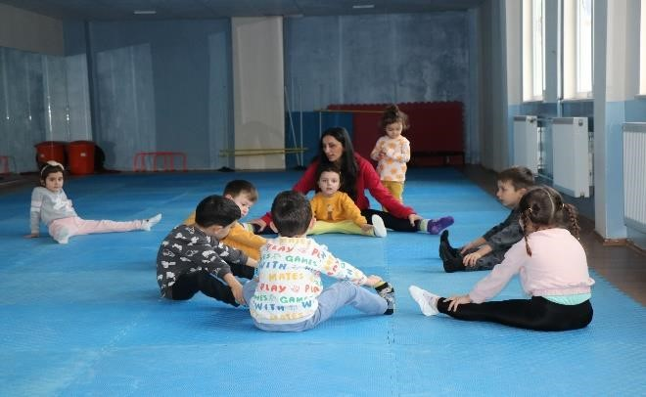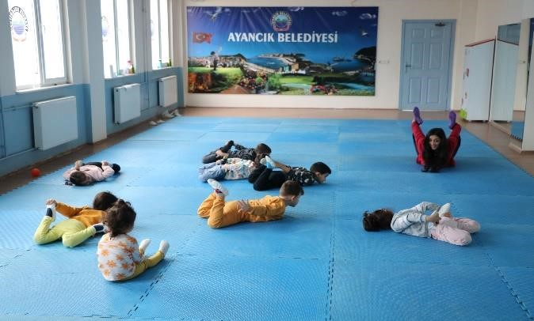

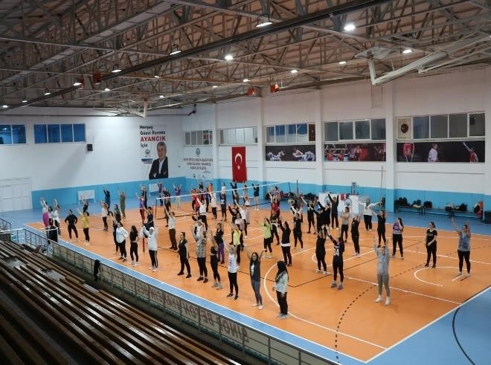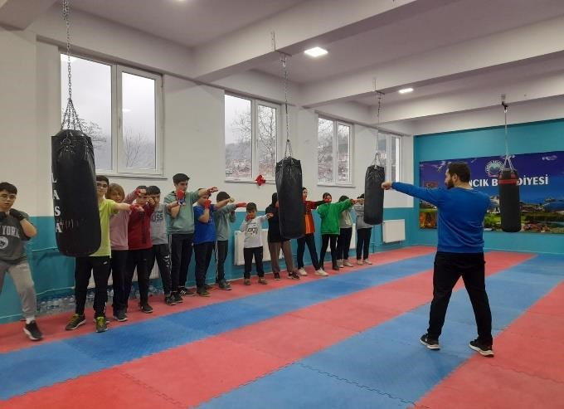

- Müdürlüğümüz bünyesindeki Olimpik Kapalı Spor salonunda çocuklar ve gençlerin sosyal ve kültürel anlamdaki gelişimlerine katkı sağlamak için ücretsiz Yöresel Halk Oyunları kursları verilmektedir.
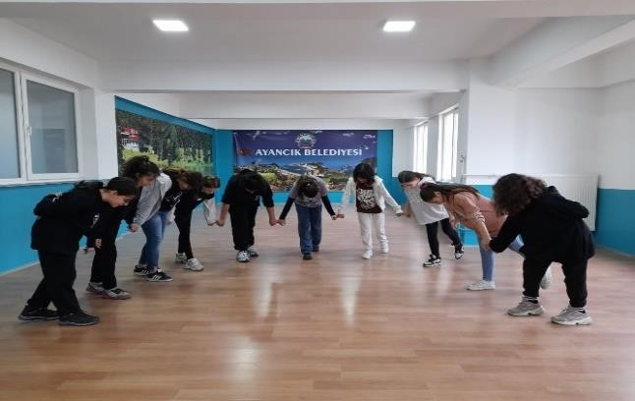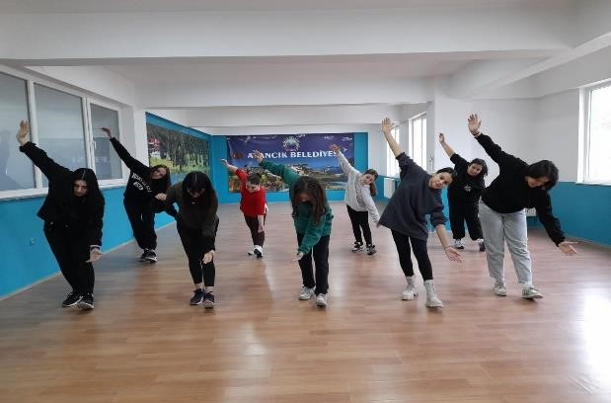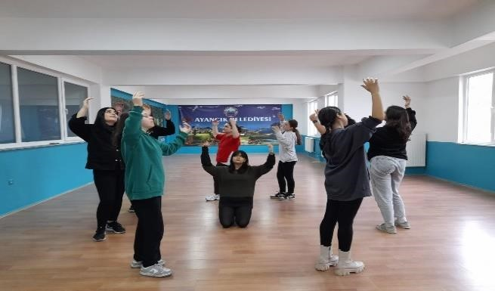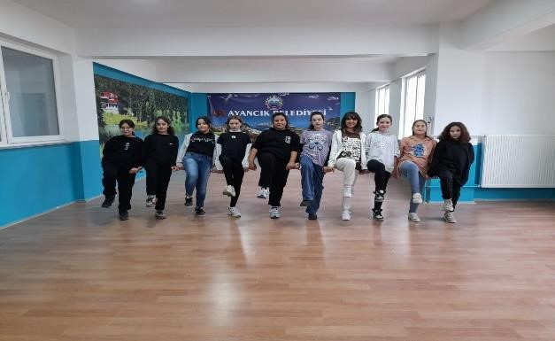

- Her yıl geleneksel olarak planlanan; ilçemizi tercih eden yüksekokul öğrencilerimize tanışma ve dayanışma yemekleri düzenlenmiştir.
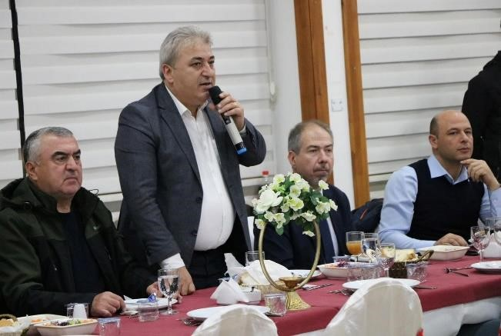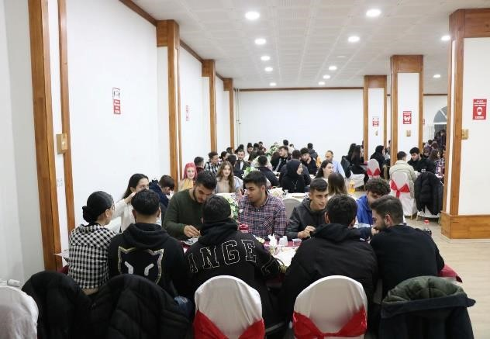

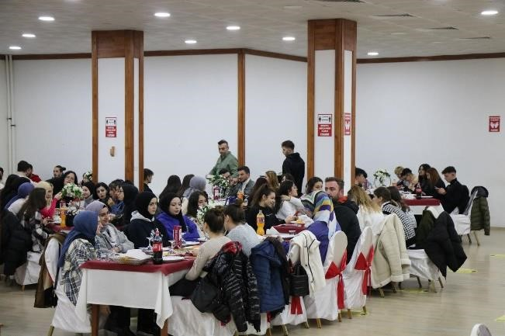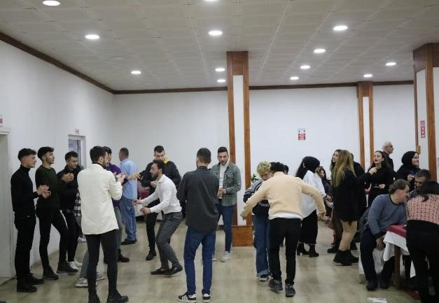

- İlçedeki Spor Kulüplerine nakdi ve ayni (malzeme) desteği sağlanmış olup; Okullara belli aralıklarla spor malzemesi desteğinde bulunulmuştur.
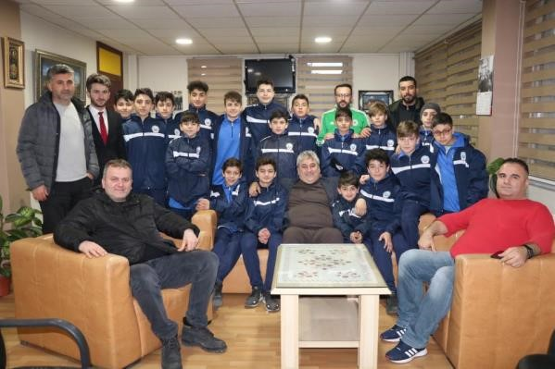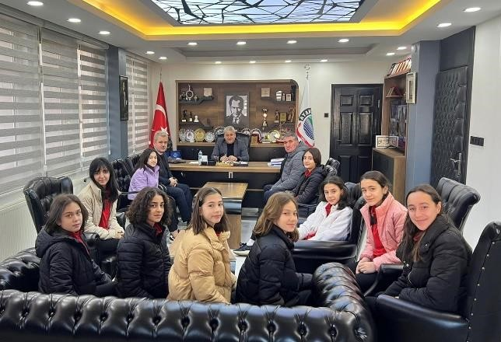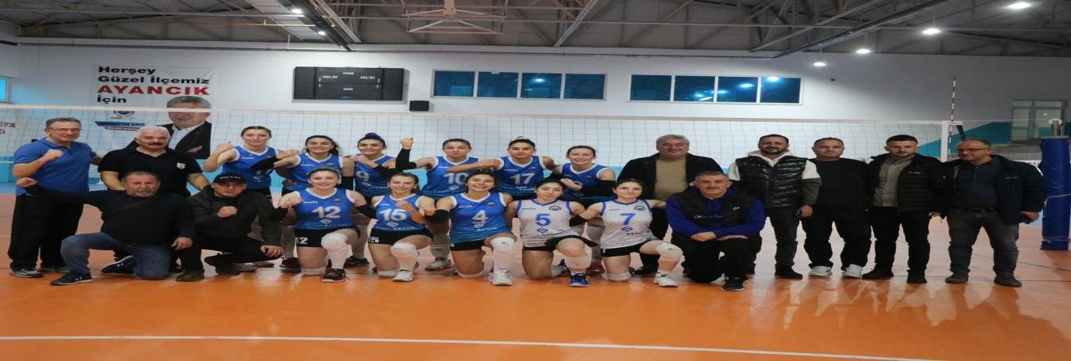

- Ayancık Belediyesi olarak Tüm Kandil ve Dini günlerde camilerimize Kandil Simidi ikramında bulunuyoruz.
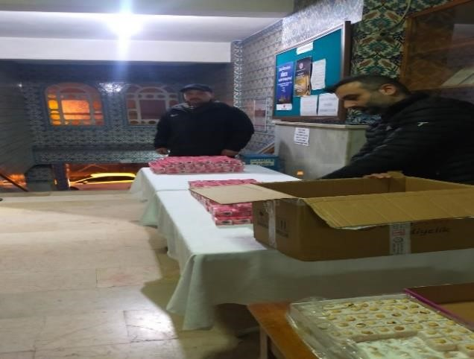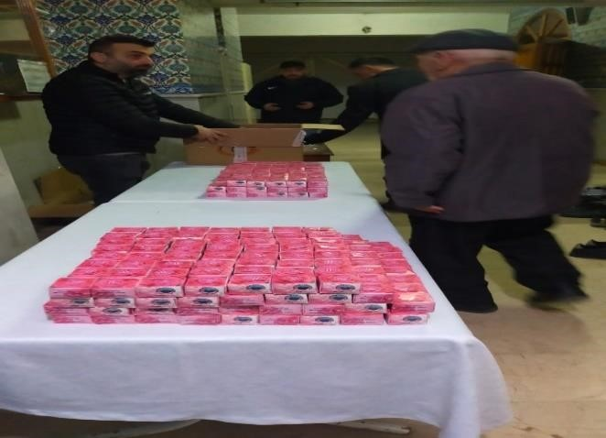

- Ayancık Kaymakamlığı ve Belediyemiz işbirliğinde sıcak aş dağıtımı projemiz ile dezavantajlı muhtaç yaşlı, engelli, yoksul ihtiyaç sahibi 35 aileye haftada 6 gün sıcak yemek dağıtılmaktadır.
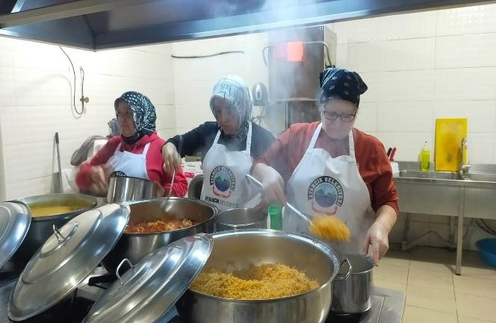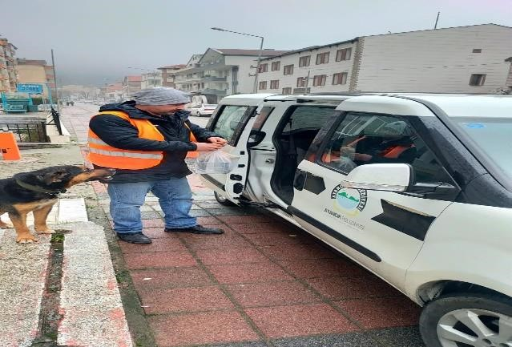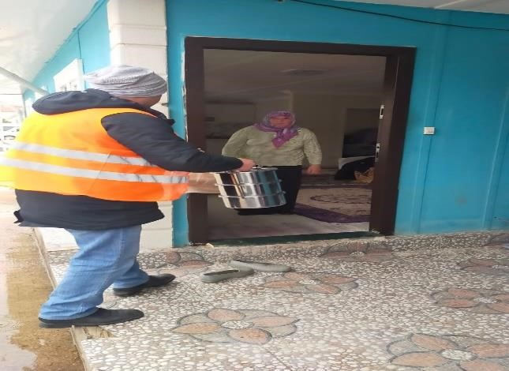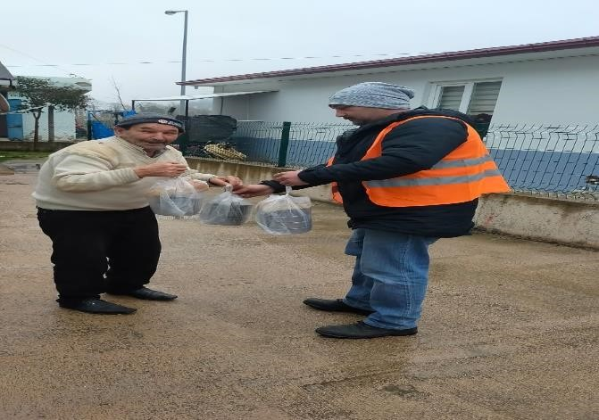

- 11 Ağustos 2022 'de ilçemizde yaşanan sel felaketi sonrası ;ilçemize katkı ve destek sağlanması amacıyla Sinop Dernekler Federasyonu (SİNDEF) ile
Belediyemiz işbirliğinde ilçemizde Anaokulu inşaatı yapımına başlanmış olup; 15 Ekim 2022 tarihinde hizmete açılmıştır. Programa İstanbul ve çevre illerden katılacak olan protokol üyeleri, işadamlarımız için konaklama ve yemek hizmeti müdürlüğümüz tarafından karşılanmıştır.

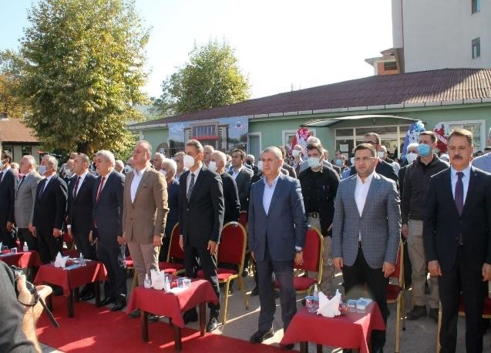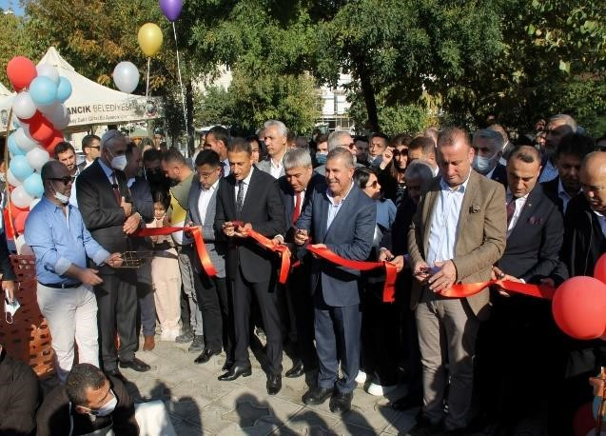

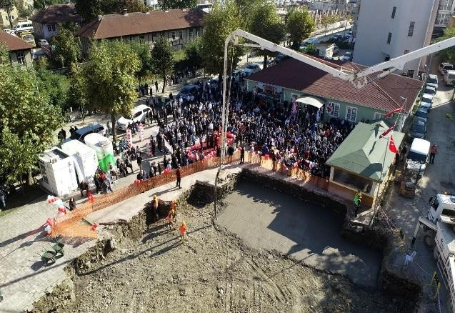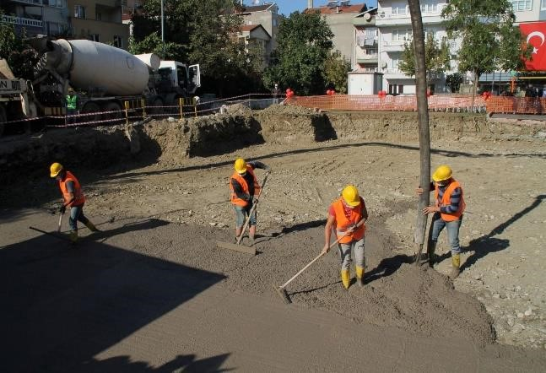

- Kültür ve Sosyal İşler Müdürlüğü bünyesindeki Sosyal barınma evinde kimsesiz 4 vatandaşımızın barınmaları sağlanmaktadır.
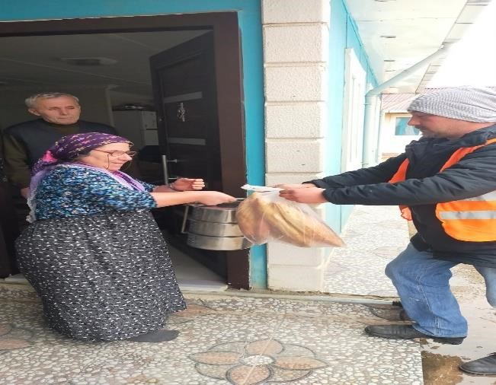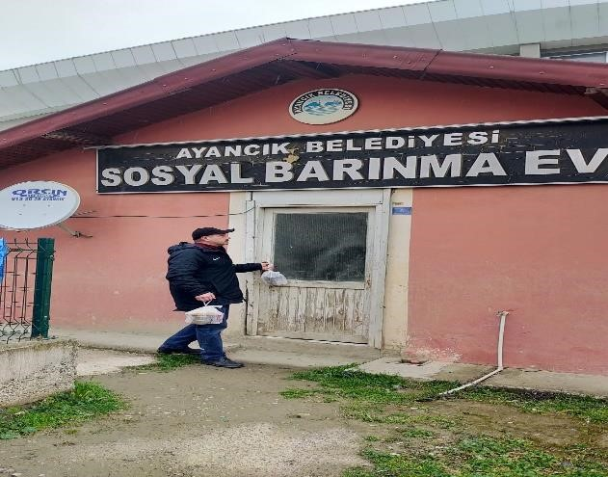

- Ayancık Devlet Hastanesi ve Kızılay Kan Merkezinin ortaklaşa gerçekleştirdiği kan bağışı kampanyası süresince, kan veren vatandaşlarımıza ikramlıklarımız müdürlüğümüz tarafından yapılmıştır.
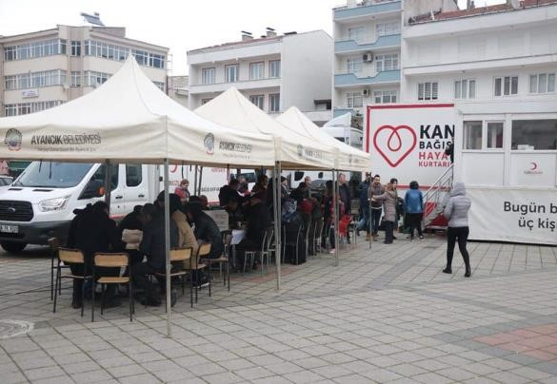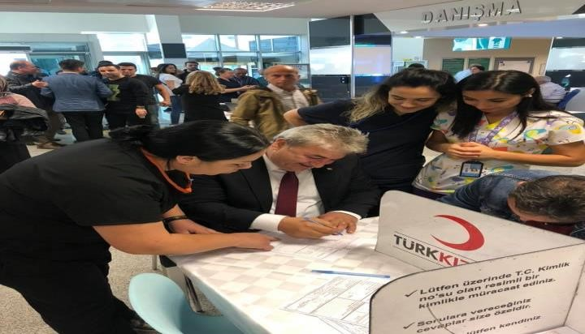

- Ramazan ayında Belediyemiz ve hayırsever işadamlarımızın katkılarıyla yaklaşık 3000 adet gıda kolisi belediyemiz koordinesinde vatandaşlarımıza dağıtılmıştır.
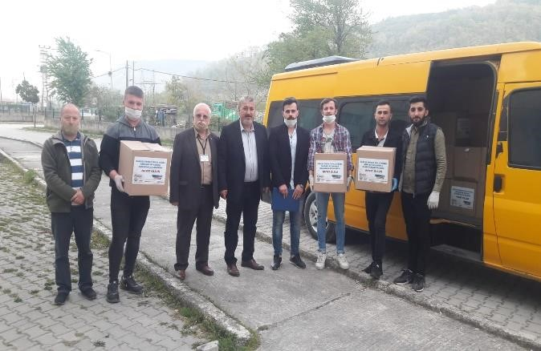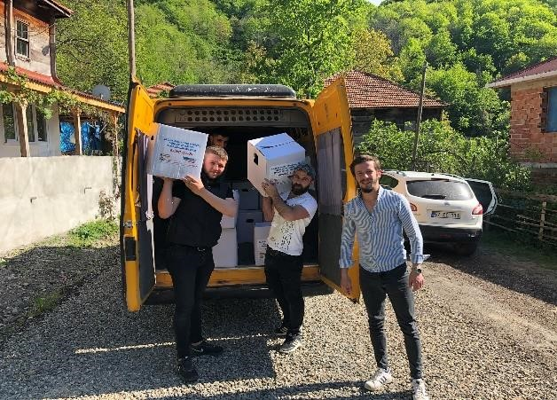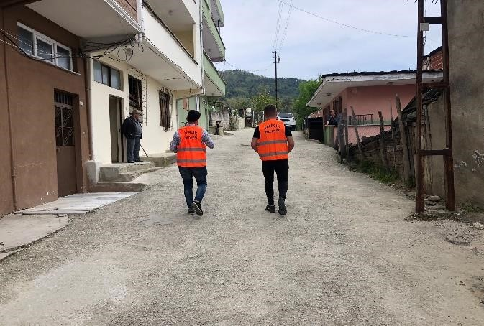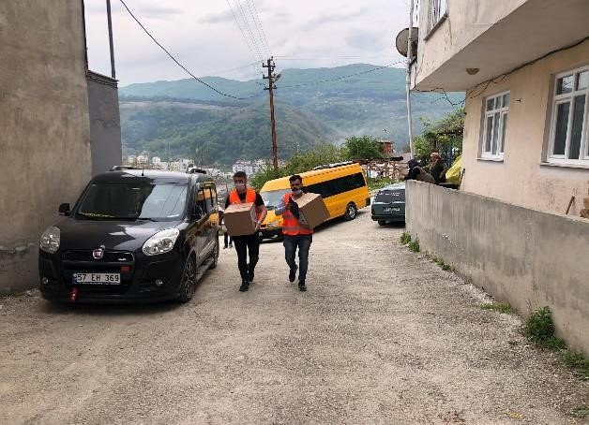

- Müdürlüğümüz kadın istihdamının desteklenmesi amacıyla açılan biçki dikiş ,nakış,iğne oyası,mefruşat ,keten dokuma gb. çok amaçlı kursların yer tahsisi,bakım onarım ve malzeme desteklerinde bulundu.
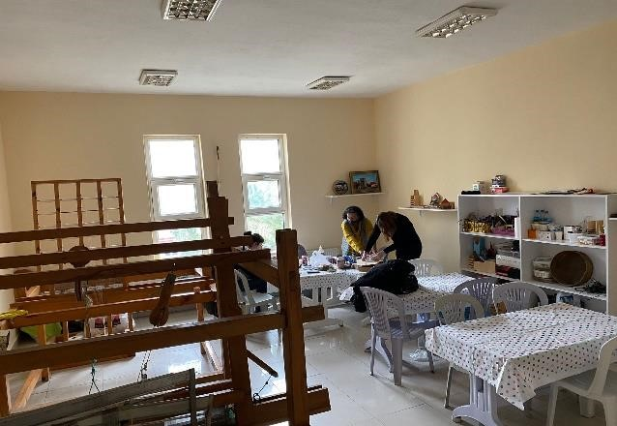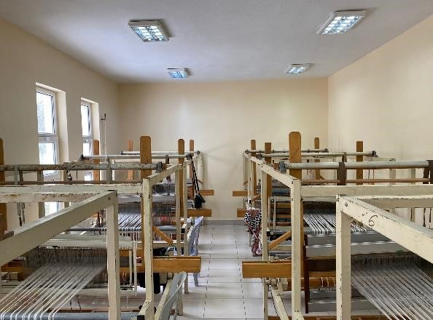

Ayancık Belediyesi Kültür ve Sosyal İşler müdürlüğümüz tarafından kendilerine yer tahsisi yapılan merkezde , ilçemize ait yöresel ürünlerin hem üretimini hem satışlarını yaptıkları kadın kooperatifine hertürlü destek sağlanmıştır.
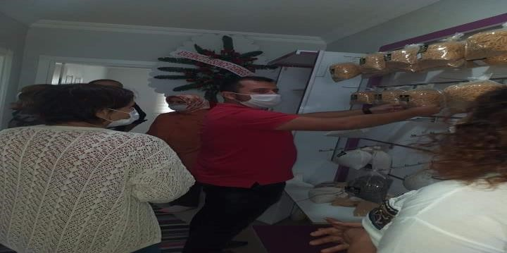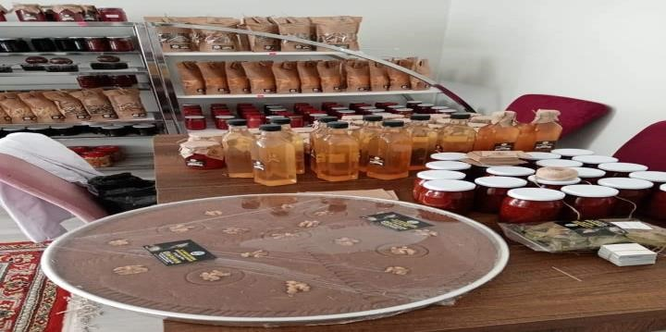

- Baharın Gelişini Simgeleyen Nevruz Bayramı, İlçemiz 15 Temmuz Demokrasi ve Cumhuriyet Meydanı’ndaki, Halk Oyunları, Demir Dövme, Kaşıkta Yumurta taşıma,
Yumurta Tokuşturma, Çuval Yarışması, Halat Çekme, Geleneksel Türk Okçuluğu ve Ateşin Üstünden atlama gibi çeşitli gösteriler belediyemizce yapılan ikramların dağıtımları ile birlikte kutlandı.
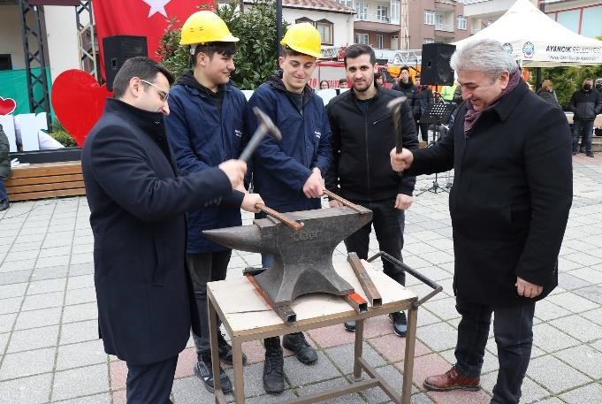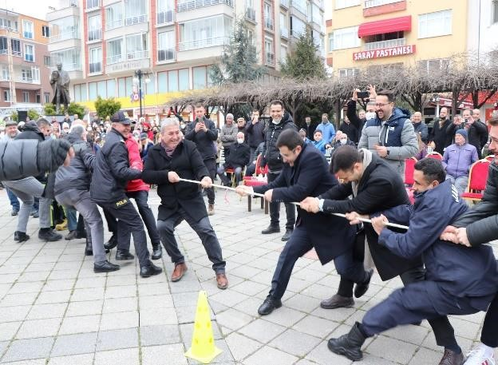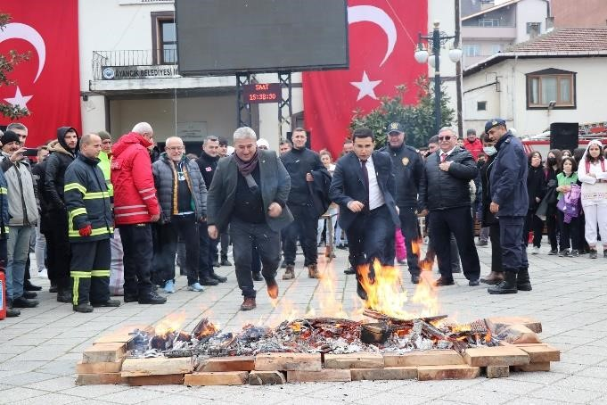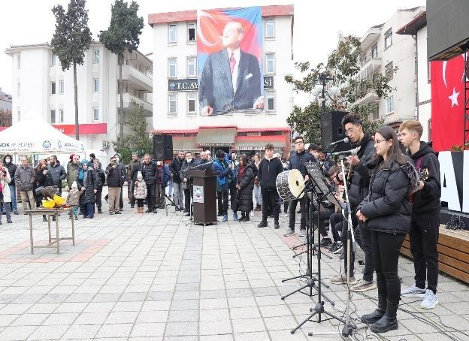

- Sosyal Faaliyetler kapsamında ihtiyaç sahiplerinin 2500 aileye iaşe yardımı …400 ad.…..,giyim,okul kıyafeti ve kırtasiye malzemesi , 1500 kişide Kültür merkezimizdeki hayır çarşısısından giydirildi.
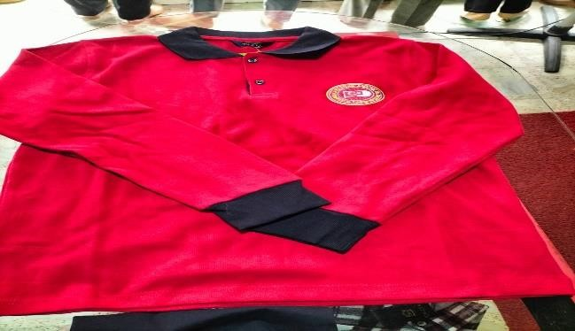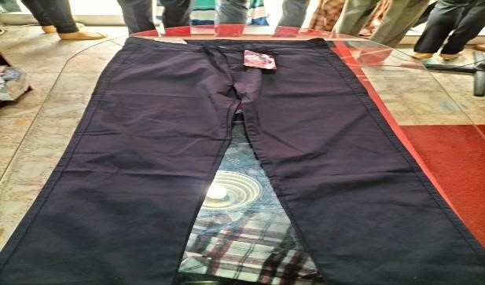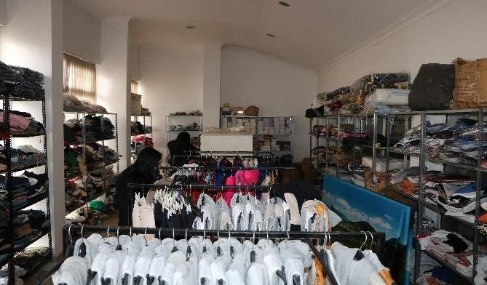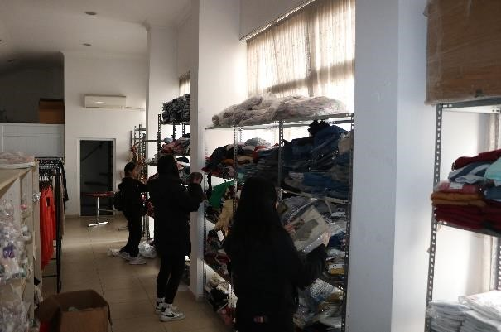

- Belediyemiz sınırları içinde ve köylerinde düğün ,dernek ve şenlikler için talep etmeleri dahilinde ücretsiz masa sandalye verilmektedir.
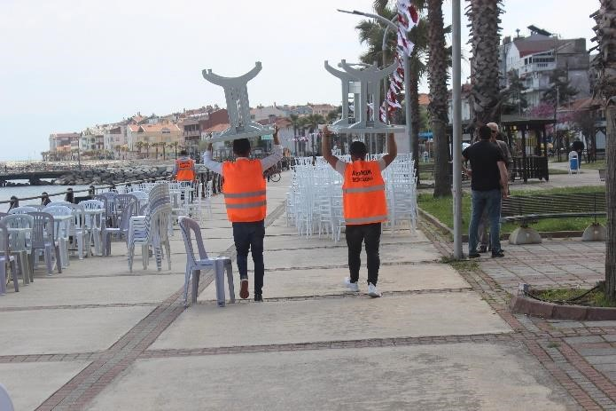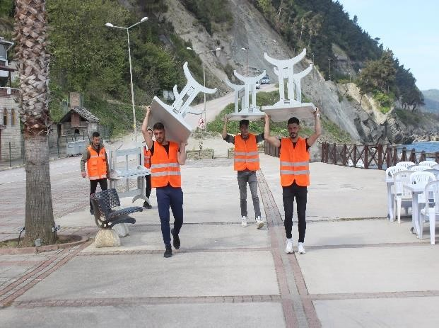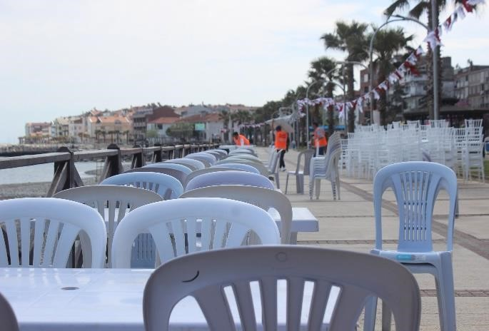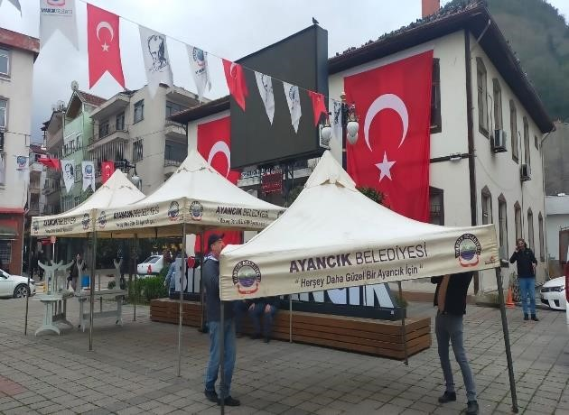

4-KURUMSAL KABİLİYET VE KAPASİTENİN DEĞERLENDİRİLMESİ A-Üstünlükler
1.Genç, dinamik ve nitelikli personele sahip olunması,
- Kaynakların ve zamanın etkili, akılcı ve verimli kullanılması,
- İlçemizin turizme katkı sağlayan fuar ve organizasyonların düzenlenmesi, ilçemizi tanıtıcı fuarlara katılım sağlanması
- Tanıtım için kültür ve sanat alanında ilçemizin gelişmesine katkı sağlamak amacıyla yayıncılık faaliyetleri yapılmaktadır.
- İnternet sitelerİ, sosyal medya hesapları etkin ve verimli bir şekilde kullanılmaktadır.
- İhtiyaç sahiplerine sürekli ve düzenli olarak maddi manevi desteğin sağlanması,
- Engellierin ,kimsesiz yaşlı ve ihtiyaç sahiplerinin haftalık 6 gün yemek ihtiyaçlarının karşılanması ve sosyal hayata katılımının kolaylaştırılması,
- Eğitimin ve Eğitim kurumlarının desteklenmesi,(Pandemi ve sonrasında sınavlara girecek öğrenciler için deneme ve soru bankası dağıtılması) 9. İlçemizde kültür ve sanat etkinliklerinin düzenlenmesi.
10.2022 yılında 11 Ağustosta yaşanan sel felaketinde mağdur olan vatandaşlarımız için her türlü ayni ve sosyal yardımlar müdürlüğümüz tarafından yapılmıştır.
11. İhtiyaç sahibi vatandaşlarımızın Belediyemize ait Kültür Merkezimizde toplanan giyeceklerden ihtiyaçlarının giderilmesini sağlanmaktadır.

B—Zayıflıklar
Hizmet içi eğitime önem verilerek personelin bilgi ve kabiliyetlerinin artırılması sağlanmalıdır.

C—Değerlendirme
Ayancık gün geçtikçe değişen, gelişen, güzelleşen bir ilçe olma yolundadır. Bundan sonra da Ayancık halkının refahını arttırıcı çalışmalar devam ettirilecektir. 2022 yılında meydana gelen sel felaketinin etkisiyle iptal edilen programlar ve yaşanan kısıtlamalar sonucunda Müdürlüğümüz faaliyetleri Sosyal yardım konusunda daha da verimli geçmiştir. Önümüzdeki süreçte ilçemizi kültür, sanat ve sporsal faaliyetlerle en iyi şekilde tanıtımının yapılması ve vatandaşlarımıza en iyi şekilde hizmet sunulması sağlanacaktır.

2022
AYANCIK BELEDİYESİ
VETERİNER İŞLERİ MÜDÜRLÜĞÜ
FAALİYET RAPORU

2022 YILINDA AYRILAN BÜTÇE : 856.259.50 TL 2022 YILINDA HARCANAN BÜTÇE : 806.605.13 TL

GENEL BİLGİLER

Yetki , görev ve sorumluluklar

5393 sayılı Belediye Kanunu,
5199 sayılı Hayvanları Koruma Kanunu ve
Hayvanların Korunmasına Dair Uygulama Yönetmeliği
1593 sayılı Umumi Hıfzısıhha Kanunu
5996 sayılı Veteriner Hizmetleri, Bitki Sağlığı, Gıda ve Yem Kanunu
6343 Sayılı Veteriner Hekimliği Mesleğinin İcrasına, Türk Veteriner Hekimleri
Birliği ve odalarının teşekkülüne dair kanun
5179 sayılı Gıdaların Üretimi ,Tüketimi ve Denetlenmesine dair Kanun ,
3572 sayılı İşyeri Açma ve Çalışma Ruhsatlarına dair Kanun,
6331 sayılı İş Sağlığı ve Güvenliği Kanunu
6343 sayılı Veteriner Hekimliği Mesleğinin İcrasına dair Kanun ve
Ev Ve Süs Hayvanlarının Üretim, Satış, Barınma Ve Eğitim Yerleri Hk Yönetmelik
Biyosidal Ürünlerin Kullanım Usul ve Esasları Hakkında Yönetmelik
Küçük Kapasiteli Kesimhanelerin Genel ve Özel Hijyen Kurallarına dair Yönetmelik temelinde faaliyet göstermektedir.

Söz konusu Yasal Düzenlemeler Çerçevesinde Görevleri

- Mezbaha Hizmetleri
- Hayvansal gıdaların ve genel gıda güvenliğinin temini amacı ile yapılan her türlü denetim hizmetleri
*Hayvanlardan insanlara bulaşan bulaşıcı hayvan hastalıkları (Zoonozlar) ile mücadele çalışmaları
*Kurban Satış ve Kesim yeri Hizmetleri
*Sahipsiz hayvanlara yönelik Rehabilitasyon Hizmetleri
*Sahipli hayvanların kontrolü ve kayıt altına alınması işlemleri
*Sahipli hayvanlara yönelik aşı, ve gömü hizmetleri
*Hayvan, hayvan hastalıkları, gıda güvenliği gibi birimimizin temel konularında hizmet içi ve hizmet dışı eğitim faaliyetleri
*Hayvan ve hayvansal gıdaların bulunduğu, üretildiği, işlendiği ve satıldığı işyerlerinin ruhsatlandırma işlemlerinde komisyonda bulunma ve teknik görüş bildirme işlemleri
*Çevre ve Halk Sağlığı alanında her türlü haşere kontrol ve ilaçlama hizmetleri
* Büyükbaş ve küçükbaş hayvan kontrolü ve kaçak kesimlerin takibi hizmetleri
*İlçe dışından gelen ve ilçe dışına gönderilen etlerin denetimi ve kesim-sağlık raporlarının düzenlenmesi hizmetleri

2-MEZBAHA TESİSİ

1- Fiziksel yapısı:

Mezbaha tesisimiz ilçemiz Çayiçi Mahallesi Aşağıköy Yolu üzerinde 1975 yılından beri hizmet vermektedir

KÜÇÜK KAPASİTELİ KESİMHANE RUHSATI OLAN MEZBAHA TESİSİMİZ

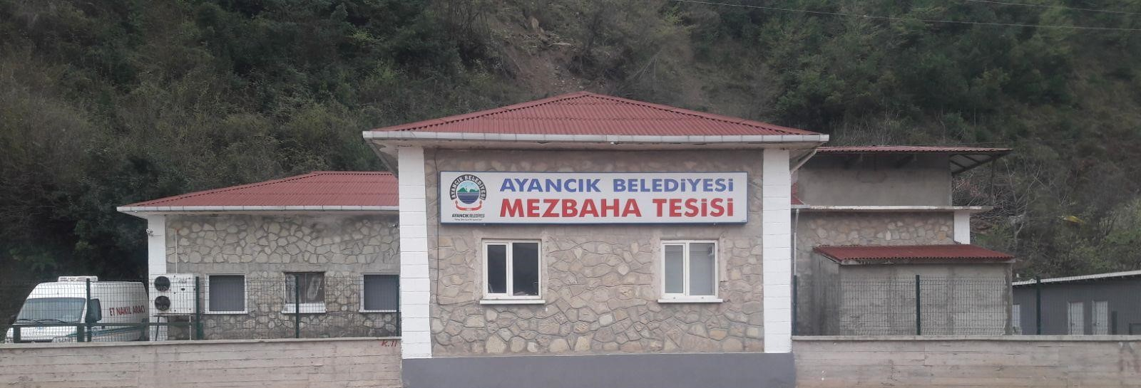

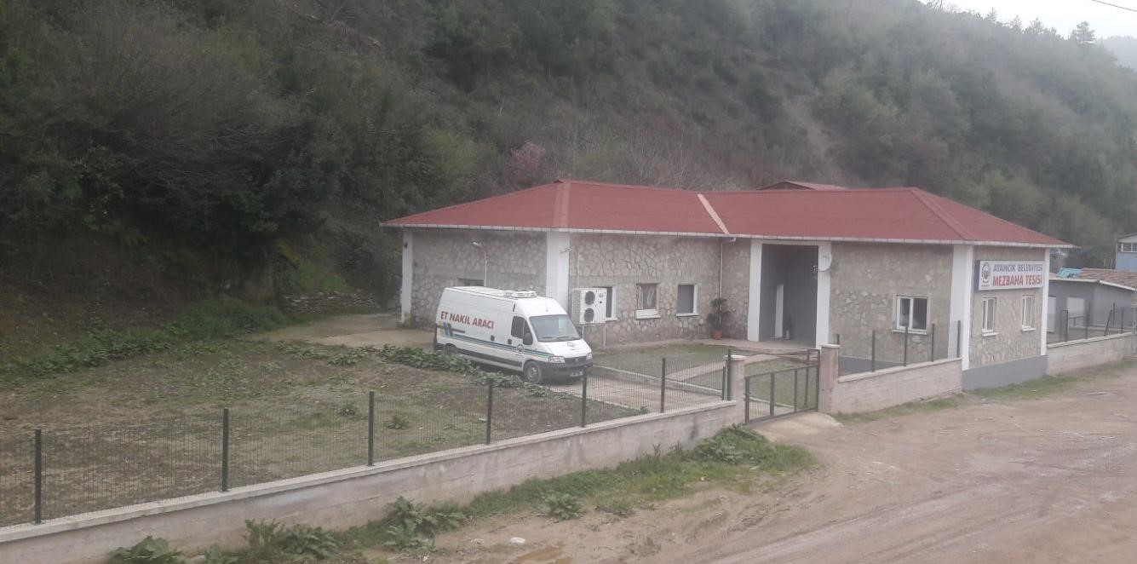
Mezbaha Tesisi Genel Görünüm..
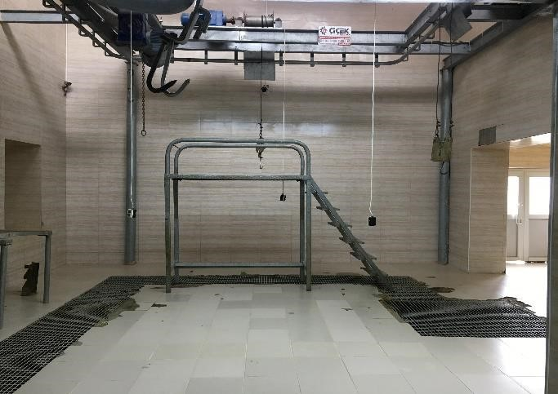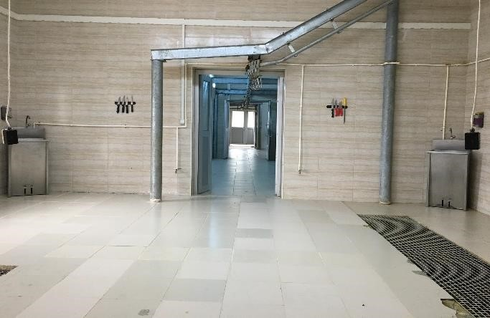
Modern kesim salonu (monoray sistem, sığır kanama vinci, sığır aktarma vinci, deri yüzme makinası, soğuk hava depoları bağlantılı monoray hat)..
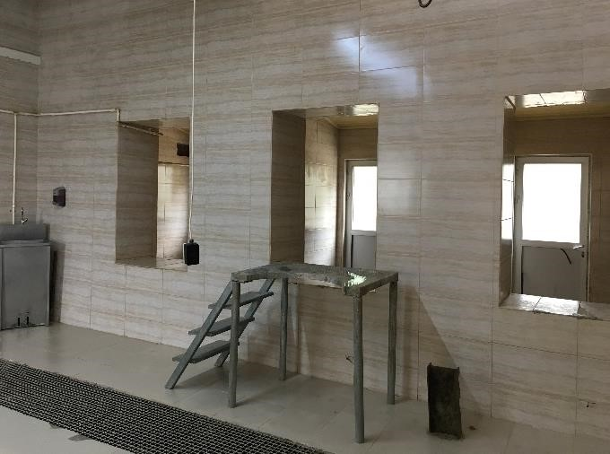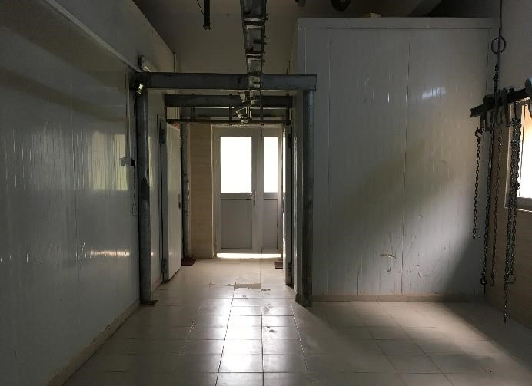

Sakatat odası, Kelle odası, Deri odası Soğuk Hava Deposu (iki adet)..
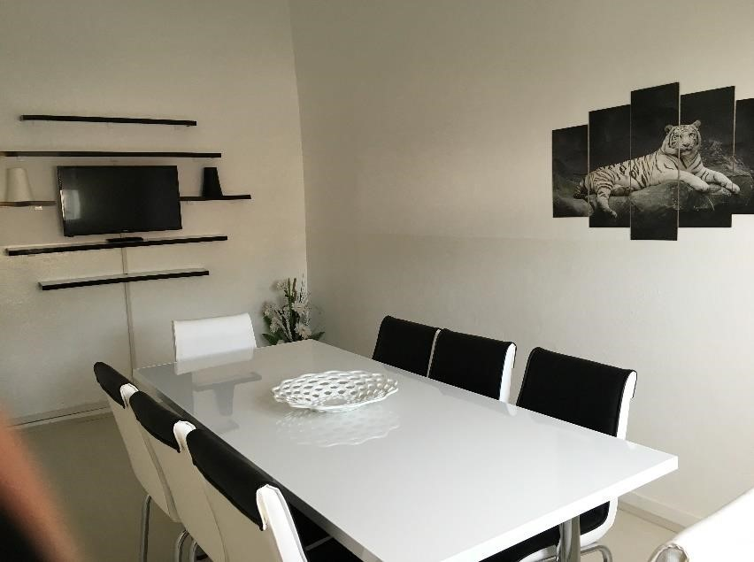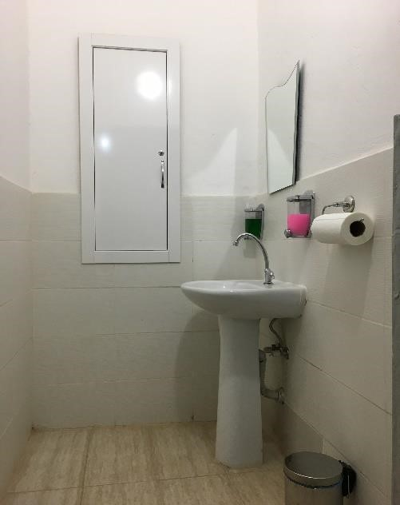

Personel odası, Veteriner Hekim odası, Toplantı-ziyaretçi odası, mutfak, duş ve tuvaletten oluşmaktadır.

2-Örgüt Yapısı:

Mezbaha Tesisi bünyesinde 1 Veteriner Hekim ve 2 kesim görevlisinden oluşan toplam 3 adet personelle hizmet vermektedir.

3-Bilgi ve Teknolojik Kaynaklar
Anılan Kanun ve Yönetmeliklere dayanılarak, sağlık raporları ve pasaportları bulunan kasaplık hayvanların Veteriner Hekim tarafından kesim öncesi muayenesi yapılmakta ve hayvanların kesimi havada kesim tekniği ile gerçekleştirilmektedir.
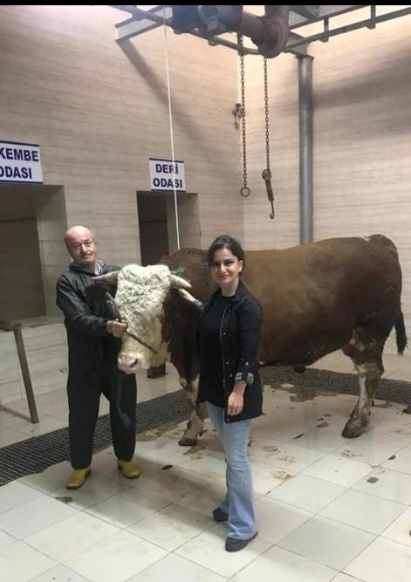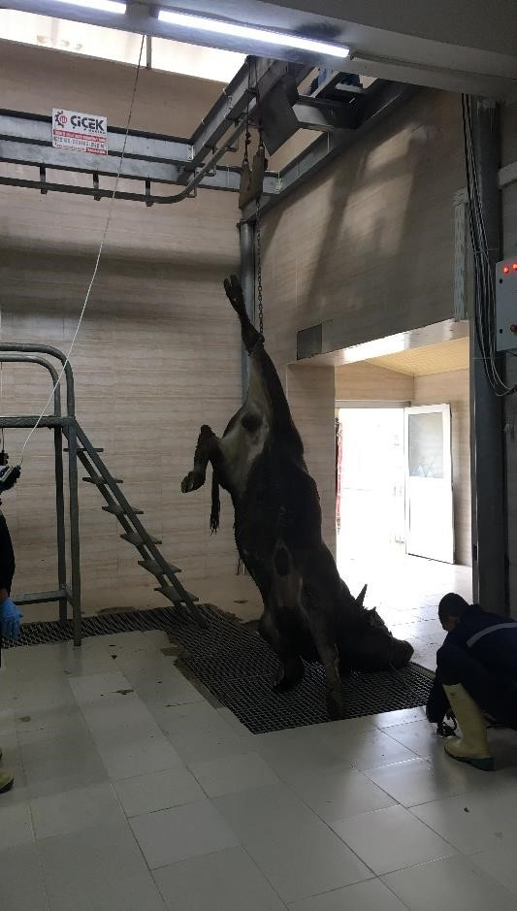
Hayvanın kanı akıtıldıktan sonra monoray hat üzerinde ilerleme sağlanmakta ve..
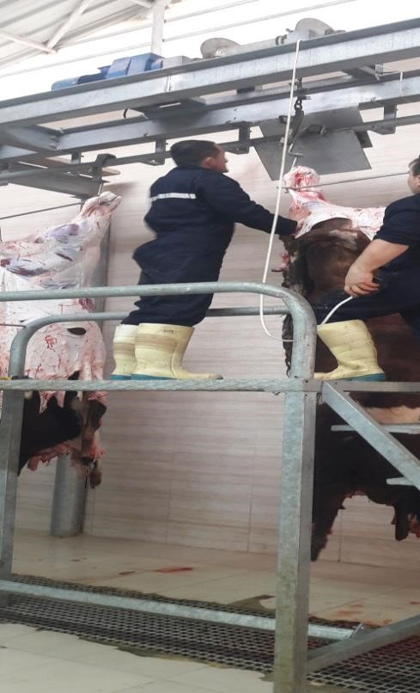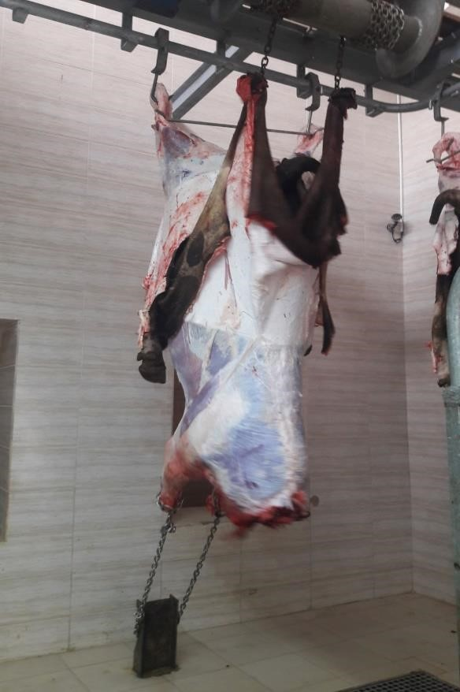

Deri Yüzme Makinası ile deri karkasa bulaştırılmadan uzaklaştırılmaktadır.
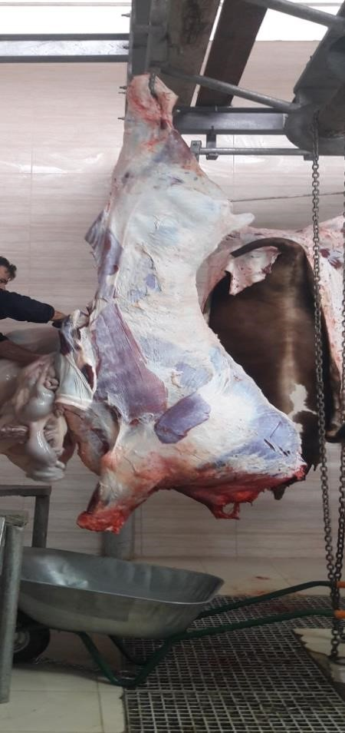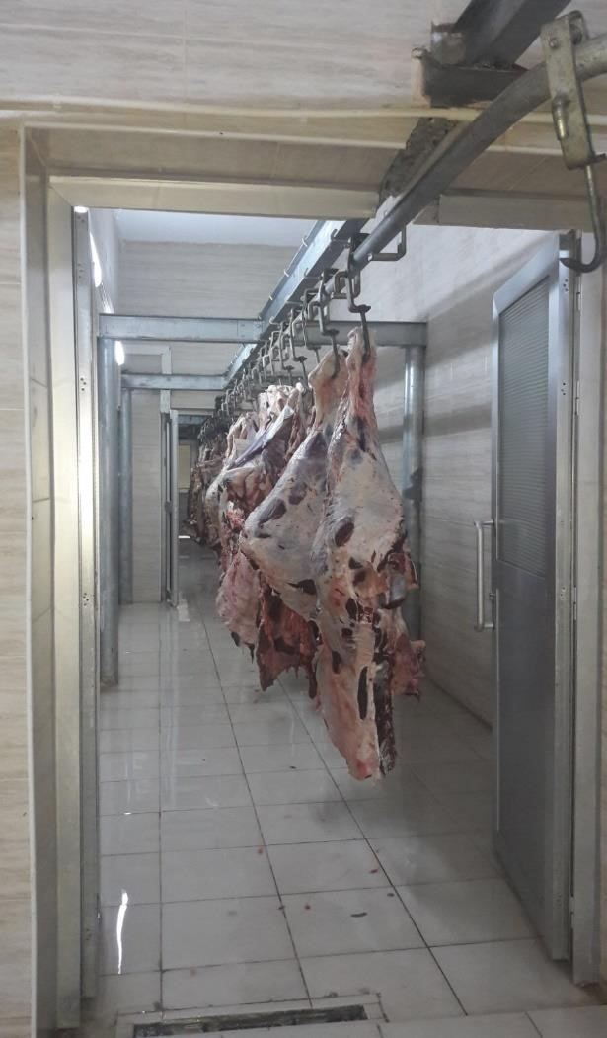

Usulüne uygun olarak kesimi yapılan kasaplık hayvanların iç organları sakatatları ve atıkları uzaklaştırılıp karkas parçalanarak muayeneye hazır hale getirilmektedir.
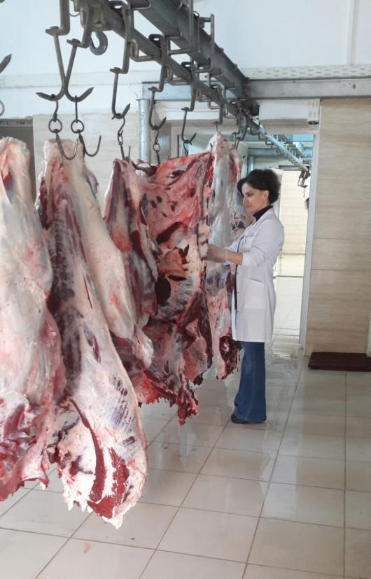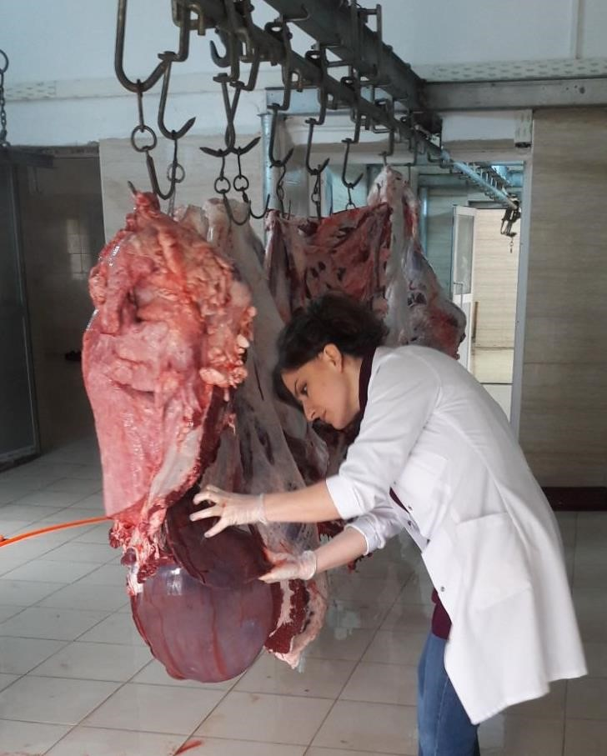

Veteriner Hekim tarafından karkas ve iç organların sağlık kontrolleri yapılmakta ve..
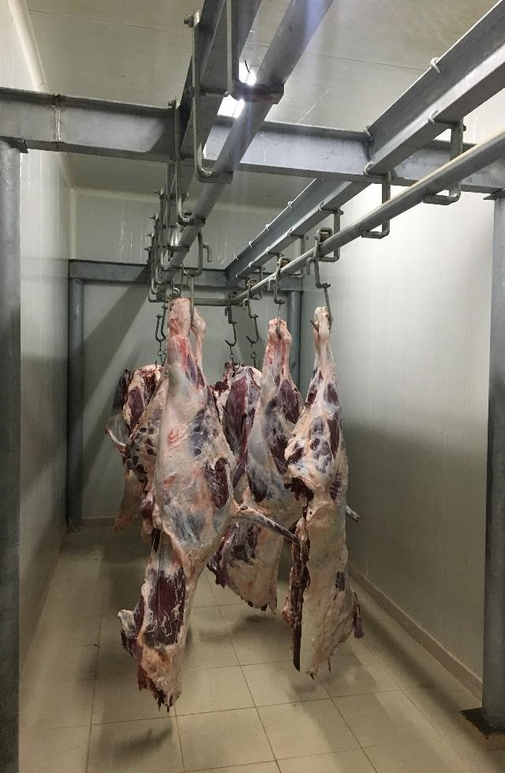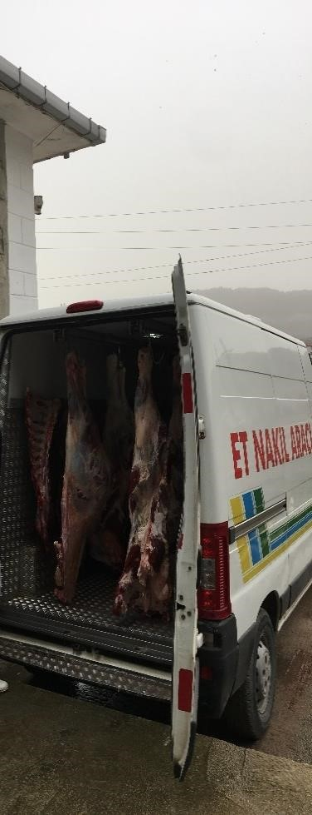 sonrasında soğuk hava deposunda dinlendirilen etler belediyemize ait Et Nakil Aracı ile kırmızı et ve et ürünlerinin sağlıklı ve hijyenik ortamlarda tüketiciye ulaştırılması sağlanmaktadır.

Hafta içi her gün 08:00-17:00 saatleri arası kesim yapılmakta olup;
Hastalık yada kaza durumunda hafta içi yada hafta sonu saat farkı gözetilmeksizin hayvanın acil olarak kesiminin yapılması sağlanmakta ve karkasın durumuna göre 12-24 saat müşahedeye alınmakta yada kısmi-total olarak imhası yapılmaktadır..

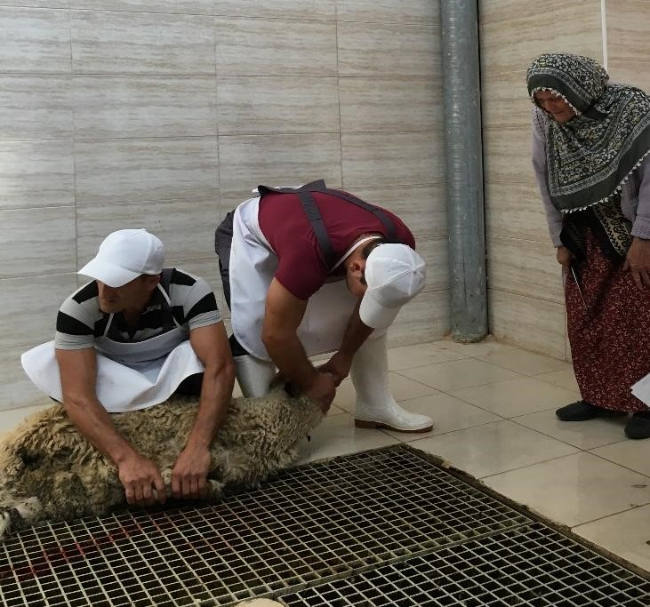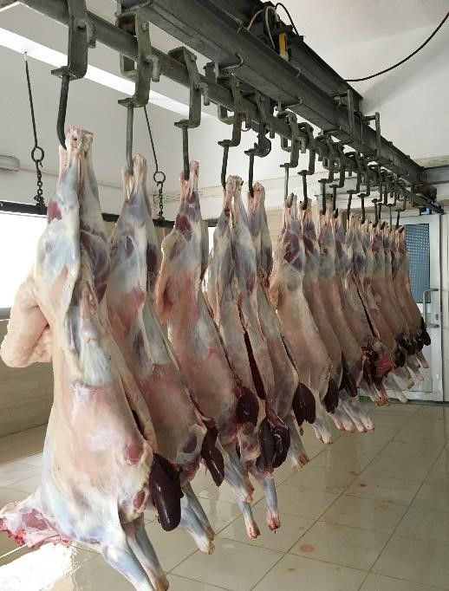

Vatandaşlarımızın talebi doğrultusunda Adaklık kesimlerin de büyük ölçüde mezbahada yapılması sağlanmaktadır.
4-Sunulan Hizmetler

Belediye Mezbaha Tesisinde 2022 yılı itibarıyla ;

Kesimi yapılan Büyükbaş hayvan adedi 782 Adet
Kesimi yapılan Küçükbaş hayvan adedi 44 Adet
Toplam …………………………………826 adet hayvanın kesimi yapılmış olup,
195.500 kg karkasın insan tüketimine sunulmak üzere kasaplara nakli sağlanmıştır.

Hastalık sebebi ile total olarak 7 adet büyükbaş hayvan karkası ve kısmi olarak imha edilenlerle birlikte toplam 2255 kg et ve et ürünü imha edilmiştir.

57 adet olan adaklık kesimlerden 45 adedinin kesimi mezbahada gerçekleştirilmiş olup, 12 adedi de hayvan sahibinin isteği üzerine kendi bahçesinde kesilmesine müsaade edilmiştir.

5-Yönetim ve iç kontrol sistemi:

Yönetim şekli Veteriner Hekim vasıtası ile Belediye Başkanlığına bağlı olarak yapılmaktadır.

3-SOKAK HAYVANLARI REHABİLİTASYON MERKEZİ

1-Fiziksel yapısı:

İlçemiz Aşağıköy yolu üzerinde bulunan Sokak Hayvanları Rehabilitasyon Merkezi mevcut 16 adet box içeren geçici hayvan barınağı, yavru bölümü, hasta hayvan bölümü, muayene-operasyon odası, personel odası ve tuvaletten oluşmaktadır.

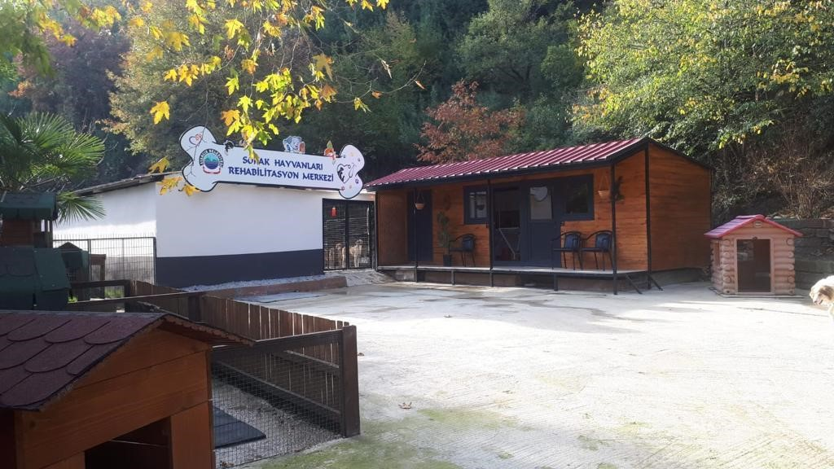
2-Örgüt yapısı:

Merkez 1 Veteriner Hekim ,2 işçi ve 1 şoför olmak üzere toplam 3 adet personelle hizmet vermektedir.1 adet kapalı kasa çift kabin pick-up ile hizmet sunulmaktadır.

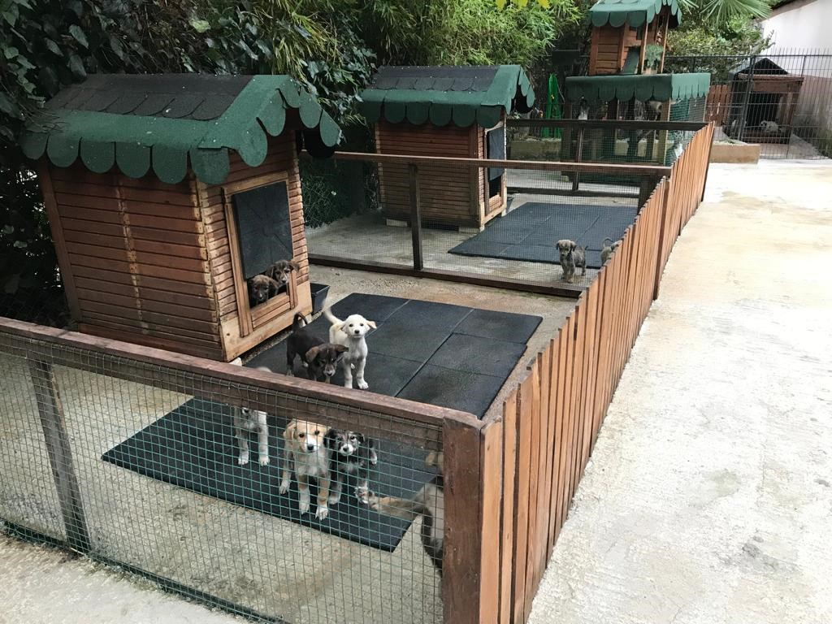
Annesiz yavru bölümleri
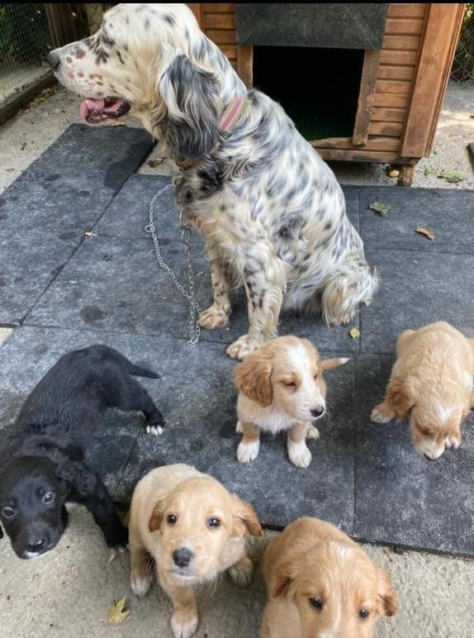

Anneli yavru bölümleri

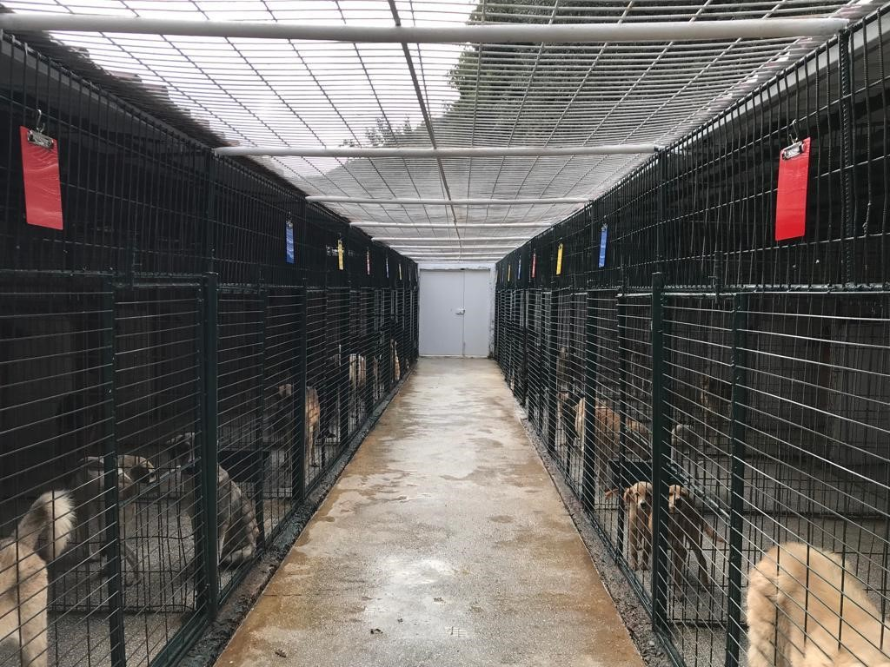

Yetişkin bölümü

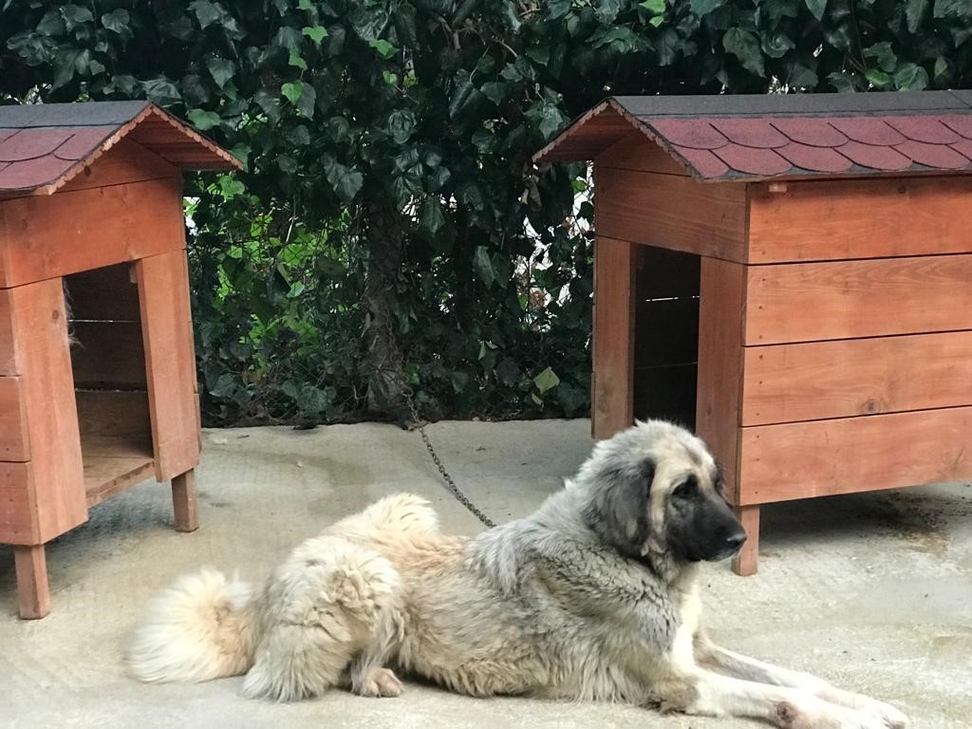

Yetişkin bölümü

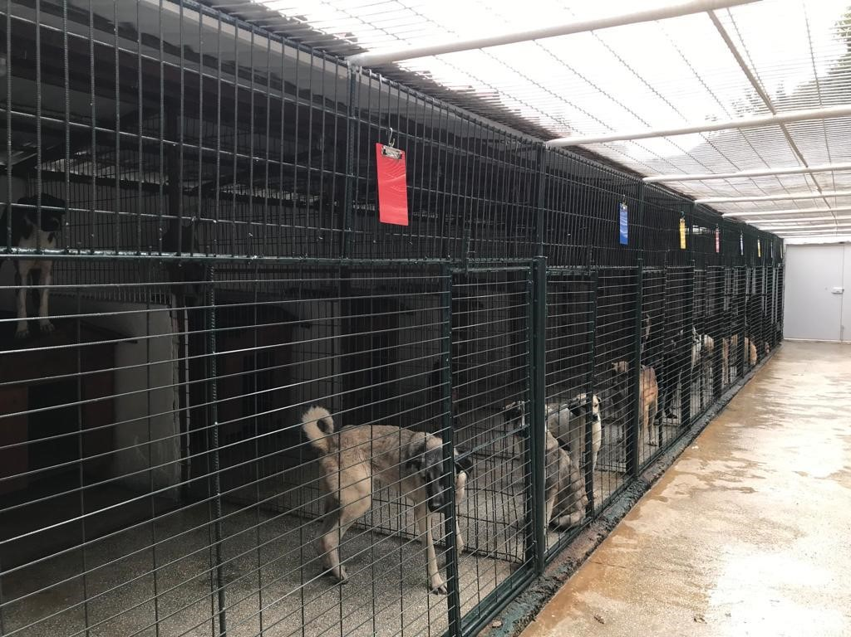
Bakım-Barınma..

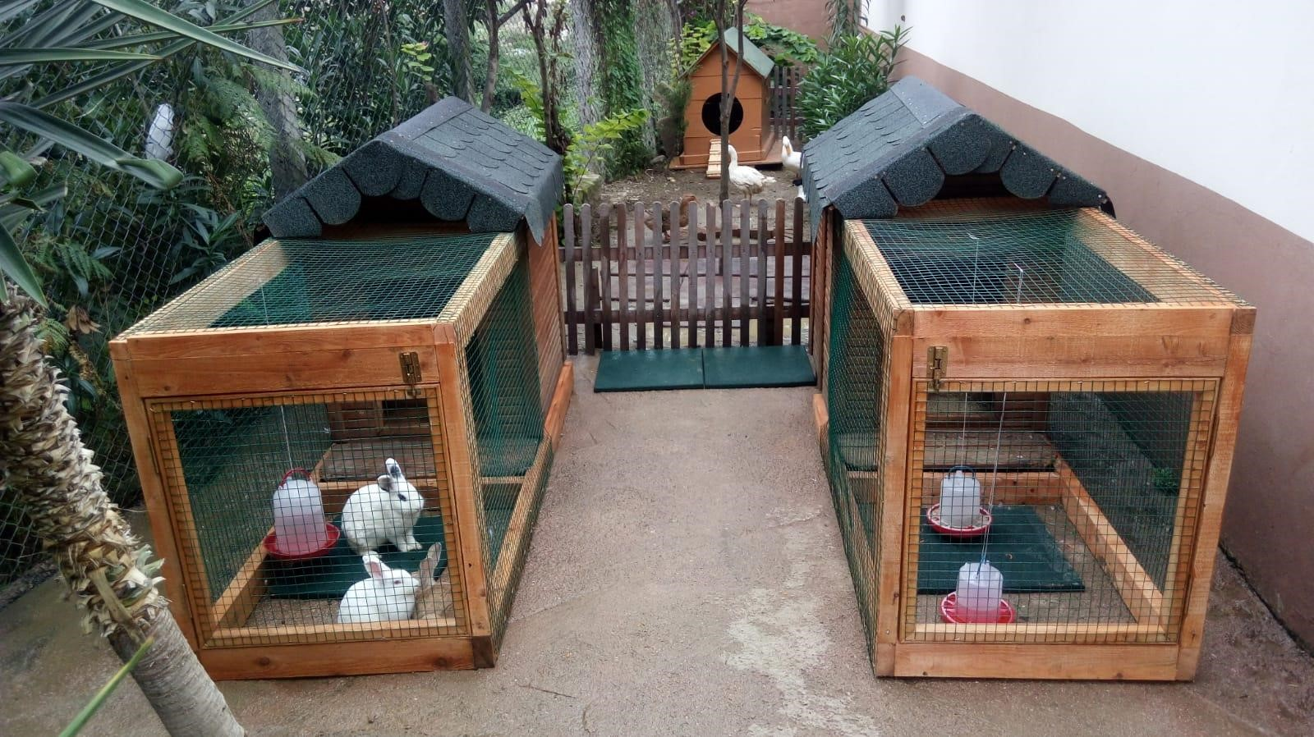

Tedavi edildikten sonra merkezimizde kalan hayvanlarımız için bahçemiz..

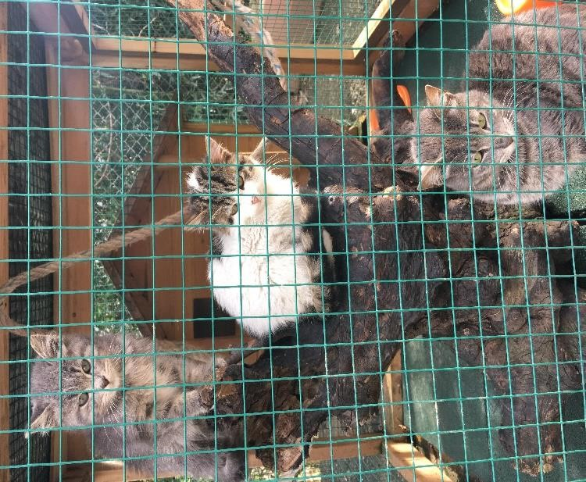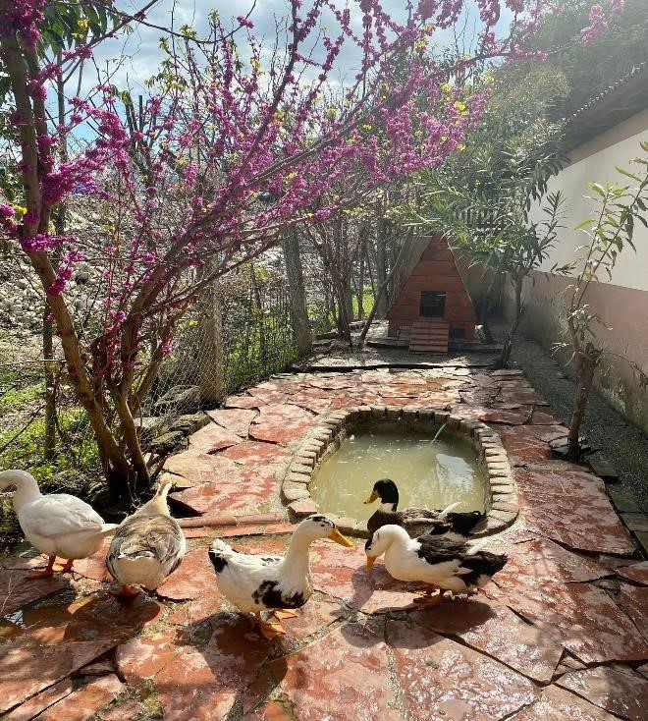

Kedi evi.. Ördek bahçesi.

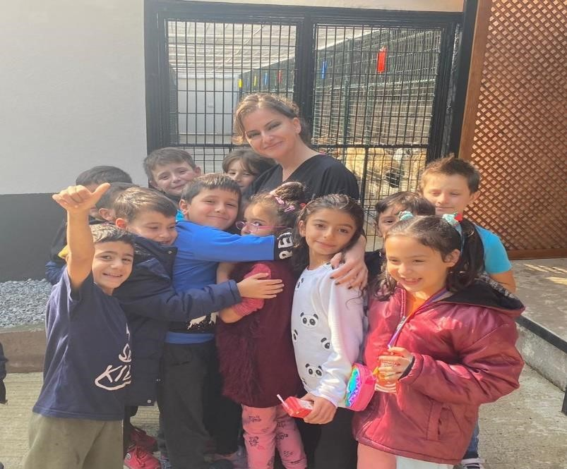

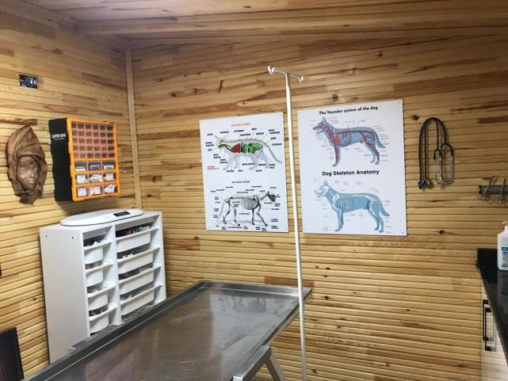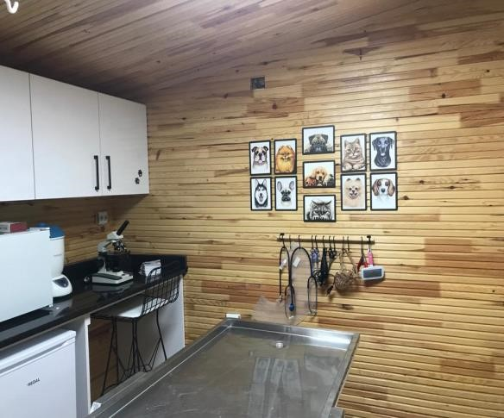

5179 sayılı Hayvanları Koruma Kanununda öngörüldüğü üzere Belediyemizce Sokakta gezen sahipsiz hayvanlar Veteriner Hekimimiz kontrolünde ekibimiz tarafından uygun yakalama malzemeleri ile (2 adet tabanca, üfleme borusu, enjektörler, anestezik madde, yakalama aparatı, tuzak sistemli kapan kafes) yakalanmaktadır.
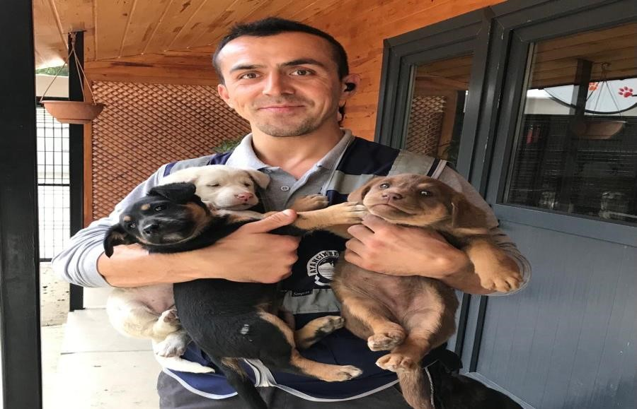
Sahipsiz hayvanlar müşahede altına alınmakta, gerekli kontrol ve tedavileri yapılarak aşılanıp, kısırlaştırılmaktadır. Rehabilitasyon işlemi tamamlanan hayvanlar ya alınan bölgede bakımını üstlenen vatandaşlara teslim edilmekte ya da sahiplendirilmeye çalışılmaktadır

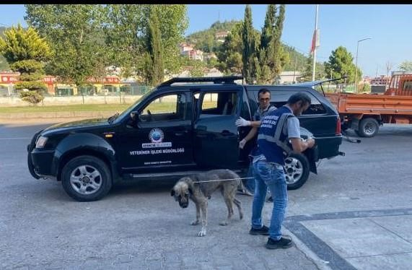 MUAYENE

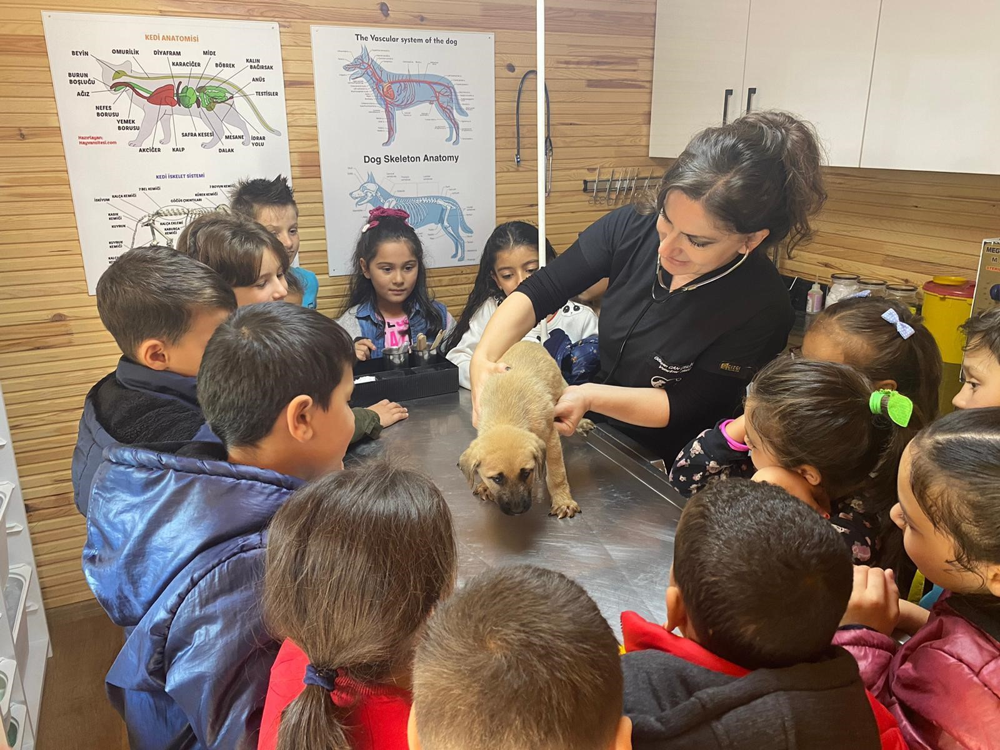

TEDAVİ OPERASYON
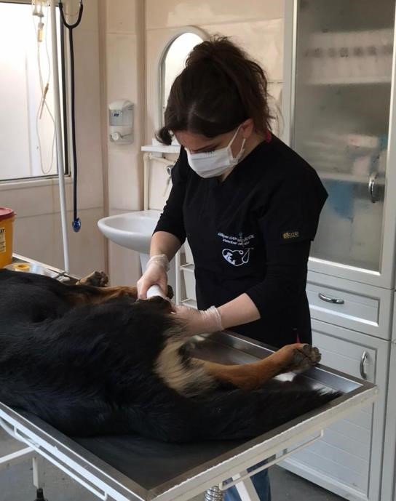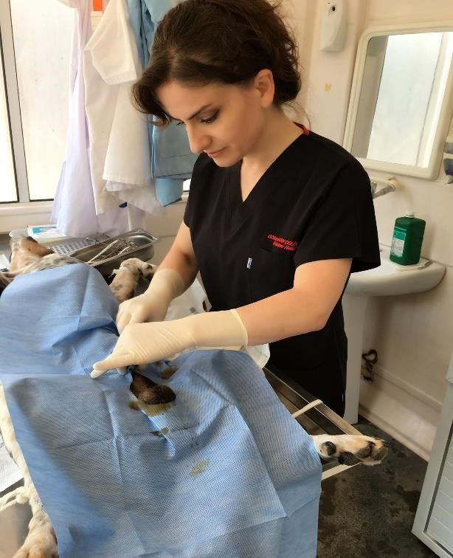

Okullarımızın ve halkımızın Merkezimizi Ziyareti

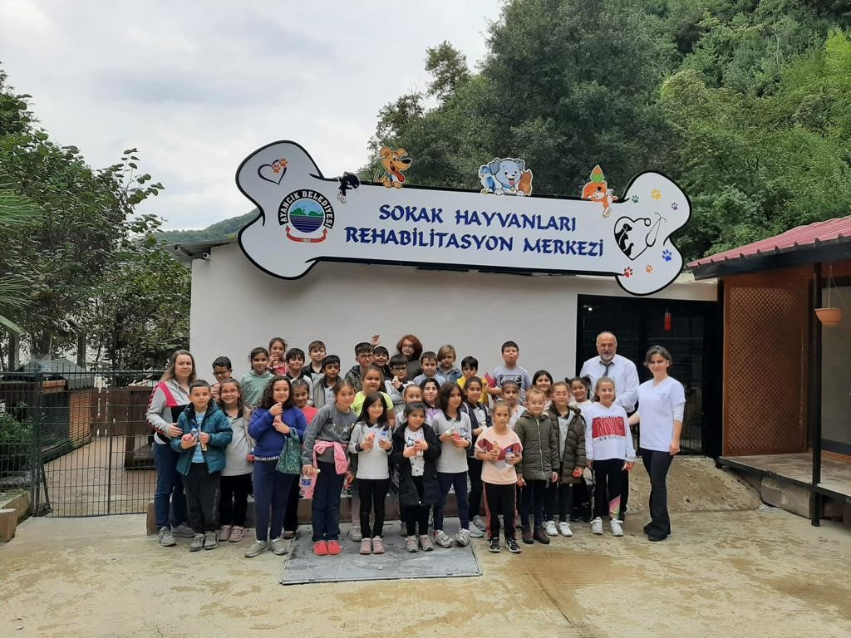

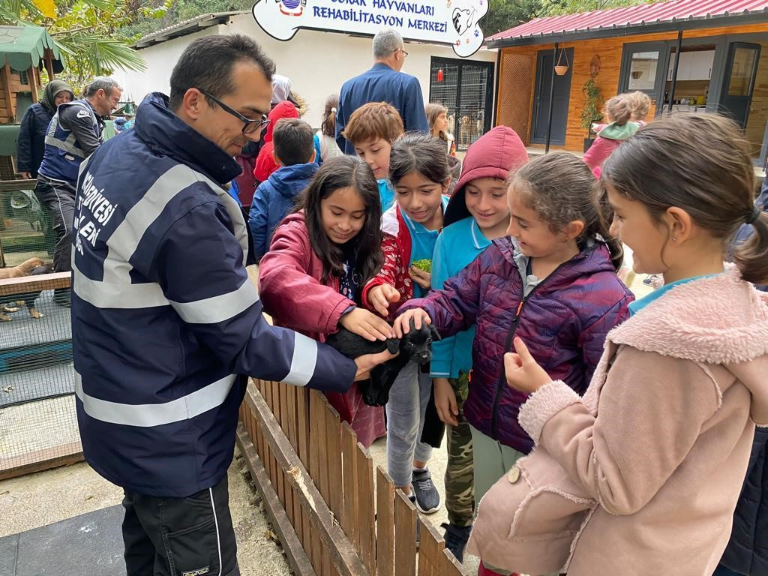
Can dostlarımızla biraraya gelmenin mutluluğunu yaşayan öğrencilerimize hayvan sevgisini küçük yaşlarda aşılamaya çalışıyoruz…
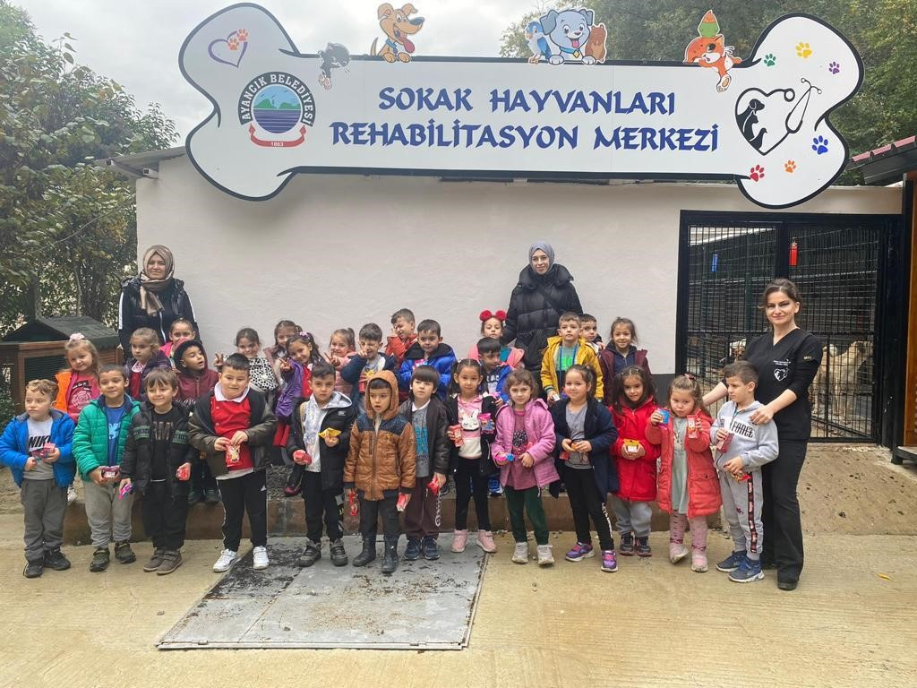
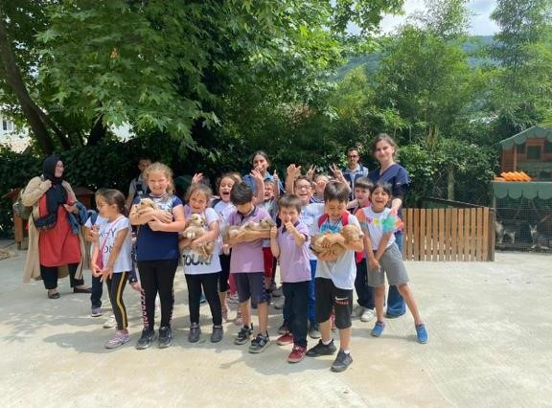

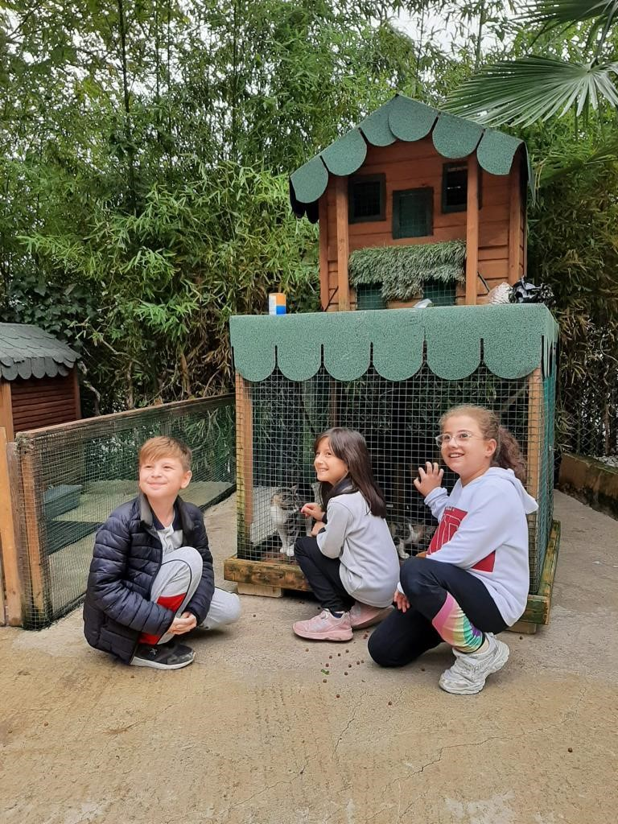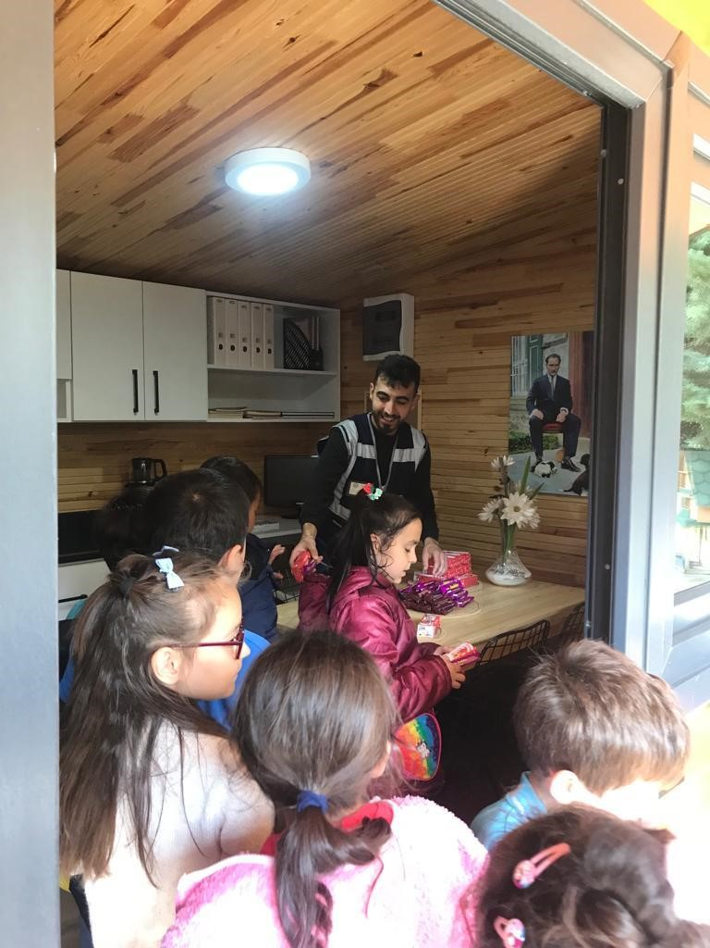

Belediyemiz olarak gerek merkezimizde gerekse sokaklarda hayvanları korumaya ve hayatta
tutmaya yönelik çalışmalarızı aralıksız sürdürüyoruz…
YABAN HAYATI….



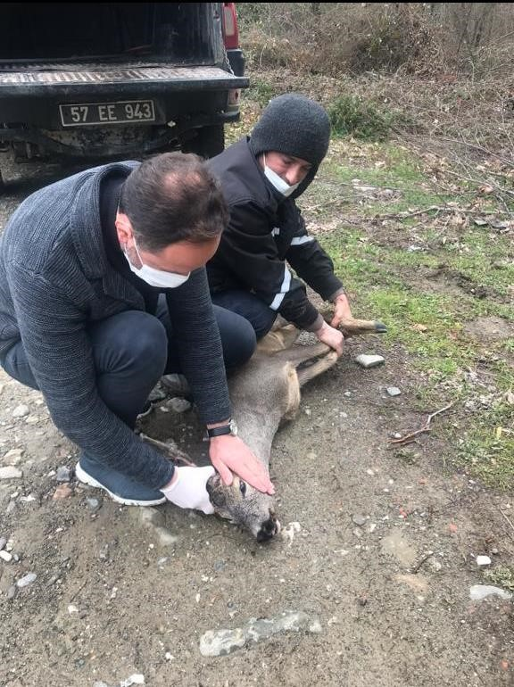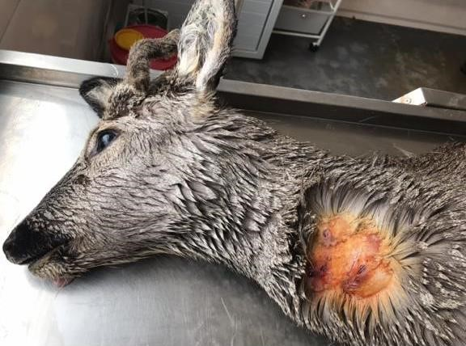

Gelen ihbarlar doğrultusunda saldırıya uğramış olan yaban hayvanlarının da ön tedavilerini yaparak Milli Parklar Bölge Müdürlüğüne teslim etmek ya da doğal ortamına salmak..

İlçemiz köylerinden gelen taleplerin değerlendirilmesi..

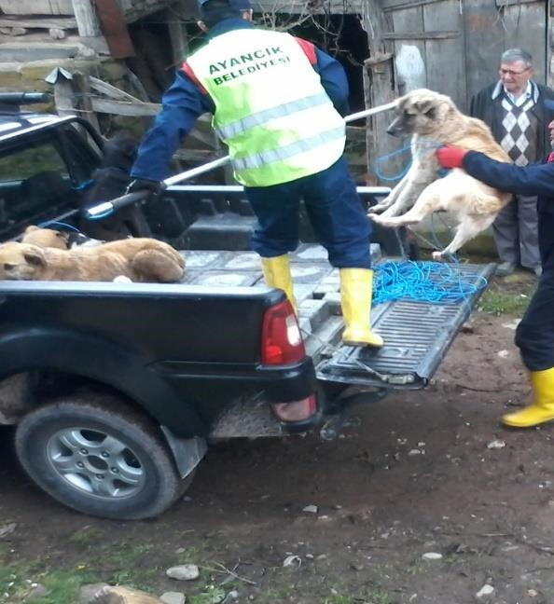
Ayrıca köylerimizden gelen SAHİPSİZ olan hasta yada yaralı köpeklerin alınması yönündeki ihbarlar değerlendirilerek hayvanlar merkezimize alınmakta ve rehabilite edilmektedir.

Besleme Bölgeleri

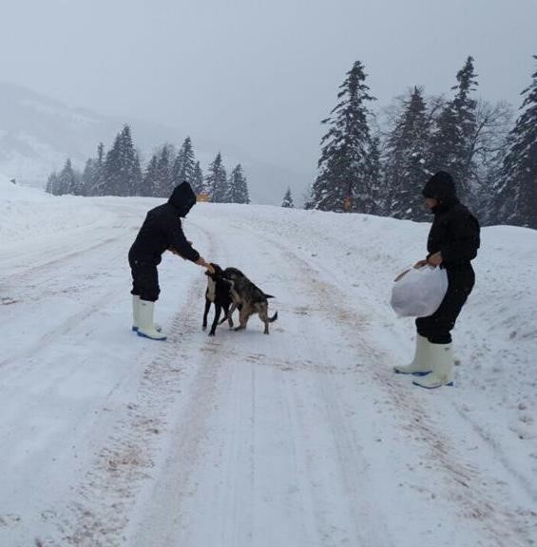

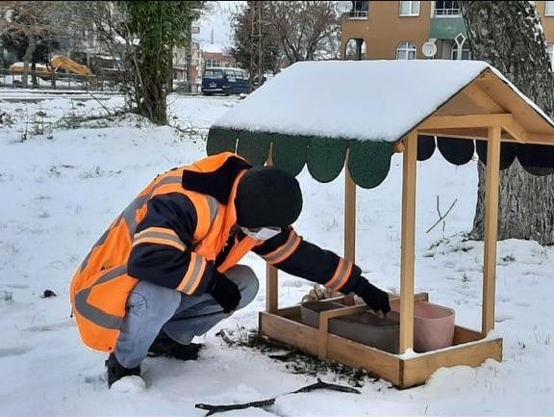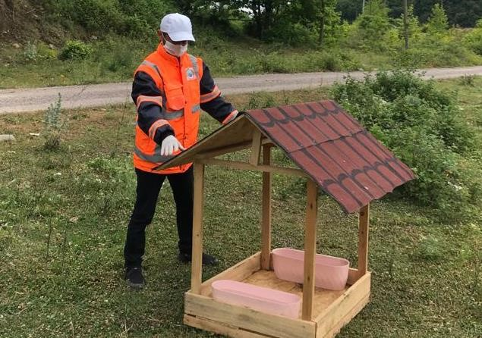

Soğuk kış şartlarında mücavir alan ve ormanlık alanlarda sahipsiz hayvanların aç kalmaması için birçok noktada yemleme odakları oluşturarak beslenmeleri sağlanmıştır.

Bölgemizdeki tüm sokak hayvanlarının kısırlaştırılmış, aşılanmış olarak sağlıklı bir şekilde yaşamaları hedeflenmişse de maalesef civar ilçelerden özellikle mücavir alan ve ormanlık arazilere bırakılan hayvanlara engel olunamamaktadır.

Merkezimizdeki sahipsiz hayvanlar için öncelikli olarak kuru mama ve mezbaha tesisimizden çıkan yenilebilir atıklar dışında ayrıca Hastane, Üniversite ve Öğrenci Yurtlarından da düzenli olarak artan yiyecekler toplanmakta ve hayvanların beslenmesinde kullanılmaktadır.

3-Sunulan hizmetler:

Sokak hayvanlarını rehabilite ederek sayılarının azaltılması
Sokaktaki sahipsiz hayvanların, öncelikle hasta, gebe, yaşlı, yavru ve bakıma muhtaç olanlarını insancıl yöntemlerle toplamak
Toplanan hayvanların Rehabilitasyon Merkezine getirilmesi ve gözlem altına alınmasını sağlamak
Tedavi, bakım ve beslenmelerini sağlamak
Kısırlaştırma operasyonu ve kuduz aşısı uygulamak
Rehabilite edilenleri sahiplendirmek ya da alındığı ortama geri bırakmak
Sokak hayvanlarından kaynaklanan zoonoz hastalıkların önlenmesini sağlamak
Sahipsiz hayvanlardan kaynaklanan şikayetlerin takibini yapmak-sonuçlandırmak Isırık vakalarının takibini yapmak ve hayvanı müşahede altına almak Belediye sınırları içinde 2022 yılı itibarı ile:

Yakalanan köpek adedi:……………………………….... 132
Sahipleri tarafından bırakılan köpek adedi:……………... 45
Kısırlaştırma operasyonu yapılan köpek adedi :………… 60 dişi-67 erkek
Sahiplendirilen köpek adedi:……………………………. 83
Doğal ortama bırakılan köpek adedi…………………… 55 Tedavisi mümkün olmayıp ötenazi edilen köpek sayısı:… 39
Aşılanan Hayvan Sayısı(kuduz)…………………………. 75
Aşılanan Hayvan Sayısı(karma)…………………………..15

4-SALGIN HAYVAN HASTALIKLARI VE ZOONOZLARLA MÜCADELE
2022 yılı içerisinde bulaşıcı hastalıklarla mücadele görevine ilişkin ,başta kuduz olmak üzere şap hastalığı, uyuz hastalığı, tüberküloz gibi zoonoz hastalıklarla mücadelede İlçe Tarım ve Orman Müdürlüğü ile ortaklaşa çalışmalar sürdürülmüştür.

Kuduz şüpheli ısırık vakalarında, ısırılan kişi aşıya sevk edilmekte, takibi yapılmakta ve söz konusu hayvan 10 gün süreyle gözetim altında tutulmaktadır.

5- ÇEVRE - TOPLUM SAĞLIĞI ALANINDA İLAÇLAMA VE DEZENFEKSİYON HİZMETLERİ

Halk sağlığının korunması ve Vektörlerle Mücadele Hizmetleri kapsamında, halk sağlığını tehdit eden virüs, bakteri, mantar ve de Sinek, sivrisinek, bit pire kene gibi kent zararlılarına karşı mücadele çalışmalarını müdürlüğümüze bağlı İlaçlama Biriminin Biyosidal Ürün Uygulayıcı Sertifikasına sahip olan UZMAN PERSONELİMİZ ile birlikte WHO’nun (Dünya Sağlık Örgütü) önerdiği ilaç ve yöntemlerle doğa ve çevremizi koruyarak yıl boyu sürdürmekteyiz.
Zararlı mikroorganizmalara karşı olan dezenfeksiyon çalışmalarımız aralıksız devam etmekte olup; haşere ve kemiricilerle mücadele kapsamında ürüme odakları da yıl boyu Yazlık ve Kışlak mücadelesi kapsamında uygun larva ilaçları ile ilaçlanmakta, yaz aylarında uçkun formdaki sivrisinek-karasineklere karşı ULV cihazı ile program dahilinde bütün ilçe ilaçlanmaktadır.
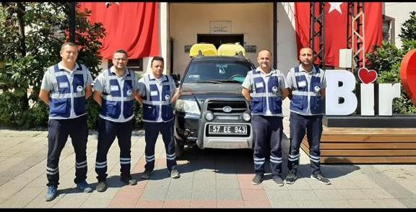

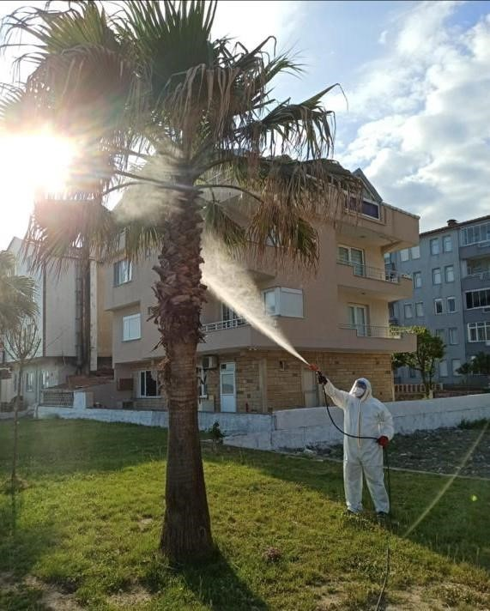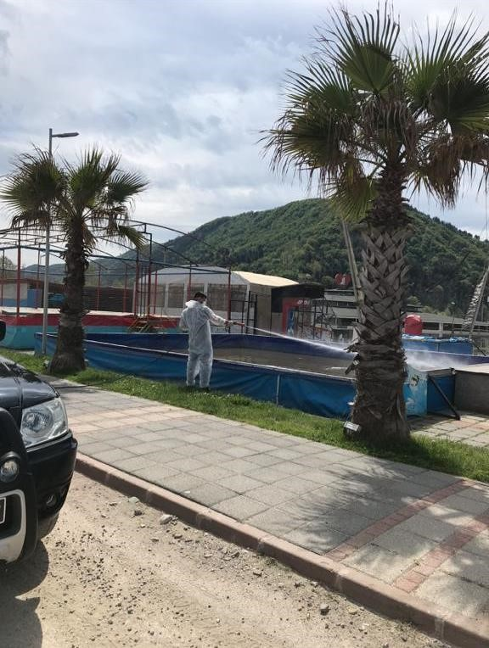

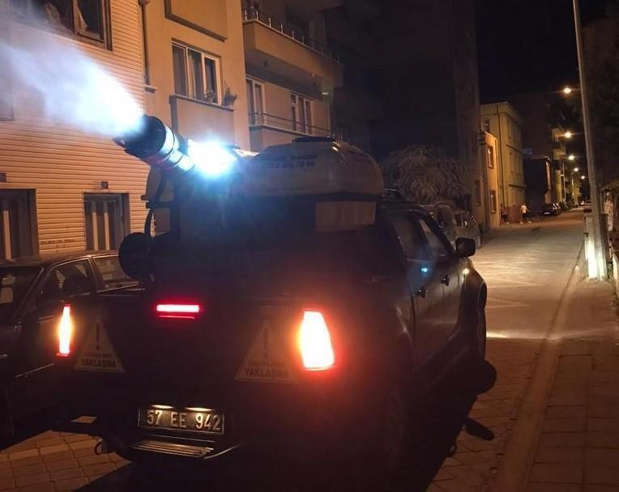

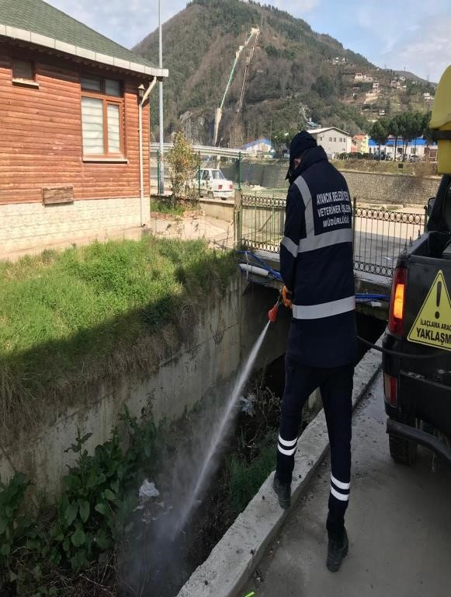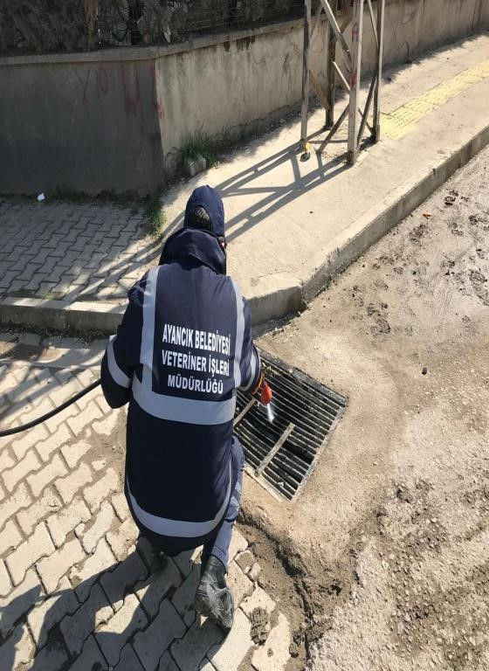

Vatandaşların talebi doğrultusunda mesken, depo bodrum ve istilacı arı ilaçlamaları yıl boyunca kesintisiz olarak yapılmaktadır.

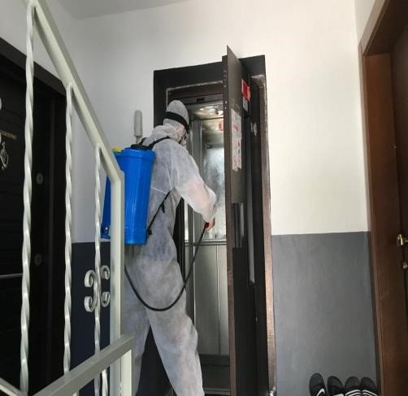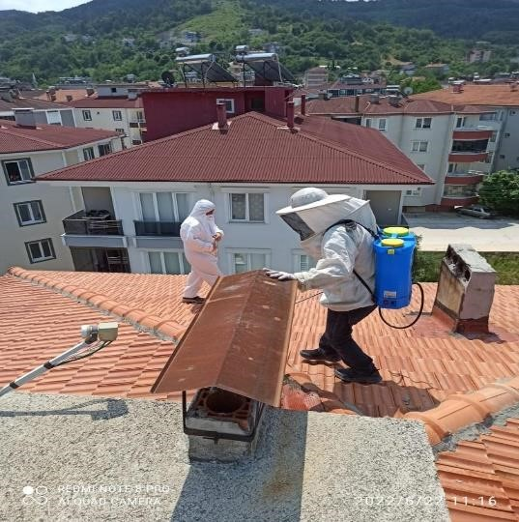

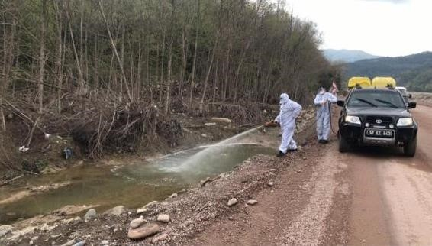

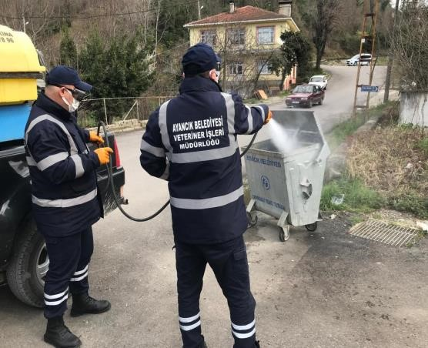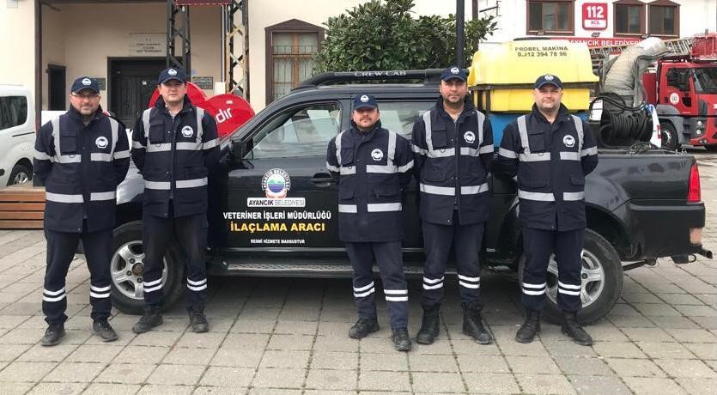

2022 yılında toplamda 105 adet mesken, depo ve bahçe akülü ve manüel pülverizatörler
ile uygun ilaçlar kullanılarak uçan ve yürüyen haşerelere karşı ilaçlanmıştır.

Bu hizmetlerde kullanılan cihaz, ekipman ve ilaçların seçiminde uygulayan personel ve vatandaş üzerindeki zararlı etkileri üzerinde titizlikle durulmakta, personel periyodik olarak sağlık kontrolünden geçirilmektedir.

6- KURBAN HİZMETLERİ

Kurban bayramı arifesinde ilçemize getirilen kurbanlıklar belediyemiz tarafından uygun görülen satış yerinde sağlık kontrolünden geçirilmiş, veteriner sağlık raporları yönünden de kontrol edilmiştir..
Kurban Kesim ve Satış alanı Pandemi kurallarına uygun olarak düzenlenmiş ve gerekli tüm önlemler alınarak kontrollü ve sağlıklı bir şekilde vatandaşlarımıza hizmet sunulmuştur.

Kurban Satış Yeri ve Kurban Kesim yerimiz..
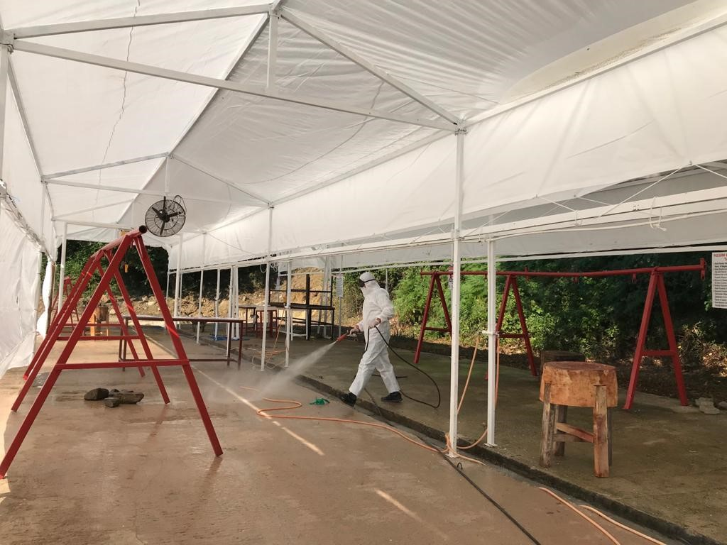

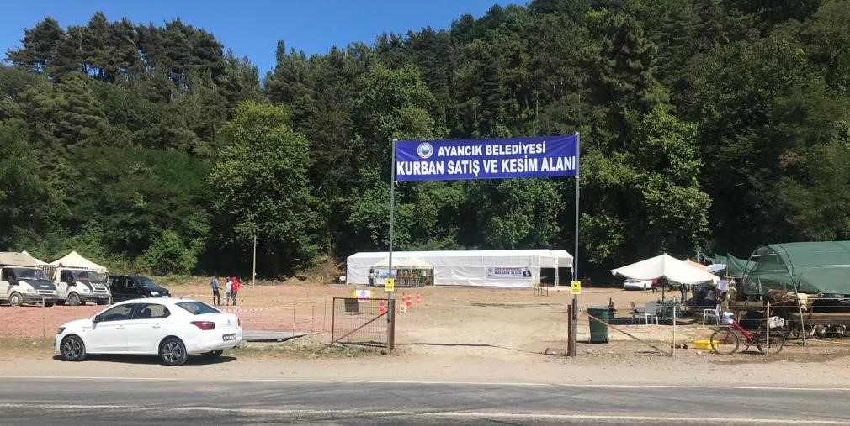
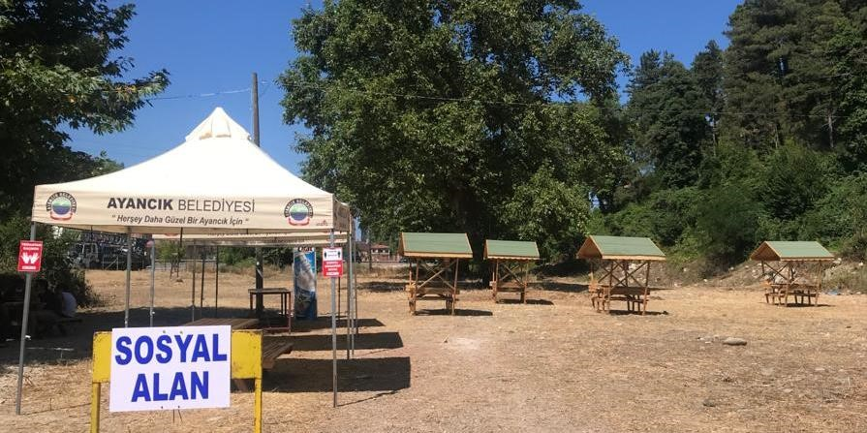

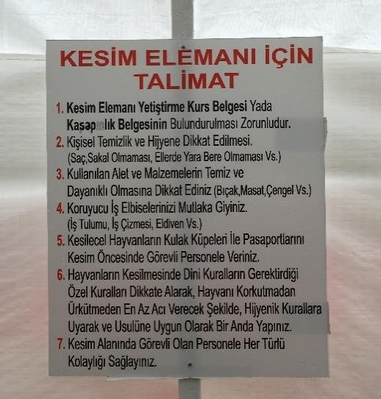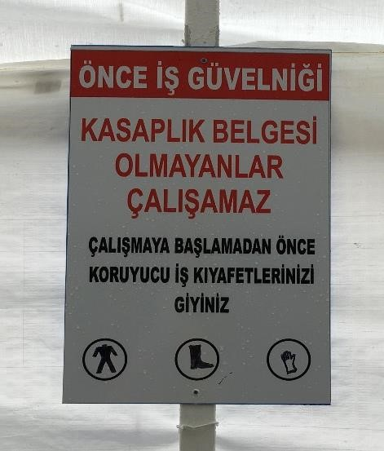

Belediyemiz tarafından bir adet kurban satış yeri ve bir adet kurban kesim yeri yapılmış olup mezbaha ve belirlenen bu yerler dışında(uygun olmak şartı ile kendisinin yada komşusunun bahçesi yada mülkünde kurban kesmek isteyenler hariç) kurban kesimine müsaade edilmemiştir.

Kurban Bayramı süresince kurbanlık hayvanların kesim öncesi ve sonrası sağlık kontrolleri Veteriner Hekim tarafından yapılmış ve kesim yerinin temizliği ve dezenfeksiyonu görevli personeller tarafından yapılmıştır.

İlçe sakinlerinin katılımı her yıl bir öncekine göre daha yüksek olmaktadır.

2022 yılı içinde belirlenen kesim yerlerinde toplam 145 adet kurbanlık hayvan kesilmiştir.

8- EĞİTİM HİZMETLERİ

Kurban Bayramı öncesi kasaplık belgesi almak isteyen vatandaşlarımız için kurs düzenlenmiş ve sahiplerine sertifikaları verilmiştir.

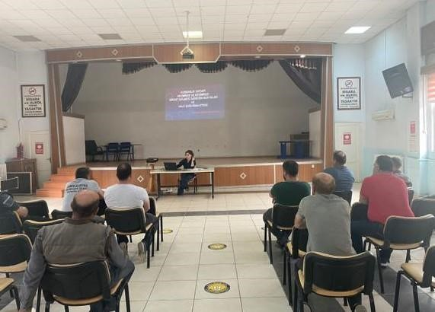

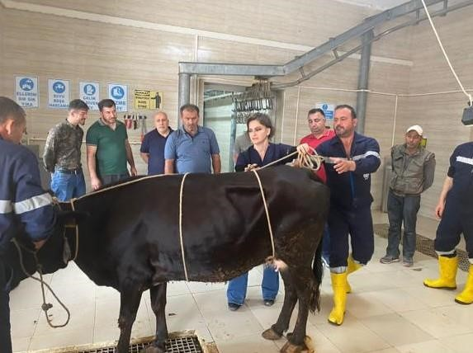

8- DENETİM HİZMETLERİ

İşyerleri, teknik ve hijyenik şartları ve satışa sunduğu gıda maddelerinin gerekli sağlık şartlarını taşıyıp taşımadığı yönünden Veteriner Hekim, Zabıta Amirliği personeli tarafından rutin olarak denetlenmekte olup,
2022 yılı içinde fırın, lokanta, kasap, balıkhane, bakkal-büfe- market, pastane ve bay
– bayan kuaför gibi işyerleri faaliyet alanlarına yönelik uygunluk kriterleri bakımından denetlenmiştir.
Hafta pazarları da hayvansal orjinli gıda maddeleri ve canlı tavuk ve yumurta satışı yönünden rutin olarak denetlenmiştir.

9-BÜYÜKBAŞ VE KÜÇÜKBAŞ HAYVAN KONTROLÜ VE KAÇAK KESİMLER

Veteriner İşleri Müdürlüğü ve İlçe Tarım ve Orman Müdürlüğü ekipleri tarafından yapılan çalışmalar sonucunda ahır sahipleri her yıl olduğu gibi tek tek gezilerek kayıt altına alınmakta ve güncellemeleri yapılmakta ve uymaları gereken kurallar yönünden bilgilendirilmektedir. Kurallara uymayan, hayvanlarını başıboş bırakan ve çevre ve görüntü kirliliğine sebebiyet veren hayvan sahiplerine ihtarname ve gerekli görüldüğünde de cezai müeyyide uygulanmaktadır. 2022 yılı içinde kaçak kesim ihbarı alınmamıştır.

I-AMAÇ VE HEDEFLER

Mezbaha Tesisimizde hizmet üretimimizdeki rakamları ve kalitemizi yükseltmek Denetimlerdeki hızımızı artırarak 2022 yılı esnaf denetim sayısını 2023 yılında artırmak,
- yılında rehabilite edilip doğal ortamına bırakılan ya da sahiplendirilen sokak hayvanlarının sayısını artırmak,
Başıboş köpeklerin ıslahında sonuç almamızı geciktiren özellikle sahipleri tarafından başıboş ve kontrolsüz bırakılan köpekler ve ayrıca çevre ilçe ve köylerden araçlarla köpek bırakılması problemine, İlçe Tarım ve Orman Müdürlüğü, Emniyet Müdürlüğü, Jandarma Komutanlığı, merkez ilçe belediyeleri ve köy muhtarları ile olan çalışmaların daha etkin hale getirilmesini sağlamak.
Sokak Hayvanları Rehabilitasyon Merkezimizin projesi onaylanan fakat afet dolayısı ile yapımına başlanamayan SOKAK HAYVANLARI REHABİLİTASYON MERKEZİ nın
- yılı içerisinde hayata geçirilmesini sağlamak
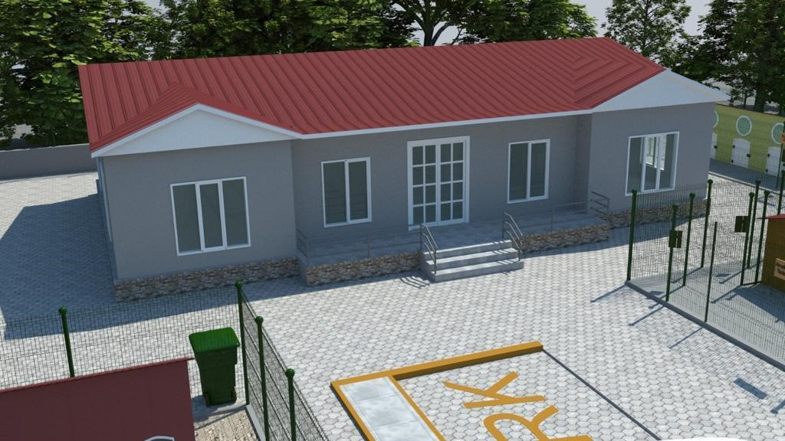
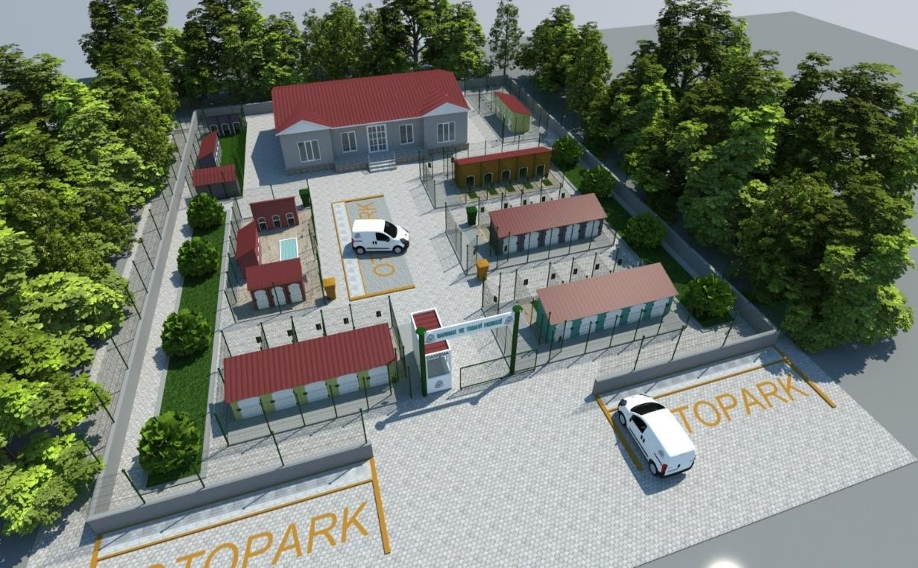

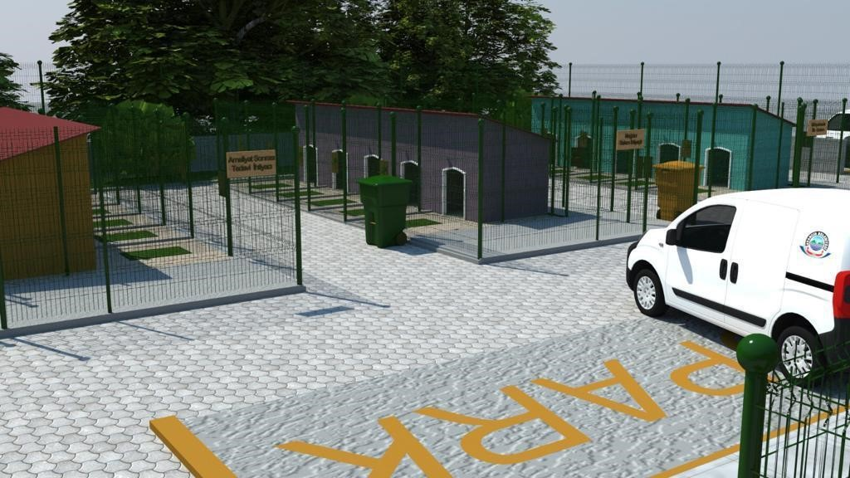
2022 yılı içinde Sokak Hayvanları için otomatik su-mama kabı, bayat ekmek toplama kutuları, kedi evleri projelerini hayata geçirmek

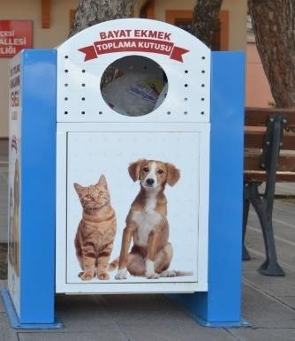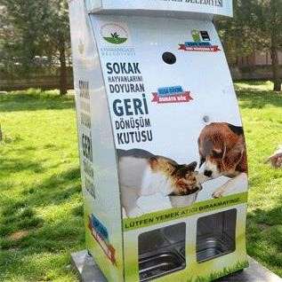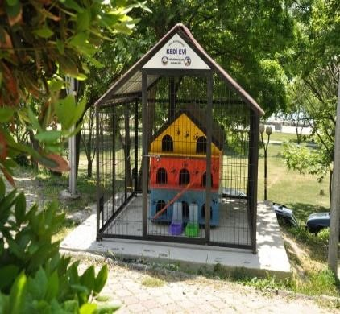

Sahipli hayvanların başıboş ve kontrolsüz bir şekilde dolaşması ilçemizde insan hayvan ve çevre sağlığını tehlikeye düşürmesi yanında müdürlüğümüzün sokak hayvanlarına yönelik rehabilitasyon çalışmalarını da olumsuz yönde etkilemekte olup; bu konuda öncelikli olarak İlçe Tarım ve Orman Müdürlüğünün, kontrolü ve denetiminde olan sahipli hayvanlarla ilgili görev ve sorumluluklarını yerine getirmesi ve kayıt altına alınmasının sağlanması ve kanunun ön gördüğü üzere sahipli köpeklerin kontrol altında tutulması konusunda yaptırım gücünün artırılmasını sağlamak

Köylerde kaçak et denetimlerinde denetlenen sahanın genişletilmesi ve özellikle İlçe Tarım Müdürlüğü ile koordineli şekilde çalışarak köylerdeki zati ihtiyaç dışındaki kesimlerin engellenmesi sağlamak,

II-FAALİYETLERE İLİŞKİN BİLGİ VE DEGERLENDİRİLMELER

2022 yılı Performans Bilgileri
Kesim ücreti-Muayene Denetim harcı-Taşıma Geliri-Mera Fonu( KDV dahil)..
Büyükbaş Hayvan Kesim Ücreti: Ocak-Nisan 129.50 TL (309 Adet)
Mayıs-Aralık168.35 TL(473 Adet)
Küçükbaş Hayvan Kesim Ücreti: 44.85 TL (44 Adet)

2022 yılına ait TOPLAM GELİR : 121.753.45 TL

III-KURUMSAL KABİLİYET VE KAPASİTENİN DEGERLENDİRİLMESİ

A-Üstünlükler

Mezbaha tesisimiz ilçemizin uzun yıllar en sağlıklı şartlarda kırmızı et ihtiyacını karşılamış olup, modernizasyon çalışmalarının tamamlanmasıyla da halkımız tarafından da iyi hizmet sunumuz takdirle karşılanmaktadır.
Sahipsiz havyaların ilçemizde oluşturduğu önemli sorunları ve hayvanların yaşamsal haklarını korumak amacıyla Ayancık Belediyesi olarak Sokak Hayvanları Rehabilitasyon merkezimiz 7/24 esaslı hizmet vermektedir
Kurban hizmetlerinde yaptığımız çalışmalar sonucunda her geçen yıl daha da yüksek katılımla, belirlenen bölgede kesim sağlanarak, toplumumuza yakışmayan görüntülerden tamamen uzaklaşılmıştır..
Yapılan gıda kontrolü ve denetimlerle halkın daha sağlıklı şartlarda tüketim yapması sağlanmıştır.
Çevre ve halk sağlığı hizmetleri alanında (haşere mücadele , dezenfeksiyon v.s.) vatandaşlarımızdan gelen taleplerin değerlendirilmesi ve çevre ilaçlama çalışmalarımız etkin bir şekilde devam etmiştir.

B-Değerlendirilmeler

2022 yılı içerisinde söz konusu yasal düzenlemeler çerçevesinde hizmet noktalarında en iyi sonuçlar alınmaya çalışılmış olup, daha da verimli aşamaya getirilmesi belediyemizin maddi ve insan gücü kaynakları ile orantılı olmaktadır.

IV-KURUMSAL KABİLİYET VE KAPASİTENİN DEĞERLENDİRİLMESİ:

A- Üstünlükler
- Yeşil ve Mavinin buluştuğu ender yerlerden biri olması, Doğal güzellikleri ve sahil kenti olması sebebiyle Turizm açısından gelişime açık olması • Araç ve makine parkının büyük oranda ihtiyaca cevap verecek durumda olması • İlçe halkımızın taleplerine hızlı cevap verebilme yeteneğinin gelişmiş olması
- Belediye imkânları çerçevesinde küçük ölçekli yatırımcının önünü açacak çalışmaların titizlikle yapılması
- İlçe genelinde imar düzenlemeleri ile ilgili titiz davranılası ve özellikle kaçak yapılaşmaya mahal verilmemesi
- Ruhsatsız işyerleri ile etkin mücadele ve başarı sağlanması
- Çevre ve halk sağlığını ilgilendiren hizmetleri öncelikli olarak görerek, kaynak suyunun musluklardan temiz olarak akıtılması, asbest boruların büyük oranda değiştirilmesi, katı atık aktarma istasyonumuzla atıkların ilçe dışına taşınması. • Okullarımızın fiziki yapısı ve öğrencilerimizin eğitimine katkı sağlayacak desteklerin yapılması
- Belediye gelirlerinin takip ve tahsilatında büyük oranda başarı sağlanması.

B- Zayıflıklar
- İlçemizin konumu itibariyle ulaşım sorunlarının yaşanması
- Konumu itibariyle belediyemize ya da hazineye ait arsaların azlığı
- Hem ulaşım sorunları hem de arsa sorunları sebebiyle yatırımcıların ilçemizi tercih etmemesi ve ekonomik anlamda gelişim sağlamakta zorlanması
- Belediyemiz öz kaynaklarının yetersiz olması
- Belediyelere aktarılan ödeneklerin yetersizliği ve borçlardan dolayı yapılan kesintilerin ekonomik olarak zorlaması
- İkamet eden nüfusa göre ödenek aktarılmasına rağmen hizmetlerin yaz nüfusuna göre yapılma zorunluluğu
- Memur ihtiyacı ve yeni memur istihdamının yapılamaması
- Donanımlı ve üretken personel sayısının azlığı
- Belediye giderlerinin disiplin altına alınması,
- Hizmet içi eğitimin yetersiz olması
- Personel performans ölçüm sisteminin olmaması
- İlçemizin tanıtımına katkı sağlayacak marka değeri olabilecek değerlerin ortaya çıkarılamamış olması
- Özellikle yaz aylarında otopark sorunlarının yaşanması

C- Değerlendirmeler
2022 mali yılı içerisinde yerel ekonomik imkânların yetersizliğine rağmen, istihdamı destekleme üzerine 2. Tekstil Binası inşasını tamamladık. Beton yol ihalesi gerçekleştirdik. Başta cevizli mahallesi olmak üzere beton yollar yaptık. Aynı yıl içerisinde Yalı Mahallesi, Cevizli Mahallesi, Beşiktaş ve Çayiçi mahallesi olmak üzere toplamda 20 Km sıcak asfalt yaptık. Bu yıl ise 15 Km sıcak asfalt çalışmamız planlama aşamasındadır.
En büyük gelir kalemlerinden biri olan İller Bankası ödeneklerinin ilçe de ikamet eden kişi sayısı üzerinden belirlenmesi ancak Belediyemizin hizmetlerini gurbetçilerimizin gelişi ile yaz aylarında nüfusun 3’e katlanmasına göre planlama zorunluluğu ekonomik olarak bizleri yoran en büyük faktörlerden biridir. Bir diğer önemli husus ise Özellikle son yıllardaki aşırı enflasyonun artışı, İller Bankası Gelirlerinin piyasanın altında kalması ekonomik olarak zorlayan faktörler arasında.
İlçemizin potansiyelini ve halkımızın beklentilerini biliyor ve bu doğrultuda çalışmalarımıza devam ediyoruz. Güzel ilçemiz bulunduğu konum olarak çoğu ilçeye göre bazı dezavantajlar yaşamakta. Özellikle yol problemi ulaşım noktasında ilçemizin daha hızlı gelişmesini ve kalkınmasını engelleyen en büyük faktörlerin başında gelmekte.
İki dağın arasına sıkışmış güzel ilçemizin yeni gelişim alanlarına ihtiyaç duyulmakta ve bu konuda çalışmalarımız devam etmektedir. Birimlerimizin faaliyetlerinde de bahsedildiği gibi ilçemizin belediyecilik anlamında en önemli ve büyük sorunlarını Belediye Meclisimiz ve çalışma arkadaşlarımızın destekleri ile büyük oranda aştık ve aynı kararlılık ve azimle çalışmaya devam ediyoruz.

V- ÖNERİ VE TEDBİRLER ;

İstihdam, meslek edinme ve tarımsal kalkınma alanında diğer kurumlarla işbirliği içinde çalışmalar başlatmak,
Yeni sanayi alanlarının oluşturulması ve yatırımcıyı teşvik edecek çalışmaların yapılması, Turizmin geliştirilmesi için projeler üretilmesi,
Belediye gelirlerini düzenli olarak takip ve tahsil etmek,
Belediye giderlerini belli bir disiplin içerisine alarak gereksiz harcamaların ve israfın önüne geçmek,
Gelir getirici yeni kaynakların oluşturulma zorunluluğu,
İller bankası ödeneklerinin arttırılması zorunluluğu,
Devlete olan borçların yapılandırılma zorunluluğu,
İlçemizin konumu itibariyle ulaşım sorunlarının yaşanması, ilçedeki istihdam ve ekonomiyi büyük ölçüde etkilediği için bu sorunun çözülmesi gerekmektedir.

İşbu AYANCIK BELEDİYE BAŞKANLIĞI 2022 YILI FAALİYET RAPORU
Belediye Meclisinin ve Kamuoyunun bilgi ve takdirlerine Saygılarımla duyurulur.25.03.2022 Ek-3: Harcama Yetkilisinin İç Kontrol Güvence Beyanı

İÇ KONTROL GÜVENCE BEYANI

Harcama yetkilisi olarak yetkim dâhilinde;

Bu raporda yer alan bilgilerin güvenilir, tam ve doğru olduğunu beyan ederim.

Bu raporda açıklanan faaliyetler için idare bütçesinden harcama birimimize tahsis
edilmiş kaynakların etkili, ekonomik ve verimli bir şekilde kullanıldığını, görev ve yetki alanım çerçevesinde iç kontrol sisteminin idari ve mali kararlar ile bunlara ilişkin işlemlerin yasallık ve düzenliliği hususunda yeterli güvenceyi sağladığını ve harcama birimimizde süreç kontrolünün etkin olarak uygulandığını bildiririm.

Bu güvence, harcama yetkilisi olarak sahip olduğum bilgi ve değerlendirmeler, iç kontroller, iç denetçi raporları ile Sayıştay raporları gibi bilgim dâhilindeki hususlara dayanmaktadır.

Burada raporlanmayan, idarenin menfaatlerine zarar veren herhangi bir husus hakkında
bilgim olmadığını beyan ederim. 25/02/2023

Hayrettin KAYA
Belediye Başkanı

